 **BỘ CÔNG THƯƠNG**

**TRƯỜNG CAO ĐẲNG KỸ THUẬT CAO THẮNG**

**KHOA CÔNG NGHỆ THÔNG TIN**

**…..** 🙦 🕮 🙤 **…..**



**ĐỒ ÁN TỐT NGHIỆP**

***ĐỀ TÀI***

**WEBSITE BÁN NƯỚC HOA**

**Giáo viên hướng dẫn:** Lưu Tuệ Hảo

**Sinh viên thực hiện:**

1. Trần Công Minh Trí 0306181186
2. Phạm Như Thuần 0306181177

**LỚP:** CĐTH18 PMB

**KHÓA:** 2018 - 2021

**TP. HỒ CHÍ MINH, Ngày 18 Tháng 11 Năm 2021**

**NHẬN XÉT CỦA GIÁO VIÊN HƯỚNG DẪN**

TP.HCM, Ngày Tháng Năm 2021

**Giáo viên hướng dẫn**

(Ký và ghi rõ họ tên)

**NHẬN XÉT CỦA GIÁO VIÊN PHẢN BIỆN**

TP.HCM, Ngày Tháng Năm 2021

**Giáo viên phản biện**

(Ký và ghi rõ họ tên)

**NHẬN XÉT CỦA HỘI ĐỒNG**

TP.HCM, Ngày Tháng Năm 2021

**Hội đồng**

(Ký và ghi rõ họ tên)

**LỜI MỞ ĐẦU**

Ngày nay Internet đã trở thành dịch vụ phổ biến và thiết yếu và có ảnh hưởng sâu rộng tới thói quen, sinh hoạt, giải trí của nhiều người. Cùng với sự phát triển nhanh chóng của Internet thì các hình thức mua và bán hàng hóa cho mọi người ngày càng đa dạng và phát triển hơn. Các ứng dụng web ngày càng trở nên phổ biến. Trước nhu cầu đó, cùng với yêu cầu môn học, nhóm chúng em quyết định chọn đề tài xây dựng website bán hàng trực tuyến, cụ thể là bán nước hoa.

**LỜI CẢM ƠN**

Với lòng kính trọng và biết ơn sâu sắc, em xin chân thành cảm ơn Thầy Lưu Tuệ Hảo, người đã tận tình giúp đỡ và hướng dẫn em trong suốt quá trình làm đồ án tốt nghiệp.

Xin chân thành cảm ơn các bạn bè, đồng nghiệp đã có sự động viên, hỗ trợ và đóng góp ý kiến để em có thể hoàn thành công trình nghiên cứu này.

Dù đã rất cố gắng nhưng với trình độ hiểu biết có hạn nên không tránh khỏi những thiếu sót. Rất mong nhận được những lời chỉ dẫn, góp ý của các thầy/cô và bạn đọc để dự án của em được hoàn thiện hơn.

Trân trọng cảm ơn!

**MỤC LỤC**

Chương 1: GIỚI THIỆU 1

1.1. Thương mại điện tử 1

1.1.1. Khái niệm về thương mại điện tử 1

1.1.2. Lợi ích của thương mại điện tử 1

1.2. Giới thiệu về đề tài 1

1.3. Các công nghệ được sử dụng trong website 3

1.3.1. Giới thiệu về Laravel 3

1.3.2. Giới thiệu về MySQL 4

1.3.3. Giới thiệu Javascript 4

1.3.4. Giới thiệu Jquery 5

Chương 2: PHÂN TÍCH 6

2.1. Yêu cầu hệ thống 6

2.1.1. Chức năng đăng nhập 6

2.1.2. Chức năng đăng ký 6

2.1.3. Chức năng đăng xuất 6

2.1.4. Chức năng lấy lại mật khẩu 6

2.1.5. Chức năng xem chi tiết sản phẩm 6

2.1.6. Chức năng tìm kiếm nước hoa 7

2.1.7. Chức năng lọc nước hoa 7

2.1.8. Chức năng xem giỏ hàng 7

2.1.9. Chức năng thêm giỏ hàng 7

2.1.10. Chức năng xác nhận đơn hàng 7

2.1.11. Quản lý thông tin cá nhân 7

2.1.12. Quản lý nước hoa 7

2.1.13. Quản lý thương hiệu 8

2.1.14. Quản lý tài khoản 8

2.1.15. Quản lý đơn hàng 8

2.1.16. Quản lý nhà cung cấp 8

2.1.17. Thống kê doanh thu 8

2.1.18. Quản lý danh mục sản phẩm 9

2.1.19. Quản lý khuyến mãi 9

2.1.20. Chức năng thêm nhận xét và đánh giá 9

2.1.21. Chức năng xem nhận xét và đánh giá 9

2.1.22. Quản lý trang tĩnh 9

2.1.23. Quản lý phiếu nhập 10

2.1.24. Quản lý hương thơm 10

2.1.25. Quản lý slideshow 10

2.1.26. Chức năng xem chi tiết đơn hàng 10

2.2. Đặc tả Use case 10

2.2.1. Đăng nhập 10

2.2.2. Đăng ký 12

2.2.3. Cập nhật thông tin cá nhân của khách hàng 14

2.2.4. Cập nhật thông tin cá nhân của quản lý 16

2.2.5. Xem chi tiết đơn hàng 17

2.2.6. Đăng xuất 19

2.2.7. Lấy lại mật khẩu 20

2.2.8. Quản lý nước hoa 22

2.2.9. Quản lý tài khoản 28

2.2.10. Quản lý đơn hàng 34

2.2.11. Quản lý nhà cung cấp 37

2.2.12. Thống kê doanh thu 43

2.2.13. Quản lý trang tĩnh 44

2.2.14. Quản lý danh mục 49

2.2.15. Quản lý khuyến mãi 54

2.2.16. Thêm vào giỏ hàng 60

2.2.17. Xem giỏ hàng 61

2.2.18. Xác nhận đơn hàng 63

2.2.19. Thêm nhận xét và đánh giá 65

2.2.20. Quản lý nhận xét và đánh giá 66

2.2.21. Quản lý thương hiệu 69

2.2.22. Quản lý nhập kho 73

2.2.23. Quản lý hương thơm 76

2.2.24. Quản lý slideshow 80

Chương 3: THIẾT KẾ 85

3.1. USECASE DIAGRAM 85

3.2. CLASS DIAGRAM 88

3.3. Sơ đồ cơ sở dữ liệu 89

3.4. Mô tả chi tiết cơ sở dữ liệu 90

3.4.1. Nhà cung cấp 90

3.4.2. Dung tích 92

3.4.3. Hương thơm 93

3.4.4. Hương thơm nước hoa 95

3.4.5. Phiếu nhập 97

3.4.6. Nồng độ 99

3.4.7. Thương hiệu 100

3.4.8. Ảnh bìa nước hoa 102

3.4.9. Nước hoa 104

3.4.10. Khuyến mãi 107

3.4.11. Giới tính 109

3.4.12. Đánh giá và nhận xét 110

3.4.13. Đơn hàng 112

3.4.14. Trạng thái đơn hàng 115

3.4.15. Chi tiết đơn hàng 116

3.4.16. Người dùng 119

3.4.17. Danh mục sản phẩm 122

3.4.18. Trang tĩnh 123

3.4.19. Slideshow 125

3.4.20. Thông báo 127

3.4.21. Chi tiết phiếu nhập 128

Chương 4: CÀI ĐẶT 131

4.1. Giao diện đăng nhập 131

4.2. Giao diện đăng ký 132

4.3. Giao diện cập nhật thông tin cá nhân của khách hàng 133

4.4. Giao diện cập nhật thông tin cá nhân của quản lý 134

4.5. Xem chi tiết đơn hàng 135

4.5.1. Quản lý 135

4.5.2. Khách hàng 135

4.6. Lấy lại mật khẩu 136

4.7. Quản lý nước hoa 138

4.7.1. Thêm nước hoa 138

4.7.2. Cập nhật nước hoa 139

4.7.3. Xóa nước hoa 139

4.7.4. Tìm kiếm và lọc nước hoa 140

4.8. Quản lý tài khoản 140

4.8.1. Thêm tài khoản 140

4.8.2. Xem thông tin tài khoản 141

4.8.3. Khóa tài khoản 142

4.8.4. Mở tài khoản 142

4.8.5. Tìm kiếm và lọc tài khoản 142

4.9. Quản lý đơn hàng 143

4.9.1. Cập nhật trạng thái đơn hàng 143

4.9.2. Tìm kiếm và lọc trạng thái đơn hàng 144

4.10. Quản lý nhà cung cấp 145

4.10.1. Thêm nhà cung cấp 145

4.10.2. Cập nhật nhà cung cấp 145

4.10.3. Xóa nhà cung cấp 145

4.10.4. Tìm kiếm nhà cung cấp 146

4.11. Thống kê doanh thu 146

4.12. Quản lý trang tĩnh 148

4.12.1. Thêm trang tĩnh 148

4.12.2. Cập nhật trang tĩnh 149

4.12.3. Xóa trang tĩnh 149

4.12.4. Tìm kiếm bài viết 149

4.13. Quản lý danh mục 150

4.13.1. Thêm danh mục 150

4.13.2. Cập nhật danh mục 150

4.13.3. Xóa danh mục 150

4.13.4. Tìm kiếm danh mục 150

4.14. Quản lý khuyến mãi 151

4.14.1. Thêm khuyến mãi 151

4.14.2. Cập nhật khuyến mãi 151

4.14.3. Xóa khuyến mãi 152

4.14.4. Tìm kiếm khuyến mãi 152

4.15. Thêm vào giỏ hàng 153

4.16. Xem giỏ hàng 154

4.17. Xác nhận đơn hàng 155

4.18. Thêm nhận xét và đánh giá 156

4.19. Quản lý thương hiệu 157

4.19.1. Thêm thương hiệu 157

4.19.2. Cập nhật thương hiệu 157

4.19.3. Xóa thương hiệu 157

4.19.4. Tìm kiếm thương hiệu 158

4.20. Quản lý nhập kho 158

4.20.1. Thêm phiếu nhập 158

4.20.2. Xem phiếu nhập 159

4.20.3. Lọc phiếu nhập 159

4.21. Quản lý hương thơm 159

4.21.1. Thêm hương thơm 159

4.21.2. Cập nhật hương thơm 160

4.21.3. Xóa hương thơm 160

4.21.4. Tìm kiếm hương thơm 160

4.22. Quản lý slideshow 161

4.22.1. Thêm slideshow 161

4.22.2. Cập nhật slideshow 162

4.22.3. Xóa slideshow 162

4.22.4. Tìm kiếm slideshow 162

**DANH MỤC HÌNH**

Hình 3.1 USECASE DIAGRAM quản lý 1 85

Hình 3.2 USECASE DIAGRAM quản lý 2 86

Hình 3.3 USECASE DIAGRAM khách hàng 87

Hình 3.4 CLASSDIAGRAM 88

Hình 3.5 Sơ đồ cơ sở dữ liệu 89

Hình 4.1 Đăng nhập 131

Hình 4.2 Đăng ký 132

Hình 4.3 Cập nhật thông tin cá nhân của khách hàng 133

Hình 4.4 Cập nhật thông tin cá nhân của quản lý 134

Hình 4.5 Xem chi tiết đơn hàng quản lý 135

Hình 4.6 Xem chi tiết đơn hàng của khách hàng 135

Hình 4.7 Nhập Email 136

Hình 4.8 Email đính kèm mã OTP 136

Hình 4.9 Nhập mã OTP 137

Hình 4.10 Email đính kèm mật khẩu mới 137

Hình 4.11 Thêm nước hoa 138

Hình 4.12 Xoá nước hoa 139

Hình 4.13 Tìm kiếm và lọc nước hoa 140

Hình 4.14 Thêm tài khoản 140

Hình 4.15 Xem thông tin tài khoản 141

Hình 4.16 Khóa tài khoản 142

Hình 4.17 Tìm kiếm và lọc tài khoản 142

Hình 4.18 Email đã xử lý đơn hàng 143

Hình 4.19 Email hủy đơn hàng 144

Hình 4.20 Tìm kiếm và lọc trạng thái đơn hàng 144

Hình 4.21 Thêm nhà cung cấp 145

Hình 4.22 Tìm kiếm nhà cung cấp 146

Hình 4.23 Báo cáo thống kê 147

Hình 4.24 Thêm trang tĩnh 148

Hình 4.25 Tìm kiếm bài viết 149

Hình 4.26 Thêm danh mục nước hoa 150

Hình 4.27 Tìm kiếm danh mục 150

Hình 4.28 Thêm khuyến mãi 151

Hình 4.29 Tìm kiếm khuyến mãi 152

Hình 4.30 Thêm giỏ hàng tại trang chủ 153

Hình 4.31 Thêm giỏ hàng tại trang chi tiết 153

Hình 4.32 Giỏ hàng tại trang chủ 154

Hình 4.33 Giỏ hàng tại trang giỏ hàng 154

Hình 4.34 Xác nhận đơn hàng 155

Hình 4.35 Email đang xử lý 155

Hình 4.36 Thêm nhận xét và đánh giá 156

Hình 4.37 Thêm thương hiệu 157

Hình 4.38 Tìm kiếm thương hiệu 158

Hình 4.39 Thêm phiếu nhập 158

Hình 4.40 Lọc phiếu nhập 159

Hình 4.41 Thêm hương thơm 159

Hình 4.42 Tìm kiếm hương thơm 160

Hình 4.43 Thêm slideshow 161

Hình 4.44 Tìm kiếm slideshow 162

**DANH MỤC BẢNG**

Bảng 2.1 Đăng nhập 10

Bảng 2.2 Đăng ký 12

Bảng 2.3 Cập nhật thông tin cá nhân khách hàng 14

Bảng 2.4 Cập nhật thông tin cá nhân của quản lý 16

Bảng 2.5 Xem chi tiết đơn hàng 17

Bảng 2.6 Đăng xuất 19

Bảng 2.7 Lấy lại mật khẩu 20

Bảng 2.8 Thêm nước hoa 22

Bảng 2.9 Cập nhật nước hoa 23

Bảng 2.10 Xóa nước hoa 25

Bảng 2.11 Tìm kiếm nước hoa 26

Bảng 2.12 Lọc nước hoa 27

Bảng 2.13 Thêm tài khoản 28

Bảng 2.14 Khóa tài khoản 30

Bảng 2.15 Mở tài khoản 30

Bảng 2.16 Xem thông tin tài khoản 31

Bảng 2.17 Tìm kiếm tài khoản 32

Bảng 2.18 Lọc tài khoản 33

Bảng 2.19 Cập nhật trạng thái đơn hàng 34

Bảng 2.20 Lọc trạng thái đơn hàng 36

Bảng 2.21 Tìm kiếm đơn hàng 37

Bảng 2.22 Thêm nhà cung cấp 37

Bảng 2.23 Cập nhật nhà cung cấp 39

Bảng 2.24 Xóa nhà cung cấp 41

Bảng 2.25 Tìm kiếm nhà cung cấp 42

Bảng 2.26 Thống kê doanh thu 43

Bảng 2.27 Thêm trang tĩnh 44

Bảng 2.28 Cập nhật trang tĩnh 46

Bảng 2.29 Xóa trang tĩnh 47

Bảng 2.30 Tìm kiếm trang tĩnh 48

Bảng 2.31 Thêm danh mục 49

Bảng 2.32 Cập nhật danh mục 50

Bảng 2.33 Xóa danh mục 52

Bảng 2.34 Tìm kiếm danh mục 53

Bảng 2.35 Thêm khuyến mãi 54

Bảng 2.36 Cập nhật khuyến mãi 56

Bảng 2.37 Xóa khuyến mãi 59

Bảng 2.38 Tìm kiếm khuyến mãi 60

Bảng 2.39 Thêm vào giỏ hàng 60

Bảng 2.40 Xem danh sách giỏ hàng 61

Bảng 2.41 Cập nhật giỏ hàng 62

Bảng 2.42 Xóa nước hoa trong giỏ hàng 63

Bảng 2.43 Xác nhận đơn hàng 63

Bảng 2.44 Thêm nhận xét và đánh giá 65

Bảng 2.45 Xóa nhận xét và đánh giá 66

Bảng 2.46 Tìm kiếm nhận xét và đánh giá 67

Bảng 2.47 Lọc nhận xét và đánh giá 68

Bảng 2.48 Thêm thương hiệu 69

Bảng 2.49 Cập nhật thương hiệu 70

Bảng 2.50 Xóa thương hiệu 72

Bảng 2.51 Tìm kiếm thương hiệu 72

Bảng 2.52 Thêm phiếu nhập 73

Bảng 2.53 Xem phiếu nhập 74

Bảng 2.54 Lọc phiếu nhập 75

Bảng 2.55 Thêm hương thơm 76

Bảng 2.56 Cập nhật thương thơm 77

Bảng 2.57 Xóa thương thơm 79

Bảng 2.58 Tìm kiếm thương thơm 79

Bảng 2.59 Thêm slideshow 80

Bảng 2.60 Cập nhật slideshow 82

Bảng 2.61 Xóa slideshow 83

Bảng 2.62 Tìm kiếm slideshow 84

Bảng 3.1 Nhà cung cấp 90

Bảng 3.2 Dung tích 92

Bảng 3.3 Hương thơm 93

Bảng 3.4 Hương thơm nước hoa 95

Bảng 3.5 Phiếu nhập 97

Bảng 3.6 Nồng độ 99

Bảng 3.7 Thương hiệu 100

Bảng 3.8 Ảnh bìa nước hoa 102

Bảng 3.9 Nước hoa 104

Bảng 3.10 Khuyến mãi 107

Bảng 3.11 Giới tính 109

Bảng 3.12 Đánh giá và nhận xét 110

Bảng 3.13 Đơn hàng 112

Bảng 3.14 Trạng thái đơn hàng 115

Bảng 3.15 Chi tiết đơn hàng 116

Bảng 3.16 Người dùng 119

Bảng 3.17 Danh mục sản phẩm 122

Bảng 3.18 Trang tĩnh 123

Bảng 3.19 Slideshow 125

Bảng 3.20 Thông báo 127

Bảng 3.21 Chi tiết phiếu nhập 128

**DANH MỤC CÁC TỪ VIẾT TẮT**

GVHD: Giáo viên hướng dẫn.

SVTH: Sinh viên thực hiện.

# GIỚI THIỆU

## Thương mại điện tử

### Khái niệm về thương mại điện tử

Thương mại điện tử là hoạt động mua-bán sản phẩm (hoặc dịch vụ) thông qua các hệ thống điện tử như Internet và các mạng máy tính.

### Lợi ích của thương mại điện tử

Không có giới hạn về địa lý, điều này là do mạng lưới toàn cầu nên bạn có thể mở rộng hoạt động kinh doanh của mình ở bất cứ đâu.

Chi phí khởi động và bảo trì thấp hơn nhiều so với kinh doanh thương mại truyền thống. Tiết kiệm thời gian khi mua hàng cho khách hàng. Dễ dàng hơn trong việc phát triển các chiến lược tiếp thị theo lô, phiếu giảm giá và chiết khấu.

Có nhiều khả năng đưa ra sự so sánh tốt hơn giữa các sản phẩm với giá cả và đặc điểm của chúng. Bạn có thể số hóa một phần doanh nghiệp, nhưng bạn luôn có thể có 100% trực tuyến và điện tử, giúp giảm chi phí xuống mức thực sự phù hợp với mọi ngân sách.

## Giới thiệu về đề tài

Ngày nay với sự phát triển của nền kinh tế, đời sống của người dân ngày càng nâng cao, nhu cầu mua bán của người dân ngày càng nhiều. Sự cạnh tranh giữa các nhà cung cấp, cửa hàng ngày càng trở nên gay gắt. Với mục đích đáp ứng nhu cầu của khách hàng, cung cấp dịch vụ nhằm phát triển kinh doanh, hình thức bán hàng trực tuyến trở nên phát triển, thu hút lượng khách lớn, phạm vi phục vụ rộng rãi, hình thức quảng cáo đơn giản, tiện sử dụng, dễ dàng cập nhật thông tin, và có thể đáp ứng nhu cầu khách hàng vào bất cứ thời gian truy cập nào. Ngày nay mạng lưới Internet được phát triển rộng rãi trên Việt Nam nói riêng và thế giới nói chung, người dân đã tiếp cận với thông tin thông qua các trang web trực tuyến. Chính vì những lý do trên chúng em đã chọn đề tài “Bán hàng trực tuyến” trên mạng lưới Internet làm cho việc mua sắm trở nên đơn giản, tiết kiệm thời gian của người mua hàng.

Đề tài tập trung xây dựng chương trình bằng việc sử dụng ngôn ngữ lập trình Laravel framework với cơ sở dữ liệu được lưu trữ bằng MySQL. Đây là ngôn ngữ được sử dụng rộng rãi ngày nay và tính bảo mật cao. Chính vì vậy mà chương trình có thể đáp ứng được nhu cầu của khắt khe của người sử dụng và giúp cho việc quản lý quá trình kinh doanh được tốt hơn.

Nhóm chúng em đã và đang phát triển một website thương mại điện tử “Nước hoa T&T” nhằm phục vụ các khách hàng có nhu cầu mua nước hoa chính hãng. Đồng thời giúp các doanh nghiệp có thể tiếp cận với nhu cầu của khách hàng trở nên dễ dàng, thận thiện và nhanh chóng.

Website “Nước hoa T&T” gồm nhóm người sử dụng chính: Khách hàng và quản lý.

Chức năng chung gồm: Đăng nhập, đăng xuất và cập nhật thông tin các nhân.

Chức năng của khách hàng gồm: Đăng ký, lấy lại mật khẩu, thêm vào giỏ hàng, xem giỏ hàng, cập nhật số lượng sản phẩm trong giỏ hàng, xóa từng sản phẩm trong giỏ hàng, xác nhận đơn hàng, nhận xét và đánh giá, xem chi tiết đơn hàng, tìm kiếm nước hoa theo tên, xem chi tiết nước hoa, mua ngay nước hoa, lọc nước hoa.

Chức năng của quản lý gồm: Thông báo nhận được đơn hàng mới, quản lý nước hoa, quản lý danh mục nước hoa, quản lý tài khoản, quản lý nhà cung cấp, quản lý nhận xét và đánh giá, quản lý khuyến mãi, quản lý thương hiệu, quản lý nhập kho, quản lý hương thơm, quản lý slideshow, quản lý đơn hàng, quản lý báo cáo thống kê doanh thu theo ngày, theo tháng, theo năm, theo một khoảng thời gian, quản lý trang tĩnh.

Đề tài sử dụng Javascript và thư viện jQuery để phát triển giao diện người dùng ở phía front-end, Laravel framework để phát triển ứng dụng ở phía back-end và MySQL để xây dựng cơ sở dữ liệu.

## Các công nghệ được sử dụng trong website

### Giới thiệu về Laravel

#### Khái niệm về Laravel

Laravel là một framework PHP miễn phí mạnh mẽ cùng mã nguồn mở theo mô hình MVC được sáng lập bởi Taylor Otwell. Đây là một framework PHP phổ biến giúp bạn giảm chi phí phát triển kết hợp với việc cải thiện về chất lượng code khi sử dụng.

#### Chọn Laravel để xây dựng back-end

Sử dụng các tính năng mới nhất của PHP: Sử dụng Laravel giúp các lập trình viên tiếp cận những tính năng mới nhất mà PHP cung cấp.

Nguồn tài nguyên vô cùng lớn và sẵn có: Nguồn tài nguyên của Laravel rất thân thiện với các lập trình viên với đa dạng tài liệu khác nhau để tham khảo. Các phiên bản được phát hành đều có nguồn tài liệu phù hợp với ứng dụng của mình.

Tích hợp với dịch vụ mail: Lavarel là framework được trang bị API sạch trên thư viện SwiftMailer. Do đó, bạn có thể gửi thư qua các dịch vụ dựa trên nền tảng đám mây hoặc local.

Tốc độ xử lý nhanh: Laravel hỗ trợ hiệu quả cho việc tạo lập website hay các dự án lớn trong thời gian ngắn. Vì vậy, nó được các công ty công nghệ và lập trình viên sử dụng rộng rãi để phát triển các sản phẩm của họ.

Dễ sử dụng: Laravel được đón nhận và trở nên sử dụng phổ biến vì nó rất được sử dụng. Thường chỉ mất vài giờ, bạn có thể bắt đầu thực hiện một dự án nhỏ với vốn kiến thức cơ bản nhất về lập trình với PHP.

Tính bảo mật cao: Laravel cung cấp sẵn cho người dùng các tính năng bảo mật mạnh mẽ để người dùng hoàn toàn tập trung vào việc phát triển sản phẩm của mình:

* Sử dụng PDO để chống lại tấn công SQL Injection.
* Sử dụng một field token ẩn để chống lại tấn công kiểu CSRF.

### Giới thiệu về MySQL

#### Khái niệm về MySQL

MySQL là hệ quản trị cơ sở dữ liệu tự do, mã nguồn mở, phổ biến và được các nhà phát triển rất ưa chuộng trong quá trình phát triển ứng dụng.

#### Chọn MySQL để xây dựng cơ sở dữ liệu

Sử dụng dễ dàng: MySQL là cơ sở dữ liệu tốc độ cao và ổn định, công cụ này dễ sử dụng và hoạt động trên nhiều hệ điều hành cung cấp hệ thống lớn các hàm tiện ích.

Tính bảo mật cao: MySQL phù hợp với các ứng dụng có truy cập cơ sở dữ liệu trên internet vì nó sở hữu nhiều tính năng bảo mật, thậm chí là bảo mật cấp cao.

Đa tính năng: MySQL có thể hỗ trợ hàng loạt các chức năng SQL từ hệ quản trị cơ sở dữ liệu quan hệ trực tiếp và cả gián tiếp.

Khả năng mở rộng và mạnh mẽ: Công cụ MySQL có khả năng xử lý khối dữ liệu lớn và có thể mở rộng khi cần thiết.

Cho phép khôi phục: MySQL cho phép các transaction được khôi phục, cam kết và phục hồi sự cố.

### Giới thiệu Javascript

#### Khái niệm về Javascript

JavaScript là ngôn ngữ lập trình được hỗ trợ hầu như trên tất cả các trình duyệt như Firefox, Chrome, … thậm chí các trình duyệt trên thiết bị di động.

#### Chọn Javascript để xây dựng giao diện website

Triển khai tập lệnh phía máy khách: Nhờ Javascript, các lập trình viên có thể dễ dàng viết tập lệnh phía máy khách, tích hợp các tập lệnh một cách liền mạch vào HTML, cho phép website tương tác, trả lời người dùng ngay lập tức và tạo ra giao diện hiển thị phong phú hơn.

Viết mã phía máy chủ: Các lập trình viên có thể viết mã phía máy chủ bằng JavaScript.

Đơn giản hóa phát triển ứng dụng web phức tạp: Javascript cho phép các nhà phát triển đơn giản hóa thành phần của ứng dụng, qua đó đơn giản hóa việc phát triển các ứng dụng web phức tạp.

Thiết kế web responsive: JavaScript cho phép thiết kế web responsive – tối ưu trên cả máy tính và thiết bị di động chỉ với một bộ mã.

### Giới thiệu Jquery

#### Khái niệm về Jquery

jQuery là thư viện được viết từ JavaScript, jQuery giúp xây dựng các chức năng bằng Javascript dễ dàng, nhanh và giàu tính năng hơn.

#### Chọn Jquery để xây dựng giao diện website

Gọn nhẹ: JQuery là một thư viện khá gọn nhẹ – có kích cỡ khoảng 19KB (gzipped).

Tương thích đa nền tảng: Nó tự động sửa lỗi và chạy được trên mọi trình duyệt phổ biến như Chrome, Firefox, Safari, MS Edge, IE, Android và iOS.

Dễ dàng tạo Ajax: Nhờ thư viện jQuery, code được viết bởi Ajax có thể dễ dàng tương tác với server và cập nhật nội dung tự động mà không cần phải tải lại trang.

Xử lý nhanh nhạy thao tác DOM: JQuery giúp lựa chọn các phần tử DOM để traverse (duyệt) một cách dễ dàng, và chỉnh sửa nội dung của chúng bằng cách sử dụng Selector mã nguồn mở, mà còn được gọi là Sizzle.

Đơn giản hóa việc tạo hiệu ứng: Giống với code snippet có hiệu ứng animation, nó phủ các dòng code và bạn chỉ việc thêm biến/nội dung vào thôi.

Hỗ trợ tốt phương thức sự kiện HTML: Xử lý sự kiện − jQuery xử lý các sự kiện đa dạng mà không làm cho HTML code trở nên lộn xộn với các Event Handler.

# PHÂN TÍCH

## Yêu cầu hệ thống

### Chức năng đăng nhập

Header trên giao diện người dùng, bấm vào nút “Đăng nhập”, hiện biểu mẫu đăng nhập. Khách hàng, quản lý điền đầy đủ thông tin email và mật khẩu để hoàn thành việc đăng nhập vào hệ thống.

### Chức năng đăng ký

Header trên giao diện người dùng, bấm vào nút “Đăng ký”, hiện biểu mẫu đăng ký, khách hàng điền đầy đủ thông tin họ tên, email, mật khẩu, mật khẩu lại, số điện thoại và địa chỉ để hoàn thành việc đăng ký. Hệ thống sẽ gửi email để khách hàng kích hoạt tài khoản.

### Chức năng đăng xuất

Sau khi đăng nhập thành công, tại header rê chuột vào ảnh hoặc tên tài khoản, sẽ xuất hiện nút “Đăng Xuất”, bấm vào nút, tài khoản sẽ thoát khỏi hệ thống (client).

### Chức năng lấy lại mật khẩu

Khách hàng bấm nút “Đăng nhập” trên header và bấm nút “Quên mật khẩu?” trên biểu mẫu đăng nhập. Hệ thống hiển thị biểu mẫu điền email và khách hàng nhập email. Hệ thống gửi email đính kèm mã OTP. Khách hàng điền mã OTP bấm nút “Xác nhận” để hệ thống xác thực. Nếu trùng khớp, hệ thống gửi email đính kèm mật khẩu mới.

### Chức năng xem chi tiết sản phẩm

Khi truy cập vào đường dẫn website, khách hàng có thế bấm vào sản phẩm để xem thông tin chi tiết sản phẩm.

### Chức năng tìm kiếm nước hoa

Khách hàng điền tên sản phẩm vào ô tìm kiếm trên header, thì hiển thị danh sách các sản phẩm có từ khóa gần đúng với tên tìm kiếm.

### Chức năng lọc nước hoa

Khách hàng lọc nhiều điều kiện gồm: Giới tính, thương hiệu, dung tích và giá tiền.

### Chức năng xem giỏ hàng

Bấm vào nút “Xem giỏ hàng” để xem danh sách sản phẩm có trong giỏ hàng, khách hàng có thể thay đổi số lượng sản phẩm và xóa từng sản phẩm khỏi giỏ hàng.

### Chức năng thêm giỏ hàng

Khách hàng thêm sản phẩm vào giỏ hàng bằng cách bấm nút “Thêm giỏ hàng” tại trang chi tiết sản phẩm hoặc danh sách sản phẩm trong trang chủ.

### Chức năng xác nhận đơn hàng

Khách hàng phải đăng nhập vào hệ thống và trong giỏ hàng có ít nhất một sản phẩm. Bấm vào nút “Tiếp tục” sẽ chuyển sang trang xác nhận thông tin mua hàng, địa điểm nhận và thông tin liên lạc. Tại đây khách hàng có quyền chỉnh sửa địa điểm nhận và thông tin liên lạc, bấm vào nút “Xác nhận” để hoàn tất việc đặt hàng. Hệ thống sẽ gửi email thông báo đã xác nhận đơn hàng từ khách hàng.

### Quản lý thông tin cá nhân

Sau khi đăng nhập thành công, tại header rê chuột vào ảnh hoặc tên tài khoản, sẽ xuất hiện và bấm vào chữ “Tài khoản của tôi”:

Đối với khách hàng: Cập nhật thông tin cá nhân, xem chi tiết đơn hàng đã mua.

### Quản lý nước hoa

Quản lý có quyền thêm, cập nhật và xóa sản phẩm.

Tìm kiếm sản phẩm theo tên.

Lọc sản phẩm theo nhiều điều kiện gồm: Thương hiệu, nồng độ, và giới tính.

### Quản lý thương hiệu

Quản lý có quyền thêm, cập nhật và xóa thương hiệu. Tìm kiếm thương hiệu theo tên.

### Quản lý tài khoản

Quản lý có quyền thêm mới một tài khoản quản lý mới.

Quản lý có thể xem thông tin khách hàng gồm họ tên, email, sđt, địa chỉ, ảnh đại diện và danh sách đơn hàng đã mua.

Quản lý có thể khóa mở tài khoản khách hàng và quản lý.

Tìm kiếm tài khoản theo email và số điện thoại.

Lọc tài khoản theo chức vụ khách hàng, quản lý.

### Quản lý đơn hàng

Thực hiện cập nhật trạng thái đơn hàng từ đang xử lý thành đã xử lý, theo dõi đơn hàng nào đã hoàn thành. Đơn hàng không thể thực hiện sẽ chuyển về trạng thái hủy.

Lọc đơn hàng theo đang xử lý, đã xử lý, đã hoàn thành và hủy. Tìm kiếm đơn hàng theo mã đơn hàng.

### Quản lý nhà cung cấp

Quản lý có quyền thêm, cập nhật, xóa, tìm kiếm nhà cung cấp.

### Thống kê doanh thu

Thống kê theo ngày, theo tháng, theo năm hoặc một khoảng thời gian.

Quản lý có quyền xem các thông tin có trên giao diện gồm:

* Tổng doanh thu: Trước giảm giá, giá giảm và doanh thu thực tế.
* Tổng số đơn hàng: Đang xử lý, đã xử lý, hoàn thành và đã hủy.
* Số lượng từng sản phẩm bán ra.
* Tổng số sản phẩm.
* Tổng số hóa đơn hủy: Số tiền trước giảm giá, số tiền giảm giá và số tiền thực tế.
* Doanh thu trước giảm giá và sau giảm giá của từng sản phẩm bán ra.

Lưu ý: Thống kê doanh thu gồm các đơn hàng đã nhận được tiền và các đơn hàng chưa nhận tiền.

### Quản lý danh mục sản phẩm

Quản lý có quyền thêm, cập nhật và xóa các danh mục sản phẩm.

Tìm kiếm danh mục theo tên danh mục.

### Quản lý khuyến mãi

Quản lý có thể thêm mới, cập nhật và xóa chương trình khuyến mãi.

Tìm kiếm khuyến mãi theo tên.

### Chức năng thêm nhận xét và đánh giá

Khách hàng phải đăng nhập vào hệ thống và đã mua sản phẩm mới có quyền thêm đánh giá và nhận xét.

### Chức năng xem nhận xét và đánh giá

Quản lý có quyền xem danh sách, xóa nhận xét và đánh giá của khách hàng về sản phẩm đã được mua.

Tìm kiếm nhận xét và đánh giá theo tên email hoặc tên nước hoa.

Lọc theo điểm đánh giá.

### Quản lý trang tĩnh

Quản lý có quyền thêm, cập nhật và xóa các trang tĩnh.

Tìm kiếm theo tiêu đề.

### Quản lý phiếu nhập

Quản lý có quyền thêm phiếu nhập, xem thông tin chi tiết phiếu nhập đã nhập những sản phẩm gì và từ nhà cung cấp nào.

Lọc theo ngày.

### Quản lý hương thơm

Quản lý có quyền thêm, xóa và cập nhật. Tìm kiếm hương thơm theo tên.

### Quản lý slideshow

Quản lý có quyền thêm, cập nhật và xóa hình ảnh slideshow.

Tìm kiếm hình ảnh slideshow theo tên.

### Chức năng xem chi tiết đơn hàng

Khách hàng và quản lý có quyền xem chi tiết thông tin đơn hàng gồm: mã đơn hàng, tên sản phẩm, số lượng sản phẩm, giá tiền gốc, giá tiền khuyến mãi, thời gian đặt hàng, địa điểm nhận, số điện thoại, tên khách hàng, trạng thái đơn hàng và người chốt đơn hàng.

## Đặc tả Use case

### Đăng nhập

Bảng 2.1 Đăng nhập

|  |  |
| --- | --- |
| Tên use-case | Đăng nhập. |
| Mô tả | Use case cho phép actor đăng nhập vào hệ thống. |
| Actor | Quản lý, khách hàng. |
| Tiền điều kiện | Actor phải có tài khoản trong hệ thống. |
| Hậu điều kiện | Actor đăng nhập vào hệ thống. |
| Luồng sự kiện chính | 1. Actor bấm nút “Đăng nhập” trên header. 2. Hệ thống hiển thị biểu mẫu đăng nhập. 3. Actor nhập email và mật khẩu. 4. Actor bấm nút “ĐĂNG NHẬP”. 5. Hệ thống kiểm tra định dạng email, mật khẩu. 6. Hệ thống so sánh email, mật khẩu với dữ liệu trong cơ sở dữ liệu. 7. Nếu email và mật khẩu hợp lệ, hệ thống kiểm tra chức vụ của tài khoản. 8. Nếu tài khoản có chức vụ là khách hàng, hệ thống hiển thị giao diện website bán nước hoa. Nếu tài khoản có chức vụ là quản lý, hệ thống hiển thị giao diện quản lý. |
| Luồng sự kiện phụ | Actor để trống email hay mật khẩu:   1. Actor bấm nút “ĐĂNG NHẬP”. 2. Hệ thống kiểm tra định dạng email, mật khẩu. 3. Hệ thống hiển thị thông báo, “Vui lòng nhập email!” khi email để trống hay “Vui lòng nhập mật khẩu!” khi mật khẩu để trống. 4. Quay lại bước 2 của luồng sự kiện chính. |
| Actor nhập email hay mật khẩu không trùng khớp với cơ sở dữ liệu:   1. Nếu email và mật khẩu không hợp lệ, hệ thống hiển thị thông báo “Email và mật khẩu không chính xác!”. 2. Giữ nguyên biểu mẫu đăng nhập (không load lại trang). |
|  | Actor nhập email không đúng định dạng:   1. Nếu email không đúng định, hệ thống hiển thị thông báo “Email không đúng định dạng!”. 2. Giữ nguyên biểu mẫu đăng nhập (không load lại trang). |
| Actor đăng nhập bằng tài khoản chưa được kích hoạt:   1. Nếu email chưa được kích hoạt, hệ thống hiển thị thông báo “Tài khoản chưa được kích hoạt!”. 2. Giữ nguyên biểu mẫu đăng nhập (không load lại trang). |

### Đăng ký

Bảng 2.2 Đăng ký

|  |  |
| --- | --- |
| Tên use-case | Đăng ký. |
| Mô tả | Use case cho phép actor đăng ký tài khoản. |
| Actor | Khách hàng. |
| Tiền điều kiện |  |
| Hậu điều kiện | Actor đăng ký tài khoản thành công lưu vào cơ sở dữ liệu. |
| Luồng sự kiện chính | 1. Actor bấm nút “Đăng ký” trên header. 2. Hệ thống hiển thị biểu mẫu đăng ký. 3. Actor nhập họ tên, email, mật khẩu, nhập lại mật khẩu, số điện thoại và địa chỉ. 4. Actor bấm nút “ĐĂNG KÝ”. 5. Hệ thống kiểm tra định dạng họ tên, email, mật khẩu, nhập lại mật khẩu, số điện thoại và địa chỉ. 6. Nếu định dạng hợp lệ. Hệ thống so sánh email với dữ liệu trong cơ sở dữ liệu. 7. Nếu email chưa có trong hệ thống. Hệ thống hiển thị thông báo “Vui lòng qua email xác nhận tài khoản!” và email được gửi có đính kèm đường dẫn để actor có thể kích hoạt tài khoản. 8. Actor kích hoạt tài khoản thành công trở về giao diện trang chủ. 9. Hệ thống hiển thị thông báo “Xác nhận tài khoản thành công!”. |
| Luồng sự kiện phụ | Actor để trống dữ liệu đầu vào:   1. Actor bấm nút “ĐĂNG KÝ”. 2. Nếu để trống hệ thống hiển thị thông báo: “Vui lòng nhập họ tên!” khi họ tên để trống, “Vui lòng nhập email!” khi email để trống, “Vui lòng nhập mật khẩu!” khi mật khẩu để trống, “Vui lòng nhập lại mật khẩu!” khi nhập lại mật khẩu để trống, “Vui lòng nhập số điện thoại!” khi số điện thoại để trống, “Vui lòng nhập địa chỉ!” khi địa chỉ để trống. 3. Giữ nguyên biểu mẫu đăng ký (không load lại trang). |
| Actor nhập sai dữ liệu đầu vào:   1. Nếu họ tên, email, mật khẩu, nhập lại mật khẩu, số điện thoại và địa chỉ không đúng định dạng, hệ thống hiển thị thông báo lần lượt: “Tên ít nhất 6 ký tự!”, “Email không đúng định dạng!”, “Mật khẩu ít nhất 8 ký tự!”, “Số điện thoại không đúng!”, “Số điện thoại không đúng đầu số nhà mạng!”, “Số điện thoại phải đúng 10 ký tự số!”, “Nhập lại mật khẩu không khớp!”. 2. Quay lại bước 2 của luồng sự kiện chính. |

### Cập nhật thông tin cá nhân của khách hàng

Bảng 2.3 Cập nhật thông tin cá nhân khách hàng

|  |  |
| --- | --- |
| Tên use-case | Cập nhật thông tin cá nhân khách hàng. |
| Mô tả | Use case cho phép actor cập nhật thông tin cá nhân. |
| Actor | Khách hàng. |
| Tiền điều kiện | Actor đăng nhập vào hệ thống. |
| Hậu điều kiện | Họ tên, hình ảnh, số điện thoại, địa chỉ và mật khẩu sẽ thay đổi (nếu actor thay đổi các thông tin trên). |
| Luồng sự kiện chính | 1. Actor bấm vào “Tài khoản của tôi”. 2. Hệ thống hiển thị giao diện hồ sơ của bạn. 3. Actor bấm vào nút “Cập nhật”. 4. Hệ thống hiển thị giao diện cập nhật hồ sơ bạn. 5. Actor cập nhật họ tên, hình ảnh, số điện thoại, địa chỉ và mật khẩu. 6. Actor bấm nút “LƯU”. 7. Hệ thống kiểm tra định dạng số điện thoại. 8. Nếu dữ liệu nhập hợp lệ, hệ thống thông báo: “Cập nhật thông tin thành công!”. 9. Hiển thị giao diện hồ sơ của bạn với thông tin cá nhân đã thay đổi. |
| Luồng sự kiện phụ | Actor để trống dữ liệu đầu vào:   1. Actor bấm nút “LƯU”. 2. Hệ thống hiển thị thông báo: “Vui lòng nhập họ tên!” khi họ tên để trống, “Vui lòng nhập số điện thoại!” khi số điện thoại để trống, “Vui lòng nhập địa chỉ!” khi địa chỉ để trống. 3. Giữ nguyên giao diện cập nhật hồ sơ của bạn (không load lại trang). |
| Actor nhập sai dữ liệu đầu vào:   1. Nếu dữ liệu nhập không hợp lệ, hệ thống hiển thị thông báo: “Tên ít nhất 6 ký tự!”, “Mật khẩu ít nhất 8 ký tự!”, “Số điện thoại không đúng!”, “Số điện thoại không đúng đầu số nhà mạng!”, “Số điện thoại phải đúng 10 ký tự số!”. 2. Quay lại bước 4 của luồng sự kiện chính. |

### Cập nhật thông tin cá nhân của quản lý

Bảng 2.4 Cập nhật thông tin cá nhân của quản lý

|  |  |
| --- | --- |
| Tên use-case | Cập nhật thông tin cá nhân quản lý. |
| Mô tả | Use case cho phép actor cập nhật thông tin cá nhân. |
| Actor | Quản lý. |
| Tiền điều kiện | Actor đăng nhập vào hệ thống. |
| Hậu điều kiện | Họ tên, hình ảnh, số điện thoại, địa chỉ và mật khẩu sẽ thay đổi (nếu actor thay đổi các thông tin trên). |
| Luồng sự kiện chính | 1. Actor bấm vào “Tài khoản”. 2. Hệ thống hiển thị giao diện thông tin cá nhân. 3. Actor cập nhật họ tên, hình ảnh, số điện thoại, địa chỉ và mật khẩu. 4. Actor bấm nút “CẬP NHẬT”. 5. Hệ thống kiểm tra định dạng họ tên, số điện thoại. 6. Nếu dữ liệu nhập hợp lệ, hệ thống thông báo: “Cập nhật thông tin Admin thành công!”. 7. Hiển thị giao diện thông tin cá nhân đã thay đổi. |
| Luồng sự kiện phụ | Actor để trống dữ liệu đầu vào:   1. Actor bấm nút “CẬP NHẬT”. 2. Hệ thống hiển thị thông báo: “Vui lòng nhập họ tên!” khi họ tên để trống, “Vui lòng nhập số điện thoại!” khi số điện thoại để trống, “Vui lòng nhập địa chỉ!” khi địa chỉ để trống. 3. Giữ nguyên giao diện thông tin cá nhân (không load lại trang). |
| Actor nhập sai dữ liệu đầu vào:   1. Nếu dữ liệu nhập không hợp lệ, hệ thống hiển thị thông báo: “Số điện thoại không đúng đầu số nhà mạng!”, “Số điện thoại phải đúng 10 ký tự số!”. 2. Quay lại bước 2 của luồng sự kiện chính. |

### Xem chi tiết đơn hàng

Bảng 2.5 Xem chi tiết đơn hàng

|  |  |
| --- | --- |
| Tên use-case | Xem chi tiết đơn hàng. |
| Mô tả | Use case cho phép actor xem chi tiết đơn hàng đã mua. |
| Actor | Khách hàng, quản lý. |
| Tiền điều kiện | Actor đăng nhập vào hệ thống. |
| Hậu điều kiện |  |
|  | Đối với khách hàng:   1. Actor bấm vào “Tài khoản của tôi”. 2. Hệ thống hiển thị giao diện hồ sơ của tôi gồm: mã đơn hàng, người nhận, điện thoại, địa chỉ, tên sản phẩm, số lượng sản phẩm, giá tiền thanh toán, tổng thanh toán, thời gian đặt hàng và trạng thái đơn hàng. |
| Đối với quản lý:   * Cách 1:  1. Actor bấm vào nút “Quản lý đơn hàng” tại giao diện trang chủ quản lý. 2. Hệ thống hiển thị giao diện danh sách đơn hàng. 3. Actor bấm vào icon cập nhật. 4. Hệ thống hiển thị giao diện trang chi tiết đơn hàng gồm: Mã đơn hàng, tên sản phẩm, số lượng sản phẩm, giá tiền gốc, giá tiền khuyến mãi, giá tiền thanh toán, tổng tiền, tổng khuyến mãi, tổng thanh toán, thời gian đặt hàng, địa điểm nhận, số điện thoại, tên khách hàng, email và trạng thái đơn hàng.  * Cách 2:  1. Actor bấm vào icon con mắt ở giao diện danh sách tài khoản. 2. Hệ thống hiển thị giao diện thông tin cá nhân. 3. Actor bấm vào icon con mắt. 4. Hệ thống hiển thị giao diện trang chi tiết đơn hàng gồm: Mã đơn hàng, tên sản phẩm, số lượng sản phẩm, giá tiền gốc, giá tiền khuyến mãi, giá tiền thanh toán, tổng tiền, tổng khuyến mãi, tổng thanh toán, thời gian đặt hàng, địa điểm nhận, số điện thoại, tên khách hàng, email và trạng thái đơn hàng. |
| Luồng sự kiện phụ |  |

### Đăng xuất

Bảng 2.6 Đăng xuất

|  |  |
| --- | --- |
| Tên use-case | Đăng xuất. |
| Mô tả | Use case cho phép actor đăng xuất tài khoản khỏi hệ thống. |
| Actor | Quản lý, khách hàng. |
| Tiền điều kiện | Actor đã đăng nhập vào hệ thống. |
| Hậu điều kiện | Tài khoản của Actor đăng xuất khỏi hệ thống. |
| Luồng sự kiện chính | 1. Actor hover vào ảnh hoặc tên tài khoản trên header. 2. Actor bấm nút “Đăng Xuất” trên giao diện. 3. Tài khoản của Actor đăng xuất khỏi hệ thống. |
| Luồng sự kiện phụ |  |

### Lấy lại mật khẩu

Bảng 2.7 Lấy lại mật khẩu

|  |  |
| --- | --- |
| Tên use-case | Lấy lại mật khẩu. |
| Mô tả | Use case cho phép actor lấy lại mật khẩu. |
| Actor | Khách hàng. |
| Tiền điều kiện | Actor phải có tài khoản trong hệ thống. |
| Hậu điều kiện | Mật khẩu của tài khoản thay đổi. |
| Luồng sự kiện chính | 1. Actor bấm nút “Quên mật khẩu?” trên biểu mẫu đăng nhập. 2. Hệ thống hiển thị biểu mẫu nhập email. 3. Actor nhập email tài khoản của mình. Actor bấm nút “OK”. 4. Hệ thống so sánh email vừa nhập với dữ liệu trong cơ sở dữ liệu. 5. Nếu email hợp lệ, hệ thống hiển thị thông báo “Vui lòng qua email để nhận mã OTP!” đồng thời hệ thống gửi email đính kèm mã OTP. 6. Actor nhập mã OTP. Actor bấm nút “XÁC NHẬN”. 7. Hệ thống so sánh mã OTP. 8. Nếu mã OTP hợp lệ, hệ thống hiển thị thông báo “Vui lòng qua email để nhận mật khẩu mới!” và đồng thời hệ thống gửi email đính kèm mật khẩu mới. |
| Luồng sự kiện phụ | Actor để trống email:   1. Actor bấm nút “OK”. 2. Hệ thống hiển thị thông báo “Vui lòng nhập email!”. 3. Giữ nguyên biểu mẫu (không load lại trang). |
| Actor để trống OTP:   1. Actor bấm nút “XÁC NHẬN”. 2. Hệ thống hiển thị thông báo “Vui lòng nhập mã OTP!” 3. Giữ nguyên biểu mẫu (không load lại trang). |
| Actor nhập sai email:   1. Nếu email không hợp lệ, hệ thống hiển thị thông báo “Email không tồn tại!”. 2. Giữ nguyên giao diện biểu mẫu (không load lại trang). |
| Actor nhập sai mã OTP:   1. Nếu mã OTP không hợp lệ, hệ thống hiển thị thông báo “Mã OTP không hợp lệ!”. 2. Giữ nguyên biểu mẫu (không load lại trang). |

### Quản lý nước hoa

#### Thêm nước hoa

Bảng 2.8 Thêm nước hoa

|  |  |
| --- | --- |
| Tên use-case | Thêm nước hoa. |
| Mô tả | Use case cho phép actor thêm mới nước hoa. |
| Actor | Quản lý. |
| Tiền điều kiện | Actor đăng nhập vào hệ thống. |
| Hậu điều kiện | Số lượng sản phẩm trong danh sách sản phẩm đang quản lý tăng lên. |
| Luồng sự kiện chính | 1. Actor bấm nút “Thêm mới”. 2. Hệ thống hiển thị giao diện thêm mới nước hoa. 3. Actor nhập tên nước hoa, nhà pha chế, giá tiền, bài viết và số lượng. Và actor chọn giới tính, nồng độ, dung tích, khuyến mãi, thương hiệu, danh mục, năm phát hành và hình ảnh nước hoa. 4. Actor bấm nút “LƯU”. 5. Hệ thống kiểm tra sự tồn tại của tên nước hoa. 6. Nếu tên nước hoa chưa có trong hệ thống, hệ thống hiển thị thông báo “Thêm nước hoa mới thành công!”. 7. Hệ thống trở về giao diện danh sách nước hoa. |
| Luồng sự kiện phụ | Actor để trống (trong đó, bài viết, khuyến mãi, danh mục, hương thơm, năm phát hành, nhà pha chế có thể để trống):   1. Actor bấm nút “LƯU”. 2. Hệ thống hiển thị thông báo: “Vui lòng nhập tên nước hoa!”, “Vui lòng nhập số lượng tồn!”, “Vui lòng nhập giá tiền!”, “Vui lòng chọn nồng độ!”, “Vui lòng chọn thương hiệu!”, “Vui lòng chọn dung tích!”, “Vui lòng chọn giới tính!” và “Vui lòng chọn hình ảnh!”. 3. Giữ nguyên giao diện thêm nước hoa (không load lại trang). |
| Actor nhập trùng tên:   1. Nếu tên nước hoa đã có trong hệ thống, hệ thống hiển thị thông báo “Tên nước hoa đã tồn tại!”. 2. Giữ nguyên giao diện thêm nước hoa (không load lại trang). |

#### Cập nhật nước hoa

Bảng 2.9 Cập nhật nước hoa

|  |  |
| --- | --- |
| Tên use-case | Cập nhật nước hoa. |
| Mô tả | Use case cho phép actor cập nhật thông tin nước hoa. |
| Actor | Quản lý. |
| Tiền điều kiện | Actor đăng nhập vào hệ thống. |
| Hậu điều kiện | Tên nước hoa, năm phát hành, nhà pha chế, giá tiền, bài viết, giới tính, nồng độ, dung tích, khuyến mãi, thương hiệu, danh mục và hình ảnh sẽ thay đổi (nếu actor thay đổi các thông tin trên). |
| Luồng sự kiện chính | 1. Actor bấm icon cập nhật. 2. Hệ thống hiển thị giao diện cập nhật nước hoa. 3. Actor cập nhật tên nước hoa, nhà pha chế, giá tiền, bài viết. Và actor chọn giới tính, nồng độ, dung tích, khuyến mãi, thương hiệu, danh mục, năm phát hành và hình ảnh. 4. Actor bấm nút “LƯU”. 5. Hệ thống kiểm tra sự tồn tại của tên nước hoa. 6. Nếu tên nước hoa chưa có trong hệ thống, hệ thống hiển thị thông báo “Cập nhật nước hoa thành công!”. 7. Hệ thống trở về giao diện danh sách nước hoa. |
| Luồng sự kiện phụ | Actor để trống (trong đó, bài viết, khuyến mãi, danh mục, hương thơm, năm phát hành, nhà pha chế có thể để trống):   1. Actor bấm nút “LƯU”. 2. Hệ thống hiển thị thông báo: “Vui lòng nhập tên nước hoa!”, “Vui lòng nhập số lượng tồn!”, “Vui lòng nhập giá tiền!”, “Vui lòng chọn nồng độ!”, “Vui lòng chọn thương hiệu!”, “Vui lòng chọn dung tích!”, “Vui lòng chọn giới tính!” và “Vui lòng chọn hình ảnh!”. 3. Giữ nguyên giao diện cập nhật nước hoa (không load lại trang). |
| Actor nhập trùng tên:   1. Nếu tên nước hoa đã có trong cơ sở dữ liệu, hệ thống hiển thị thông báo “Tên nước hoa đã tồn tại!”. 2. Giữ nguyên giao diện cập nhật nước hoa (không load lại trang). |

#### Xóa nước hoa

Bảng 2.10 Xóa nước hoa

|  |  |
| --- | --- |
| Tên use-case | Xóa nước hoa. |
| Mô tả | Use case cho phép actor xóa nước hoa. |
| Actor | Quản lý. |
| Tiền điều kiện | Actor đăng nhập vào hệ thống. |
| Hậu điều kiện | Nước hoa bị xóa khỏi danh sách (softDeletes). |
| Luồng sự kiện chính | 1. Actor bấm icon xóa. 2. Hệ thống hiển thị biểu mẫu “Bạn có chắc muốn xóa nước hoa?”. 3. Actor bấm nút “OK”. 4. Hệ thống hiển thị thông báo “Xóa nước hoa thành công!”. |
| Luồng sự kiện phụ | Actor hủy tác vụ xóa nước hoa:   1. Actor bấm nút “HỦY”. |

#### Tìm kiếm nước hoa

Bảng 2.11 Tìm kiếm nước hoa

|  |  |
| --- | --- |
| Tên use-case | Tìm kiếm nước hoa. |
| Mô tả | Use case cho phép actor tìm kiếm nước hoa theo tên nước hoa. |
| Actor | Quản lý, khách hàng. |
| Tiền điều kiện | * Quản lý đăng nhập vào hệ thống. * Khách hàng không cần đăng nhập vào hệ thống. |
| Hậu điều kiện | Trả về danh sách nước hoa có tên gần đúng. |
| Luồng sự kiện chính | 1. Actor nhập tên nước hoa vào ô tìm kiếm. Actor bấm icon tìm kiếm. 2. Hệ thống so sánh tên nước hoa vừa nhập với dữ liệu trong cơ sở dữ liệu. 3. Nếu tồn tại dữ liệu cần tìm, hệ thống hiển thị danh sách nước hoa có tên gần đúng. |
| Luồng sự kiện phụ | Khách hàng tìm kiếm nhưng không có sản phẩm:   1. Nếu không tồn tại dữ liệu cần tìm, hệ thống hiển thị giao diện không tìm thấy nước hoa. |

#### Lọc nước hoa

Bảng 2.12 Lọc nước hoa

|  |  |
| --- | --- |
| Tên use-case | Lọc nước hoa. |
| Mô tả | Use case cho phép actor lọc nước hoa nhiều điều kiện. Đối với quản lý thì theo giới tính, thương hiệu và nồng độ. Đối với khách hàng thì theo giới tính, thương hiệu, dung tích và giá tiền. |
| Actor | Quản lý, khách hàng. |
| Tiền điều kiện | * Quản lý đăng nhập vào hệ thống. * Khách hàng không cần đăng nhập vào hệ thống. |
| Hậu điều kiện | Trả về danh sách nước hoa theo điều kiện lọc. |
| Luồng sự kiện chính | 1. Actor chọn dữ liệu đầu vào. Quản lý thì bấm vào nút tìm kiếm, khách hàng thì bấm vào icon lọc. 2. Hệ thống so sánh dữ liệu vừa chọn với dữ liệu trong cơ sở dữ liệu. 3. Nếu tồn tại dữ liệu cần tìm, hệ thống hiển thị danh sách nước hoa theo điều kiện lọc. |
| Luồng sự kiện phụ | Khách hàng tìm kiếm nhưng không có sản phẩm:   1. Nếu không tồn tại dữ liệu cần tìm, hệ thống hiển thị giao diện không tìm thấy nước hoa. |

### Quản lý tài khoản

#### Thêm tài khoản

Bảng 2.13 Thêm tài khoản

|  |  |
| --- | --- |
| Tên use-case | Thêm tài khoản. |
| Mô tả | Use case cho phép actor thêm mới tài khoản của quản lý. |
| Actor | Quản lý. |
| Tiền điều kiện | Actor đăng nhập vào hệ thống. |
| Hậu điều kiện | Số lượng tài khoản trong danh sách tài khoản đang quản lý tăng lên. |
| Luồng sự kiện chính | 1. Actor bấm nút “Thêm mới”. 2. Hệ thống hiển thị giao diện thêm mới tài khoản. 3. Actor nhập họ tên, email, mật khẩu, nhập lại mật khẩu, số điện thoại, địa chỉ. 4. Actor bấm nút “LƯU”. 5. Hệ thống kiểm tra định dạng email, mật khẩu, nhập lại mật khẩu và số điện thoại. 6. Nếu định dạng hợp lệ, hệ thống kiểm tra sự tồn tại của email. 7. Nếu email chưa có trong hệ thống, hệ thống hiển thị thông báo “Thêm tài khoản mới thành công!”. 8. Hệ thống trở về giao diện danh sách tài khoản. |
| Luồng sự kiện phụ | Actor để trống:   1. Actor bấm nút “LƯU”. 2. Hệ thống hiển thị thông báo: “Vui lòng nhập họ tên!”, “Vui lòng nhập email!”, “Vui lòng nhập mật khẩu!”, “Vui lòng nhập lại mật khẩu!”, “Vui lòng nhập số điện thoại!”, “Vui lòng nhập địa chỉ!”. 3. Giữ nguyên biểu mẫu thêm tài khoản (không load lại trang). |
| Actor nhập sai dữ liệu đầu vào:   1. Nếu định dạng không hợp lệ, hệ thống hiển thị thông báo “Email không đúng định dạng!”, “Số điện thoại không đúng!”, “Số điện thoại không đúng đầu số nhà mạng!”, “Mật khẩu ít nhất 8 ký tự!”, “Mật khẩu lại không trùng khớp!”. 2. Giữ nguyên biểu mẫu thêm tài khoản (không load lại trang). |
| Actor nhập trùng email:   1. Nếu email đã có trong hệ thống, hệ thống hiển thị thông báo “Email đã tồn tại!”. 2. Giữ nguyên giao diện thêm tài khoản (không load lại trang). |

#### Khóa tài khoản

Bảng 2.14 Khóa tài khoản

|  |  |
| --- | --- |
| Tên use-case | Khóa tài khoản. |
| Mô tả | Use case cho phép actor khóa tài khoản. |
| Actor | Quản lý. |
| Tiền điều kiện | Actor đăng nhập vào hệ thống. |
| Hậu điều kiện | Trạng thái tài khoản từ “đã kích hoạt” thành “khóa”. |
| Luồng sự kiện chính | 1. Actor bấm icon khóa. 2. Hệ thống hiển thị biểu mẫu “Bạn có chắc muốn khóa?”. 3. Actor bấm nút “Khóa”. 4. Hệ thống hiển thị thông báo “Khóa tài khoản thành công!”. |
| Luồng sự kiện phụ | Actor không muốn khoá tài khoản:   1. Actor bấm nút “Hủy”. 2. Hệ thống hiển thị giao diện danh sách tài khoản. |

#### Mở tài khoản

Bảng 2.15 Mở tài khoản

|  |  |
| --- | --- |
| Tên use-case | Mở tài khoản. |
| Mô tả | Use case cho phép actor mở khóa tài khoản. |
| Actor | Quản lý. |
| Tiền điều kiện | Actor đăng nhập vào hệ thống. |
| Hậu điều kiện | Trạng thái tài khoản từ “khóa” thành “đã kích hoạt”. |
| Luồng sự kiện chính | 1. Actor bấm icon mở khóa. 2. Hệ thống hiển thị biểu mẫu “Bạn có chắc muốn mở khóa?”. 3. Actor bấm nút “Mở”. 4. Hệ thống hiển thị thông báo “Mở khóa tài khoản thành công!”. |
| Luồng sự kiện phụ | Actor không muốn mở khoá tài khoản:   1. Actor bấm nút “Hủy”. 2. Hệ thống hiển thị giao diện danh sách tài khoản. |

#### Xem thông tin tài khoản

Bảng 2.16 Xem thông tin tài khoản

|  |  |
| --- | --- |
| Tên use-case | Xem thông tin tài khoản khách hàng. |
| Mô tả | Use case cho phép actor xem họ tên, email, số điện thoại, địa chỉ, ảnh đại diện và danh sách đơn hàng đã mua của khách hàng. |
| Actor | Quản lý. |
| Tiền điều kiện | Actor đăng nhập vào hệ thống. |
| Hậu điều kiện |  |
| Luồng sự kiện chính | 1. Hệ thống hiển thị giao diện danh sách khách hàng. 2. Actor bấm icon con mắt. 3. Hệ thống hiển thị giao diện thông tin khách hàng gồm họ tên, email, số điện thoại, địa chỉ, ảnh đại diện và danh sách đơn hàng đã mua. |
| Luồng sự kiện phụ |  |

#### Tìm kiếm tài khoản

Bảng 2.17 Tìm kiếm tài khoản

|  |  |
| --- | --- |
| Tên use-case | Tìm kiếm tài khoản. |
| Mô tả | Use case cho phép actor tìm kiếm khách hàng và quản lý với điều kiện theo email hay số điện thoại. |
| Actor | Quản lý. |
| Tiền điều kiện | Actor đăng nhập vào hệ thống. |
| Hậu điều kiện | * Trả về danh sách tài khoản có email gần đúng nếu tìm kiếm theo email. * Trả về khách hàng có số điện thoại tương ứng nếu tìm kiếm theo số điện thoại. |
| Luồng sự kiện chính | 1. Actor nhập email hay số điện thoại tài khoản vào ô tìm kiếm. Actor bấm icon tìm kiếm. 2. Hệ thống so sánh email hay số điện thoại vừa nhập với dữ liệu trong cơ sở dữ liệu. 3. Nếu tồn tại dữ liệu cần tìm, hệ thống hiển thị danh sách tài khoản có email gần đúng nếu tìm kiếm theo email hay hệ thống hiển thị tài khoản có số điện thoại tương ứng nếu tìm kiếm theo số điện thoại. |
| Luồng sự kiện phụ |  |

#### Lọc tài khoản

Bảng 2.18 Lọc tài khoản

|  |  |
| --- | --- |
| Tên use-case | Lọc tài khoản. |
| Mô tả | Use case cho phép actor lọc tài khoản theo chức vụ quản lý, chức vụ khách hàng. |
| Actor | Quản lý. |
| Tiền điều kiện | Actor đăng nhập vào hệ thống. |
| Hậu điều kiện | Trả về danh sách tài khoản theo điều kiện lọc. |
| Luồng sự kiện chính | 1. Actor chọn chức vụ quản lý hoặc chức vụ khách hàng. Actor bấm icon tìm kiếm. 2. Hệ thống so sánh dữ liệu vừa chọn với dữ liệu trong cơ sở dữ liệu. 3. Nếu tồn tại dữ liệu cần tìm, hệ thống hiển thị danh sách tài khoản theo điều kiện lọc. |
| Luồng sự kiện phụ |  |

### Quản lý đơn hàng

#### Cập nhật trạng thái đơn hàng

Bảng 2.19 Cập nhật trạng thái đơn hàng

|  |  |
| --- | --- |
| Tên use-case | Cập nhật trạng thái đơn hàng. |
| Mô tả | Use case cho phép actor cập nhật trạng thái đơn hàng từ *đang xử lý* thành *đã xử lý* và từ *đã xử lý* sang *hoàn thành*. Đơn hàng nào không thể xử lý sẽ chuyển sang trạng thái *hủy*. |
| Actor | Quản lý. |
| Tiền điều kiện | Actor đăng nhập vào hệ thống. |
| Hậu điều kiện | Trạng thái đơn hàng sẽ thay đổi theo quy trình nhận hàng của khách hàng. |
| Luồng sự kiện chính | Đơn hàng đã xử lý và hoàn thành:   1. Khách hàng chốt đơn hàng, đơn hàng sẽ ở trạng thái *đang xử lý*. 2. Actor bấm vào icon cập nhật. 3. Hệ thống hiển thị giao diện cập nhật trạng thái đơn hàng. Gồm các thông tin về đơn hàng như: Mã đơn hàng, tên sản phẩm, số lượng sản phẩm, giá tiền gốc, giá tiền khuyến mãi, thành tiền, thời gian đặt hàng, địa điểm nhận, số điện thoại, tên khách hàng, email, trạng thái đơn hàng, tổng tiền, tổng khuyến mãi và tổng thành toán. 4. Actor kiểm tra đơn hàng hợp lệ. Actor chọn trạng thái đơn hàng thành *đã xử lý*. 5. Actor bấm nút “CẬP NHẬP”. 6. Hệ thống gửi email với nội dung đơn hàng cho khách hàng. Gồm các thông tin về đơn hàng như: Mã đơn hàng, tên sản phẩm, số lượng sản phẩm, giá tiền gốc, giá tiền khuyến mãi, thành tiền, thời gian đặt hàng, địa điểm nhận, số điện thoại, tên khách hàng, email, trạng thái đơn hàng, tổng tiền, tổng khuyến mãi và tổng thành toán. 7. Actor chọn trạng thái đơn hàng thành *hoàn thành* sau khi nhận tiền thanh toán trực tiếp từ khách hàng. 8. Actor bấm nút “CẬP NHẬT”. |
| Hủy đơn hàng:   1. Actor kiểm tra đơn hàng không hợp lệ. Actor chọn trạng thái đơn hàng thành *hủy*. 2. Actor bấm nút “CẬP NHẬP”. 3. Hệ thống hoàn trả lại số lượng của từng nước hoa trong đơn hàng về số lượng tồn của nước hoa đó. Hệ thống gửi email thông báo đơn hàng đã bị hủy tới email của khách hàng. Gồm các thông tin về đơn hàng như: Mã đơn hàng, tên sản phẩm, số lượng sản phẩm, giá tiền gốc, giá tiền khuyến mãi, thành tiền, thời gian đặt hàng, địa điểm nhận, số điện thoại, tên khách hàng, email, trạng thái đơn hàng, tổng tiền, tổng khuyến mãi và tổng thành toán. |
| Luồng sự kiện phụ | Hủy cập nhật trạng thái đơn hàng:   1. Actor bấm nút “HỦY”. 2. Hệ thống hiển thị giao diện danh sách đơn hàng. |

#### Lọc trạng thái đơn hàng

Bảng 2.20 Lọc trạng thái đơn hàng

|  |  |
| --- | --- |
| Tên use-case | Lọc trạng thái đơn hàng. |
| Mô tả | Use case cho phép actor lọc trạng thái đơn hàng theo một điều kiện: Đang xử lý, đã xử lý, hoàn thành và hủy đơn. |
| Actor | Quản lý. |
| Tiền điều kiện | Actor đăng nhập vào hệ thống. |
| Hậu điều kiện | Trả về danh sách đơn hàng theo điều kiện lọc. |
| Luồng sự kiện chính | 1. Actor chọn điều kiện cần lọc là đang xử lý hoặc đã xử lý hoặc hoàn thành hoặc hủy đơn. 2. Hệ thống so sánh dữ liệu vừa chọn với dữ liệu trong cơ sở dữ liệu. 3. Nếu tồn tại dữ liệu cần tìm, hệ thống hiển thị danh sách đơn hàng theo điều kiện lọc. |
| Luồng sự kiện phụ |  |

#### Tìm kiếm đơn hàng

Bảng 2.21 Tìm kiếm đơn hàng

|  |  |
| --- | --- |
| Tên use-case | Tìm kiếm đơn hàng. |
| Mô tả | Use case cho phép actor tìm kiếm hóa đơn theo mã đơn hàng. |
| Actor | Quản lý. |
| Tiền điều kiện | Actor đăng nhập vào hệ thống. |
| Hậu điều kiện | Trả về đơn hàng có mã tương ứng. |
| Luồng sự kiện chính | 1. Actor nhập mã đơn hàng vào ô tìm kiếm. Actor bấm icon tìm kiếm. 2. Hệ thống so sánh mã đơn hàng vừa nhập với dữ liệu trong cơ sở dữ liệu. 3. Nếu tồn tại dữ liệu cần tìm, hệ thống hiển thị đơn hàng có mã tương ứng. |
| Luồng sự kiện phụ |  |

### Quản lý nhà cung cấp

#### Thêm nhà cung cấp

Bảng 2.22 Thêm nhà cung cấp

|  |  |
| --- | --- |
| Tên use-case | Thêm nhà cung cấp. |
| Mô tả | Use case cho phép actor thêm mới nhà cung cấp. |
| Actor | Quản lý. |
| Tiền điều kiện | Actor đăng nhập vào hệ thống. |
| Hậu điều kiện | Số lượng nhà cung cấp trong danh sách nhà cung cấp đang quản lý tăng lên. |
| Luồng sự kiện chính | 1. Actor bấm nút “Thêm mới”. 2. Hệ thống hiển thị biểu mẫu thêm mới nhà cung cấp. 3. Actor nhập tên, số điện thoại, email, địa chỉ của nhà cung cấp. 4. Actor bấm nút “LƯU”. 5. Hệ thống kiểm tra định dạng tên, số điện thoại, địa chỉ, email của nhà cung cấp. 6. Nếu định dạng hợp lệ, hệ thống kiểm tra sự tồn tại của tên nhà cung cấp và email nhà cung cấp. 7. Nếu tên nhà cung cấp và email nhà cung cấp chưa có trong hệ thống, hệ thống hiển thị thông báo “Thêm nhà cung cấp mới thành công!”. 8. Hệ thống trở về giao diện danh sách nhà cung cấp. |
| Luồng sự kiện phụ | Actor để trống:   1. Actor bấm nút “LƯU”. 2. Hệ thống hiển thị thông báo: “Vui lòng nhập tên!” khi tên để trống, “Vui lòng nhập địa chỉ!” khi địa chỉ để trống, “Vui lòng nhập số điện thoại!” khi số điện thoại để trống, “Vui lòng nhập email!” khi email để trống. 3. Giữ nguyên giao diện thêm (không load lại trang). |
| Actor nhập sai dữ liệu đầu vào:   1. Nếu định dạng không hợp lệ, hệ thống hiển thị thông báo “Số điện thoại không đúng!”, “Email không đúng định dạng!”, “Số điện thoại không đúng đầu số nhà mạng!”. 2. Giữ nguyên biểu mẫu (không load lại trang). |
| Actor nhập trùng tên nhà cung cấp và email nhà cung cấp:   1. Nếu tên nhà cung cấp đã có trong hệ thống, hệ thống hiển thị thông báo “Tên nhà cung cấp đã tồn tại!”. Nếu email nhà cung cấp đã có trong hệ thống, hệ thống hiển thị thông báo “Email nhà cung cấp đã tồn tại!”. 2. Giữ nguyên biểu mẫu (không load lại trang). |

#### Cập nhật nhà cung cấp

Bảng 2.23 Cập nhật nhà cung cấp

|  |  |
| --- | --- |
| Tên use-case | Cập nhật nhà cung cấp. |
| Mô tả | Use case cho phép actor cập nhật thông tin nhà cung cấp. |
| Actor | Quản lý. |
| Tiền điều kiện | Actor đăng nhập vào hệ thống. |
| Hậu điều kiện | Tên, số điện thoại, địa chỉ, email sẽ thay đổi (nếu actor thay đổi các thông tin trên). |
| Luồng sự kiện chính | 1. Actor bấm icon cập nhật. 2. Hệ thống hiển thị biểu mẫu cập nhật nhà cung cấp. 3. Actor cập nhật tên, số điện thoại, địa chỉ, email của nhà cung cấp. 4. Actor bấm nút “LƯU”. 5. Hệ thống kiểm tra định dạng tên, số điện thoại, địa chỉ, email của nhà cung cấp. 6. Nếu định dạng hợp lệ, hệ thống kiểm tra sự tồn tại của tên nhà cung cấp và email nhà cung cấp. 7. Nếu tên nhà cung cấp và email nhà cung cấp chưa có trong hệ thống, hệ thống hiển thị thông báo “Cập nhật nhà cung cấp thành công!”. 8. Hệ thống trở về giao diện danh sách nhà cung cấp. |
| Luồng sự kiện phụ | Actor để trống:   1. Actor bấm nút “LƯU”. 2. Hệ thống hiển thị thông báo: “Vui lòng nhập tên!” khi tên để trống, “Vui lòng nhập địa chỉ!” khi địa chỉ để trống, “Vui lòng nhập số điện thoại!” khi số điện thoại để trống, “Vui lòng nhập email!” khi email để trống. 3. Giữ nguyên giao diện cập nhật nhà cung cấp (không load lại trang). |
| Actor nhập sai dữ liệu đầu vào:   1. Nếu định dạng không hợp lệ, hệ thống thông báo “Số điện thoại không đúng!”, “Số điện thoại không đúng đầu số nhà mạng!”, “Email không đúng định dạng!”. 2. Giữ nguyên biểu mẫu (không load lại trang). |
| Actor nhập trùng tên nhà cung cấp và email nhà cung cấp:   1. Nếu tên hoặc email nhà cung cấp có trong hệ thống, hệ thống hiển thị thông báo “Tên hoặc Email nhà cung cấp đã tồn tại!”. 2. Giữ nguyên biểu mẫu (không load lại trang). |

#### Xóa nhà cung cấp

Bảng 2.24 Xóa nhà cung cấp

|  |  |
| --- | --- |
| Tên use-case | Xóa nhà cung cấp. |
| Mô tả | Use case cho phép actor xóa nhà cung cấp. |
| Actor | Quản lý. |
| Tiền điều kiện | Actor đăng nhập vào hệ thống. |
| Hậu điều kiện | Nhà cung cấp bị xóa khỏi danh sách (softDeletes). |
| Luồng sự kiện chính | 1. Actor bấm icon xóa. 2. Hệ thống hiển thị biểu mẫu “Bạn có chắc muốn xóa nhà cung cấp?”. 3. Actor bấm nút “Xóa”. 4. Hệ thống hiển thị thông báo “Xóa nhà cung cấp thành công!”. |
| Luồng sự kiện phụ | Actor hủy tác vụ xóa nhà cung cấp:   1. Actor bấm nút “Hủy”. 2. Hệ thống hiển thị giao diện danh sách nhà cung cấp. |

#### Tìm kiếm nhà cung cấp

Bảng 2.25 Tìm kiếm nhà cung cấp

|  |  |
| --- | --- |
| Tên use-case | Tìm kiếm nhà cung cấp. |
| Mô tả | Use case cho phép actor tìm kiếm nhà cung cấp theo tên nhà cung cấp. |
| Actor | Quản lý. |
| Tiền điều kiện | Actor đăng nhập vào hệ thống. |
| Hậu điều kiện | Trả về danh sách nhà cung cấp có tên gần đúng. |
| Luồng sự kiện chính | 1. Actor nhập tên nhà cung cấp vào ô tìm kiếm. Actor bấm icon tìm kiếm. 2. Hệ thống so sánh tên nhà cung cấp vừa nhập với dữ liệu trong cơ sở dữ liệu. 3. Nếu tồn tại dữ liệu cần tìm, hệ thống hiển thị danh sách nhà cung cấp có tên gần đúng. |
| Luồng sự kiện phụ |  |

### Thống kê doanh thu

Bảng 2.26 Thống kê doanh thu

|  |  |
| --- | --- |
| Tên use-case | Thống kê doanh thu. |
| Mô tả | Use case cho phép actor xem thống kê doanh thu theo ngày hay tháng hay năm hoặc khoảng thời gian. |
| Actor | Quản lý. |
| Sự kiện kích hoạt | Khi actor bấm nút quản lý thống kê doanh thu ở giao diện chính. |
| Tiền điều kiện | Actor đăng nhập vào hệ thống. |
| Hậu điều kiện | Báo cáo doanh thu thay đổi theo điều kiện lọc. |
| Luồng sự kiện chính | 1. Actor chọn báo cáo doanh thu theo ngày hay tháng hay năm hay khoảng thời gian. 2. Hệ thống so sánh dữ liệu đầu vào là ngày hay tháng hay năm hay khoảng thời gian với dữ liệu trong cơ sở dữ liệu. 3. Hiển thị giao diện báo cáo doanh thu theo điều kiện lọc (ngày, tháng, năm, khoảng thời gian) gồm các thông tin: Tổng doanh thu trước giảm giá, tổng khuyến mãi, tổng doanh thu thực tế, tổng đơn hàng đang xử lý, tổng đơn hàng đã xử lý, tổng đơn hàng đã hủy, tổng số đơn hàng đã hoàn thành, tổng số sản phẩm đã bán, số lượng bán ra của từng sản phẩm, doanh thu trước giảm giá của từng sản phẩm, doanh thu sau giảm giá của từng sản phẩm. |
| Luồng sự kiện phụ |  |

### Quản lý trang tĩnh

#### Thêm trang tĩnh

Bảng 2.27 Thêm trang tĩnh

|  |  |
| --- | --- |
| Tên use-case | Thêm trang tĩnh. |
| Mô tả | Use case cho phép actor thêm trang tĩnh mới. |
| Actor | Quản lý. |
| Tiền điều kiện | Actor đăng nhập vào hệ thống. |
| Hậu điều kiện | Số lượng trang tĩnh trong danh sách trang tĩnh đang quản lý tăng lên. |
| Luồng sự kiện chính | 1. Actor bấm nút “Thêm mới”. 2. Hệ thống hiển thị giao diện thêm trang tĩnh. 3. Actor nhập tiêu đề, mô tả và nội dung. Actor chọn hình ảnh và trạng thái. 4. Actor bấm nút “LƯU”. 5. Hệ thống kiểm tra định dạng tiêu đề, mô tả, nội dung và hình ảnh. 6. Nếu định dạng hợp lệ. Hệ thống kiểm tra sự tồn tại của tiêu đề trong dữ liệu hệ thống. 7. Nếu tiêu đề chưa có trong dữ liệu hệ thống. Hệ thống hiển thị thông báo “Thêm trang tĩnh mới thành công!”. 8. Hệ thống trở về giao diện danh sách trang tĩnh. |
| Luồng sự kiện phụ | Actor để trống:   1. Actor bấm nút “LƯU”. 2. Hệ thống hiển thị thông báo: “Vui lòng nhập tiêu đề!” khi tiêu đề để trống, “Vui lòng nhập nội dung!” khi nội dung để trống, “Vui lòng nhập mô tả” khi mô tả để trống, “Vui lòng chọn ảnh!” khi ảnh để trống. 3. Giữ nguyên giao diện thêm trang tĩnh (không load lại trang). |
| Actor nhập trùng tiêu đề với dữ liệu hệ thống:   1. Nếu tiêu đề có trong dữ liệu hệ thống. Hệ thống hiển thị thông báo “Tiêu đề trang tĩnh đã tồn tại!”. 2. Giữ nguyên giao diện thêm trang tĩnh (không load lại trang). |

#### Cập nhật trang tĩnh

Bảng 2.28 Cập nhật trang tĩnh

|  |  |
| --- | --- |
| Tên use-case | Cập nhật trang tĩnh. |
| Mô tả | Use case cho phép actor cập nhật trang tĩnh. |
| Actor | Quản lý. |
| Tiền điều kiện | Actor đăng nhập vào hệ thống. |
| Hậu điều kiện | Tiêu đề, mô tả, nội dung, trạng thái và hình ảnh thay đổi (nếu actor thay đổi các thông tin trên). |
| Luồng sự kiện chính | 1. Actor bấm icon cập nhật. 2. Hệ thống hiển thị giao diện cập nhật trang tĩnh. 3. Actor nhập tiêu đề, mô tả và nội dung. Actor chọn hình ảnh và trạng thái. 4. Actor bấm nút “LƯU”. 5. Hệ thống kiểm tra định dạng tiêu đề, mô tả, nội dung và hình ảnh. 6. Nếu định dạng hợp lệ. Hệ thống kiểm tra sự tồn tại của tiêu đề trong dữ liệu hệ thống. 7. Nếu tiêu đề chưa có trong dữ liệu hệ thống. Hệ thống hiển thị thông báo “Cập nhật trang tĩnh mới thành công!”. 8. Hệ thống trở về giao diện danh sách trang tĩnh. |
| Luồng sự kiện phụ | Actor để trống:   1. Actor bấm nút “LƯU”. 2. Hệ thống hiển thị thông báo: “Vui lòng nhập tiêu đề!” khi tiêu đề để trống, “Vui lòng nhập nội dung!” khi nội dung để trống, “Vui lòng nhập mô tả” khi mô tả để trống. 3. Giữ nguyên giao diện cập nhật trang tĩnh (không load lại trang). |
| Actor nhập trùng tiêu đề với dữ liệu hệ thống:   1. Nếu tiêu đề có trong dữ liệu hệ thống. Hệ thống hiển thị thông báo “Tiêu đề trang tĩnh đã tồn tại!”. 2. Giữ nguyên giao diện cập nhật trang tĩnh (không load lại trang). |

#### Xóa trang tĩnh

Bảng 2.29 Xóa trang tĩnh

|  |  |
| --- | --- |
| Tên use-case | Xóa trang tĩnh. |
| Mô tả | Use case cho phép actor xóa trang tĩnh. |
| Actor | Quản lý. |
| Tiền điều kiện | Actor đăng nhập vào hệ thống. |
| Hậu điều kiện | Trang tĩnh bị xóa khỏi danh sách (softDeletes). |
| Luồng sự kiện chính | 1. Actor bấm icon xóa. 2. Hệ thống hiển thị biểu mẫu “Bạn có chắc muốn xóa trang tĩnh?”. 3. Actor bấm nút “Xóa”. |
| Luồng sự kiện phụ | Actor hủy tác vụ xóa trang tĩnh:   1. Actor bấm nút “Hủy”. |

#### Tìm kiếm trang tĩnh

Bảng 2.30 Tìm kiếm trang tĩnh

|  |  |
| --- | --- |
| Tên use-case | Tìm kiếm trang tĩnh. |
| Mô tả | Use case cho phép actor tìm kiếm trang tĩnh theo tiêu đề. |
| Actor | Quản lý. |
| Tiền điều kiện | Actor đăng nhập vào hệ thống. |
| Hậu điều kiện | Trả về danh sách trang tĩnh có tiêu đề gần đúng. |
| Luồng sự kiện chính | 1. Actor nhập tiêu đề trang tĩnh vào ô tìm kiếm. Actor bấm icon tìm kiếm. 2. Hệ thống so sánh tiêu đề vừa nhập với dữ liệu trong cơ sở dữ liệu. 3. Nếu tồn tại dữ liệu cần tìm, hệ thống hiển thị danh sách trang tĩnh có tiêu gần đúng. |
| Luồng sự kiện phụ |  |

### Quản lý danh mục

#### Thêm danh mục

Bảng 2.31 Thêm danh mục

|  |  |
| --- | --- |
| Tên use-case | Thêm danh mục sản phẩm. |
| Mô tả | Use case cho phép actor thêm mới danh mục sản phẩm. |
| Actor | Quản lý. |
| Tiền điều kiện | Actor đăng nhập vào hệ thống. |
| Hậu điều kiện | Số lượng danh mục trong danh sách danh mục sản phẩm đang quản lý tăng lên. |
| Luồng sự kiện chính | 1. Actor bấm nút “Thêm mới”. 2. Hệ thống hiển thị biểu mẫu thêm mới danh mục sản phẩm. 3. Actor nhập tên danh mục. 4. Actor bấm nút “LƯU”. 5. Hệ thống kiểm tra định dạng tên danh mục. Trong đó, tên danh mục không được để trống. 6. Nếu định dạng hợp lệ, hệ thống kiểm tra sự tồn tại của tên danh mục. 7. Nếu tên danh mục chưa có trong hệ thống, hệ thống hiển thị thông báo “Thêm danh mục mới thành công!”. 8. Hệ thống trở về giao diện danh sách danh mục sản phẩm. |
| Luồng sự kiện phụ | Actor để trống:   1. Actor bấm nút “LƯU”. 2. Hệ thống hiển thị thông báo: “Vui lòng nhập tên danh mục!”. 3. Giữ nguyên biểu mẫu thêm danh mục sản phẩm (không load lại trang). |
| Actor nhập trùng tên danh mục:   1. Nếu tên danh mục có trong hệ thống, hệ thống hiển thị thông báo “Tên danh mục đã tồn tại!”. 2. Giữ nguyên biểu mẫu thêm danh mục sản phẩm (không load lại trang). |

#### Cập nhật danh mục

Bảng 2.32 Cập nhật danh mục

|  |  |
| --- | --- |
| Tên use-case | Cập nhật danh mục sản phẩm. |
| Mô tả | Use case cho phép actor cập nhật tên danh mục sản phẩm. |
| Actor | Quản lý. |
| Tiền điều kiện | Actor đăng nhập vào hệ thống. |
| Hậu điều kiện | Tên danh mục sẽ thay đổi. |
| Luồng sự kiện chính | 1. Actor bấm icon cập nhật. 2. Hệ thống hiển thị biểu mẫu cập nhật danh mục sản phẩm. 3. Actor cập nhật tên danh mục. 4. Actor bấm nút “CẬP NHẬP”. 5. Hệ thống kiểm tra định dạng tên danh mục. Trong đó, tên danh mục không được để trống. 6. Nếu định dạng hợp lệ, hệ thống kiểm tra sự tồn tại của tên danh mục. 7. Nếu tên danh mục chưa có trong hệ thống, hệ thống hiển thị thông báo “Cập nhật danh mục thành công!”. 8. Hệ thống trở về giao diện danh sách danh mục sản phẩm. |
| Luồng sự kiện phụ | Actor để trống:   1. Actor bấm nút “LƯU”. 2. Hệ thống hiển thị thông báo: “Vui lòng nhập tên danh mục!”. 3. Giữ nguyên biểu mẫu cập nhật danh mục sản phẩm (không load lại trang). |
| Actor nhập trùng tên danh mục:   1. Nếu tên danh mục có trong hệ thống, hệ thống hiển thị thông báo “Tên danh mục đã tồn tại!”. 2. Giữ nguyên biểu mẫu cập nhật danh mục sản phẩm (không load lại trang). |

#### Xóa danh mục

Bảng 2.33 Xóa danh mục

|  |  |
| --- | --- |
| Tên use-case | Xóa danh mục sản phẩm. |
| Mô tả | Use case cho phép actor xóa danh mục sản phẩm. |
| Actor | Quản lý. |
| Tiền điều kiện | Actor đăng nhập vào hệ thống. |
| Hậu điều kiện | * Danh mục sản phẩm bị xóa khỏi danh sách (softDeletes). * Sản phẩm nào liên quan đến danh mục bị xóa thì được cập nhật lại thành các sản phẩm chưa có danh mục. |
| Luồng sự kiện chính | 1. Actor bấm icon xóa. 2. Hệ thống hiển thị biểu mẫu “Bạn có chắc muốn xóa danh mục?”. 3. Actor bấm nút “Xóa”. 4. Hệ thống hiển thị thông báo “Xóa danh mục thành công!”. |
| Luồng sự kiện phụ | Actor hủy tác vụ xóa danh mục:   1. Actor bấm nút “Hủy”. |

#### Tìm kiếm danh mục

Bảng 2.34 Tìm kiếm danh mục

|  |  |
| --- | --- |
| Tên use-case | Tìm kiếm danh mục sản phẩm. |
| Mô tả | Use case cho phép actor tìm kiếm danh mục theo tên danh mục. |
| Actor | Quản lý. |
| Tiền điều kiện | Actor đăng nhập vào hệ thống. |
| Hậu điều kiện | Trả về danh sách danh mục sản phẩm theo điều kiện cần tìm. |
| Luồng sự kiện chính | 1. Actor nhập tên danh mục. Actor bấm icon tìm kiếm. 2. Hệ thống so sánh dữ liệu vừa nhập với dữ liệu trong cơ sở dữ liệu. 3. Nếu tồn tại dữ liệu cần tìm, hệ thống hiển thị danh sách danh mục có tên gần đúng. |
| Luồng sự kiện phụ |  |

### Quản lý khuyến mãi

#### Thêm khuyến mãi

Bảng 2.35 Thêm khuyến mãi

|  |  |
| --- | --- |
| Tên use-case | Thêm khuyến mãi. |
| Mô tả | Use case cho phép actor thêm mới khuyến mãi. |
| Actor | Quản lý. |
| Tiền điều kiện | Actor đăng nhập vào hệ thống. |
| Hậu điều kiện | Số lượng khuyến mãi trong danh sách khuyến mãi đang quản lý tăng lên. |
| Luồng sự kiện chính | 1. Actor bấm nút “Thêm mới”. 2. Hệ thống hiển thị giao diện thêm mới khuyến mãi. 3. Actor nhập tên khuyến mãi, giá khuyến mãi, chọn ngày bắt đầu, ngày kết thúc hoặc thời gian vô hạn. 4. Actor bấm nút “LƯU”. 5. Hệ thống kiểm tra định dạng tên khuyến mãi, giá khuyến mãi. 6. Nếu định dạng hợp lệ, hệ thống kiểm tra sự tồn tại của tên khuyến mãi, kiểm tra ngày bắt đầu nhỏ hơn ngày kết thúc và ngày bắt đầu phải lớn hơn hoặc bằng ngày hiện tại. 7. Nếu kiểm tra hợp lệ và tên khuyến mãi chưa có trong hệ thống, hệ thống hiển thị thông báo “Thêm khuyến mãi mới thành công!”. 8. Hệ thống trở về giao diện danh sách khuyến mãi. |
| Luồng sự kiện phụ | Actor để trống:   1. Actor bấm nút “LƯU”. 2. Hệ thống hiển thị thông báo: “Vui lòng nhập tên!” khi tên khuyến mãi để trống, “Vui lòng nhập giá khuyến mãi!” khi giá khuyến mãi để trống. 3. Giữ nguyên giao diện thêm khuyến mãi (không load lại trang). |
| Actor nhập trùng tên:   1. Nếu kiểm tra hợp lệ và tên khuyến mãi đã có trong hệ thống, hệ thống hiển thị thông báo “Tên khuyến mãi đã tồn tại!”. 2. Giữ nguyên giao diện thêm khuyến mãi (không load lại trang). |
| Actor chọn ngày bắt đầu nhỏ hơn ngày hiện tại:   1. Nếu ngày bắt đầu nhỏ hơn ngày hiện tại và tên khuyến mãi chưa có trong hệ thống, hệ thống hiển thị thông báo “Ngày bắt đầu nhỏ hơn ngày hiện tại!”. 2. Giữ nguyên giao diện thêm khuyến mãi (không load lại trang). |
| Actor chọn ngày kết thúc nhỏ hơn ngày bắt đầu:   1. Nếu ngày bắt đầu lớn hơn ngày kết thúc và tên khuyến mãi chưa có trong hệ thống, hệ thống hiển thị thông báo “Ngày bắt đầu nhỏ hơn ngày kết thúc!”. 2. Giữ nguyên giao diện thêm khuyến mãi (không load lại trang). |

#### Cập nhật khuyến mãi

Bảng 2.36 Cập nhật khuyến mãi

|  |  |
| --- | --- |
| Tên use-case | Cập nhật khuyến mãi. |
| Mô tả | Use case cho phép actor cập nhật khuyến mãi. Gồm tên khuyến mãi, giá khuyến mãi, ngày bắt đầu, ngày kết thúc hoặc thời gian vô hạn. |
| Actor | Quản lý. |
| Tiền điều kiện | * Actor đăng nhập vào hệ thống. * Cập nhật khuyến mãi chỉ được áp dụng khi thời gian cập nhật trước ngày bắt đầu của chương trình khuyến mãi. |
| Hậu điều kiện | Tên, giá, ngày bắt đầu, ngày kết thúc khuyến mãi sẽ thay đổi. |
| Luồng sự kiện chính | 1. Actor bấm icon cập nhật. 2. Hệ thống hiển thị giao diện cập nhật khuyến mãi. 3. Actor cập nhật tên khuyến mãi, giá khuyến mãi, chọn ngày bắt đầu, ngày kết thúc hoặc thời gian vô hạn. 4. Actor bấm nút “LƯU”. 5. Hệ thống kiểm tra định dạng tên khuyến mãi, giá khuyến mãi. 6. Nếu định dạng hợp lệ, hệ thống kiểm tra sự tồn tại của tên khuyến mãi, kiểm tra ngày bắt đầu nhỏ hơn ngày kết thúc và ngày bắt đầu lớn hơn hoặc bằng ngày hiện tại. 7. Nếu kiểm tra hợp lệ và tên khuyến mãi chưa có trong hệ thống, hệ thống hiển thị thông báo “Cập nhật khuyến mãi mới thành công!”. 8. Hệ thống trở về giao diện danh sách khuyến mãi. |
| Luồng sự kiện phụ | Actor để trống:   1. Actor bấm nút “LƯU”. 2. Hệ thống hiển thị thông báo: “Vui lòng nhập tên!” khi tên khuyến mãi để trống, “Vui lòng nhập giá khuyến mãi!” khi giá khuyến mãi để trống. 3. Giữ nguyên giao diện cập nhật khuyến mãi (không load lại trang). |
| Actor nhập trùng tên:   1. Nếu kiểm tra hợp lệ và tên khuyến mãi có trong hệ thống, hệ thống hiển thị thông báo “Tên khuyến mãi đã tồn tại!”. 2. Giữ nguyên giao diện thêm khuyến mãi (không load lại trang). |
| Actor chọn ngày bắt đầu nhỏ hơn ngày hiện tại:   1. Nếu ngày bắt đầu nhỏ hơn ngày hiện tại và tên khuyến mãi chưa có trong hệ thống, hệ thống hiển thị thông báo “Ngày bắt đầu lớn hơn hoặc bằng ngày hiện tại!”. 2. Giữ nguyên giao diện cập nhật khuyến mãi (không load lại trang). |
| Actor chọn ngày kết thúc nhỏ hơn ngày bắt đầu:   1. Nếu ngày bắt đầu lớn hơn ngày kết thúc, ngày bắt đầu lớn hơn hoặc bằng ngày giờ hiện tại và tên khuyến mãi chưa có trong hệ thống, hệ thống hiển thị thông báo “Ngày bắt đầu phải nhỏ hơn ngày kết thúc!”. 2. Giữ nguyên giao diện cập nhật khuyến mãi (không load lại trang). |

#### Xóa khuyến mãi

Bảng 2.37 Xóa khuyến mãi

|  |  |
| --- | --- |
| Tên use-case | Xóa khuyến mãi. |
| Mô tả | Use case cho phép actor xóa khuyến mãi. |
| Actor | Quản lý. |
| Tiền điều kiện | Actor đăng nhập vào hệ thống. |
| Hậu điều kiện | * Khuyến mãi bị xóa khỏi danh sách (softDeletes). * Sản phẩm nào liên quan đến khuyến mãi bị xóa thì được cập nhật lại thành các sản phẩm chưa có khuyến mãi. |
| Luồng sự kiện chính | 1. Actor bấm icon xóa. 2. Hệ thống hiển thị biểu mẫu “Bạn có chắc muốn xóa?”. 3. Actor bấm nút “Xóa”. 4. Hệ thống hiển thị thông báo “Xóa khuyến mãi thành công!”. |
| Luồng sự kiện phụ | Actor hủy tác vụ xóa khuyến mãi:   1. Actor bấm nút “Hủy”. |

#### Tìm kiếm khuyến mãi

Bảng 2.38 Tìm kiếm khuyến mãi

|  |  |
| --- | --- |
| Tên use-case | Tìm kiếm khuyến mãi. |
| Mô tả | Use case cho phép actor tìm kiếm khuyến mãi theo tên khuyến mãi. |
| Actor | Quản lý. |
| Tiền điều kiện | Actor đăng nhập vào hệ thống. |
| Hậu điều kiện | Trả về danh sách khuyến mãi theo điều kiện cần tìm. |
| Luồng sự kiện chính | 1. Actor nhập tên khuyến mãi. Actor bấm icon tìm kiếm. 2. Hệ thống so sánh dữ liệu vừa nhập với dữ liệu trong cơ sở dữ liệu. 3. Nếu tồn tại dữ liệu cần tìm, hệ thống hiển thị danh sách khuyến mãi có tên gần đúng. |
| Luồng sự kiện phụ |  |

### Thêm vào giỏ hàng

Bảng 2.39 Thêm vào giỏ hàng

|  |  |
| --- | --- |
| Tên use-case | Thêm vào giỏ hàng. |
| Mô tả | Use case cho phép actor thêm nước hoa vào giỏ hàng. |
| Actor | Khách hàng. |
| Tiền điều kiện |  |
| Hậu điều kiện | Số lượng nước hoa trong giỏ hàng tăng lên. |
| Luồng sự kiện chính | 1. Actor bấm nút “Thêm vào giỏ hàng” tại trang chi tiết nước hoa hoặc bấm nút “Thêm giỏ hàng” tại trang chủ. 2. Hệ thống kiểm tra sự tồn tại nước hoa trong giỏ hàng. Nếu nước hoa được thêm vào đã có trong giỏ hàng thì số lượng nước hoa đó tăng lên một đơn vị. Ngược lại, thì nước hoa đó được thêm mới vào giỏ hàng. 3. Hệ thống hiển thị thông báo “Đã thêm sản phẩm thành công!” |
| Luồng sự kiện phụ |  |

### Xem giỏ hàng

#### Xem danh sách giỏ hàng

Bảng 2.40 Xem danh sách giỏ hàng

|  |  |
| --- | --- |
| Tên use-case | Xem danh sách giỏ hàng. |
| Mô tả | Use case cho phép actor xem danh sách nước hoa trong giỏ hàng. |
| Actor | Khách hàng. |
| Tiền điều kiện |  |
| Hậu điều kiện |  |
| Luồng sự kiện chính | 1. Actor bấm vào icon giỏ hàng ở header và bấm vào nút xem giỏ hàng. 2. Hệ thống hiển thị giao diện danh sách nước hoa trong giỏ hàng. |
| Luồng sự kiện phụ |  |

#### Cập nhật giỏ hàng

Bảng 2.41 Cập nhật giỏ hàng

|  |  |
| --- | --- |
| Tên use-case | Cập nhật giỏ hàng. |
| Mô tả | Use case cho phép actor cập nhật số lượng nước hoa trong giỏ hàng. |
| Actor | Khách hàng. |
| Tiền điều kiện |  |
| Hậu điều kiện | Số lượng nước hoa trong giỏ hàng thay đổi. |
| Luồng sự kiện chính | 1. Hệ thống hiển thị giao diện danh sách nước hoa trong giỏ hàng. 2. Actor tăng giảm số lượng nước hoa trong danh sách. |
| Luồng sự kiện phụ |  |

#### Xóa nước hoa trong giỏ hàng

Bảng 2.42 Xóa nước hoa trong giỏ hàng

|  |  |
| --- | --- |
| Tên use-case | Xóa nước hoa trong giỏ hàng. |
| Mô tả | Use case cho phép actor xóa nước hoa trong giỏ hàng. |
| Actor | Khách hàng. |
| Tiền điều kiện |  |
| Hậu điều kiện | Nước hoa bị xóa khỏi danh sách nước hoa trong giỏ hàng. |
| Luồng sự kiện chính | 1. Hệ thống hiển thị giao diện danh sách nước hoa trong giỏ hàng. 2. Actor bấm vào icon xóa. 3. Hệ thống hiển thị thông báo “Đã xóa sản phẩm thành công!”. |
| Luồng sự kiện phụ |  |

### Xác nhận đơn hàng

Bảng 2.43 Xác nhận đơn hàng

|  |  |
| --- | --- |
| Tên use-case | Xác nhận đơn hàng |
| Mô tả | Use case cho phép actor xác nhận đơn hàng. |
| Actor | Khách hàng. |
| Tiền điều kiện | * Actor đăng nhập vào hệ thống. * Trong giỏ hàng có ít nhất một sản phẩm. |
| Hậu điều kiện | * Đơn hàng được lưu vào hệ thống. * Số lượng nước hoa trong giỏ hàng trở về 0. |
| Luồng sự kiện chính | 1. Actor bấm nút “Tiếp tục”. 2. Hệ thống chuyển sang trang xác nhận mua hàng. 3. Actor kiểm tra thông tin đơn hàng gồm: Tên sản phẩm, số lượng sản phẩm, giá tiền gốc, giá tiền khuyến mãi, thành tiền, tổng tiền, tổng khuyến mãi, tổng thanh toán và có thể chỉnh sửa thông tin nhận hàng gồm: Địa điểm nhận, số điện thoại, tên khách hàng và nhấn nút “Xác nhận”. 4. Hệ thống hiển thị thông báo “Đơn hàng của bạn đã được xác nhận. Chúng tôi sẽ liên hệ bạn trong ít phút nữa!”. Đồng thời hệ thống gửi email thông báo về nội dung đơn hàng đã đặt gồm các thông tin sau: Mã đơn hàng, trạng thái đơn hàng, tên sản phẩm, số lượng sản phẩm, giá tiền gốc, giá tiền khuyến mãi, thành tiền, tổng tiền, tổng khuyến mãi, tổng thanh toán, địa điểm nhận, số điện thoại và tên khách hàng. 5. Hệ thống hiển thị giao diện trang chủ. |
| Luồng sự kiện phụ | 1. Actor bấm nút “Trở lại”. 2. Hệ thống hiển thị giao diện giỏ hàng. |

### Thêm nhận xét và đánh giá

Bảng 2.44 Thêm nhận xét và đánh giá

|  |  |
| --- | --- |
| Tên use-case | Thêm nhận xét và đánh giá. |
| Mô tả | Use case cho phép actor nhận xét và đánh giá nước hoa đã mua. |
| Actor | Khách hàng. |
| Tiền điều kiện | * Actor đăng nhập vào hệ thống. * Actor đã mua nước hoa đó. |
| Hậu điều kiện | Hiển thị nội dung nhận xét đánh giá vừa thực hiện. |
| Luồng sự kiện chính | 1. Actor bấm nút “CHIA SẺ ĐÁNH GIÁ” trên giao diện chi tiết nước hoa. 2. Actor nhập nội dung nhận xét và chấm điểm đánh giá bằng số sao (tối đa 5 sao, thấp nhất 1 sao). 3. Actor nhấn nút “Chia sẻ” 4. Hệ thống hiển thị thông báo “Thêm bình luận thành công!” và hiển thị phần nhận xét và điểm đánh giá trong giao diện chi tiết sản phẩm. |
| Luồng sự kiện phụ | Actor không chọn điểm đánh giá:   1. Actor nhấn nút “Chia sẻ” 2. Hệ thống hiển thị thông báo “Vui lòng đánh giá nước hoa!”. 3. Giữ nguyên biểu mẫu nhận xét và đánh giá. |
| Actor chưa mua nước hoa:   1. Hệ thống hiển thị thông báo “Bạn chưa mua sản phẩm này!”. 2. Giữ nguyên biểu mẫu nhận xét và đánh giá. |
| Actor hủy tác vụ nhận xét đánh giá:   1. Actor nhấn nút “Trở lại” 2. Hệ thống hiển thị giao diện chi tiết nước hoa. |

### Quản lý nhận xét và đánh giá

#### Xóa nhận xét và đánh giá

Bảng 2.45 Xóa nhận xét và đánh giá

|  |  |
| --- | --- |
| Tên use-case | Xóa nhận xét và đánh giá. |
| Mô tả | Use case cho phép actor xóa nhận xét và đánh giá. |
| Actor | Quản lý. |
| Tiền điều kiện | Actor phải đăng nhập vào hệ thống. |
| Hậu điều kiện | Nhận xét và đánh giá sẽ bị xóa ra khỏi danh sách (softDeletes). |
| Luồng sự kiện chính | 1. Hệ thống hiển thị giao diện danh sách nhận xét và đánh giá. 2. Actor bấm vào icon xóa. 3. Hệ thống hiển thị thông báo “Bạn có chắc muốn xóa nhận xét và đánh giá?”. 4. Actor bấm vào nút “Xóa”. 5. Hệ thống hiển thị thông báo “Xóa nhận xét và đánh giá thành công!”. |
| Luồng sự kiện phụ | Actor hủy tác vụ xóa nhận xét và đánh giá:   1. Actor bấm vào nút “Hủy”. |

#### Tìm kiếm nhận xét và đánh giá

Bảng 2.46 Tìm kiếm nhận xét và đánh giá

|  |  |
| --- | --- |
| Tên use-case | Tìm kiếm nhận xét và đánh giá. |
| Mô tả | Use case cho phép actor tìm kiếm nhận xét và đánh giá theo tên nước hoa và email người dùng. |
| Actor | Quản lý. |
| Tiền điều kiện | Actor đăng nhập vào hệ thống. |
| Hậu điều kiện | Trả về danh sách nhận xét và đánh giá có tên nước hoa hay tên email gần đúng. |
| Luồng sự kiện chính | 1. Actor nhập tên nước hoa hay tên email người dùng vào ô tìm kiếm. Actor bấm icon tìm kiếm. 2. Hệ thống so sánh tên nước hoa hay tên email người dùng vừa nhập với dữ liệu trong cơ sở dữ liệu. 3. Nếu tồn tại dữ liệu cần tìm, hệ thống hiển thị danh sách nhận xét và đánh giá có tên nước hoa hay tên email người dùng gần đúng. |
| Luồng sự kiện phụ |  |

#### Lọc nhận xét và đánh giá

Bảng 2.47 Lọc nhận xét và đánh giá

|  |  |
| --- | --- |
| Tên use-case | Lọc nhận xét và đánh giá. |
| Mô tả | Use case cho phép actor lọc nhận xét và đánh giá theo điểm đánh giá. |
| Actor | Quản lý. |
| Tiền điều kiện | Actor đăng nhập vào hệ thống. |
| Hậu điều kiện | Trả về danh sách nhận xét và đánh giá theo điều kiện lọc. |
| Luồng sự kiện chính | 1. Actor chọn điểm đánh giá. Actor bấm vào nút tìm kiếm. 2. Hệ thống so sánh dữ liệu vừa chọn với dữ liệu trong cơ sở dữ liệu. 3. Nếu tồn tại dữ liệu, hệ thống hiển thị danh sách nhận xét và đánh giá theo điều kiện lọc. |
| Luồng sự kiện phụ |  |

### Quản lý thương hiệu

#### Thêm thương hiệu

Bảng 2.48 Thêm thương hiệu

|  |  |
| --- | --- |
| Tên use-case | Thêm thương hiệu. |
| Mô tả | Use case cho phép actor thêm mới thương hiệu. |
| Actor | Quản lý. |
| Tiền điều kiện | Actor đăng nhập vào hệ thống. |
| Hậu điều kiện | Số lượng thương hiệu trong danh sách thương hiệu đang quản lý tăng lên. |
| Luồng sự kiện chính | 1. Actor bấm nút “Thêm mới”. 2. Hệ thống hiển thị biểu mẫu thêm mới thương hiệu. 3. Actor nhập tên thương hiệu. 4. Actor bấm nút “LƯU”. 5. Hệ thống kiểm tra định dạng tên thương hiệu. 6. Nếu định dạng hợp lệ, hệ thống kiểm tra sự tồn tại của tên thương hiệu. 7. Nếu tên thương hiệu chưa có trong hệ thống, hệ thống hiển thị thông báo “Thêm thương hiệu mới thành công!”. 8. Hệ thống trở về giao diện danh sách thương hiệu. |
| Luồng sự kiện phụ | Actor để trống:   1. Actor bấm nút “LƯU”. 2. Hệ thống hiển thị thông báo: “Vui lòng nhập tên thương hiệu!”. 3. Giữ nguyên biểu mẫu thêm thương hiệu (không load lại trang). |
| Actor nhập trùng tên:   1. Nếu tên thương hiệu đã có trong hệ thống, hệ thống hiển thị thông báo “Tên thương hiệu đã tồn tại!”. 2. Giữ nguyên biểu mẫu thêm thương hiệu (không load lại trang). |

#### Cập nhật thương hiệu

Bảng 2.49 Cập nhật thương hiệu

|  |  |
| --- | --- |
| Tên use-case | Cập nhật thương hiệu. |
| Mô tả | Use case cho phép actor cập nhật tên thương hiệu. |
| Actor | Quản lý. |
| Tiền điều kiện | Actor đăng nhập vào hệ thống. |
| Hậu điều kiện | Tên thương hiệu thay đổi. |
| Luồng sự kiện chính | 1. Actor bấm icon cập nhật. 2. Hệ thống hiển thị biểu mẫu cập nhật thương hiệu. 3. Actor cập nhật tên thương hiệu. 4. Actor bấm nút “LƯU”. 5. Hệ thống kiểm tra định dạng tên thương hiệu. 6. Nếu định dạng hợp lệ, hệ thống kiểm tra sự tồn tại của tên thương hiệu. 7. Nếu tên thương hiệu chưa có trong hệ thống, hệ thống hiển thị thông báo “Cập thương hiệu thành công!”. 8. Hệ thống trở về giao diện danh sách thương hiệu. |
| Luồng sự kiện phụ | Actor để trống:   1. Actor bấm nút “LƯU”. 2. Hệ thống hiển thị thông báo: “Vui lòng nhập tên thương hiệu!”. 3. Giữ nguyên biểu mẫu cập nhật thương hiệu (không load lại trang). |
| Actor nhập trùng tên:   1. Nếu tên thương hiệu đã có trong hệ thống, hệ thống hiển thị thông báo “Tên thương hiệu đã tồn tại!”. 2. Giữ nguyên biểu mẫu cập nhật thương hiệu (không load lại trang). |

#### Xóa thương hiệu

Bảng 2.50 Xóa thương hiệu

|  |  |
| --- | --- |
| Tên use-case | Xóa thương hiệu. |
| Mô tả | Use case cho phép actor xóa thương hiệu. |
| Actor | Quản lý. |
| Tiền điều kiện | Actor đăng nhập vào hệ thống. |
| Hậu điều kiện | Thương hiệu bị xóa khỏi danh sách (softDeletes). |
| Luồng sự kiện chính | 1. Actor bấm icon xóa. 2. Hệ thống hiển thị biểu mẫu “Bạn có chắc muốn xóa thương hiệu!”. 3. Actor bấm nút “Xóa”. 4. Hệ thống hiển thị thông báo “Xóa thương hiệu thành công!”. |
| Luồng sự kiện phụ | Actor hủy tác vụ xóa thương hiệu:   1. Actor bấm nút “Hủy”. |

#### Tìm kiếm thương hiệu

Bảng 2.51 Tìm kiếm thương hiệu

|  |  |
| --- | --- |
| Tên use-case | Tìm kiếm thương hiệu. |
| Mô tả | Use case cho phép actor tìm kiếm thương hiệu theo tên thương hiệu. |
| Actor | Quản lý. |
| Tiền điều kiện | Actor đăng nhập vào hệ thống. |
| Hậu điều kiện | Trả về danh sách thương hiệu có tên gần đúng. |
| Luồng sự kiện chính | 1. Actor nhập tên thương hiệu vào ô tìm kiếm. Actor bấm icon tìm kiếm. 2. Hệ thống so sánh tên thương hiệu vừa nhập với dữ liệu trong cơ sở dữ liệu. 3. Nếu tồn tại dữ liệu cần tìm, hệ thống hiển thị danh sách thương hiệu có tên gần đúng. |
| Luồng sự kiện phụ |  |

### Quản lý nhập kho

#### Thêm phiếu nhập

Bảng 2.52 Thêm phiếu nhập

|  |  |
| --- | --- |
| Tên use-case | Thêm phiếu nhập. |
| Mô tả | Use case cho phép actor thêm mới phiếu nhập. |
| Actor | Quản lý. |
| Tiền điều kiện | Actor đăng nhập vào hệ thống. |
| Hậu điều kiện | * Số lượng phiếu nhập trong danh sách phiếu nhập đang quản lý tăng lên. * Số lượng tồn của nước hoa có trong phiếu nhập tăng lên. |
| Luồng sự kiện chính | 1. Actor bấm nút “Thêm mới”. 2. Hệ thống hiển thị giao diện thêm mới phiếu nhập. 3. Actor chọn ngày nhập, nhà cung cấp, tên nước hoa và actor nhập số lượng, giá tiền sản phẩm. 4. Actor bấm nút “LƯU”. 5. Hệ thống hiển thị thông báo “Thêm phiếu nhập mới thành công!”. Số lượng tồn của từng nước hoa được cộng thêm theo số lượng nhập của nước hoa đó có trong phiếu. 6. Hệ thống trở về giao diện danh sách phiếu nhập. |
| Luồng sự kiện phụ | Actor để trống:   1. Actor bấm nút “LƯU”. 2. Hệ thống hiển thị thông báo: “Vui lòng chọn ngày nhập”, “Vui lòng chọn nhà cung cấp!”, “Vui lòng chọn tên nước hoa!”, “Vui lòng nhập số lượng!”, “Vui lòng nhập giá!”. 3. Giữ nguyên biểu mẫu thêm phiếu nhập (không load lại trang). |

#### Xem phiếu nhập

Bảng 2.53 Xem phiếu nhập

|  |  |
| --- | --- |
| Tên use-case | Xem phiếu nhập. |
| Mô tả | Use case cho phép actor xem chi tiết phiếu nhập. |
| Actor | Quản lý. |
| Tiền điều kiện | Actor đăng nhập vào hệ thống. |
| Hậu điều kiện |  |
| Luồng sự kiện chính | 1. Actor bấm vào icon con mắt 2. Hệ thống hiển thị chi tiết phiếu nhập gồm tên quản lý, tổng số lượng, ngày nhập, tổng tiền, tên nhà cung cấp, tên nước hoa, số lượng nhập, giá tiền. |
| Luồng sự kiện phụ |  |

#### Lọc phiếu nhập

Bảng 2.54 Lọc phiếu nhập

|  |  |
| --- | --- |
| Tên use-case | Lọc phiếu nhập. |
| Mô tả | Use case cho phép actor lọc phiếu nhập theo ngày nhập. |
| Actor | Quản lý. |
| Tiền điều kiện | Actor đăng nhập vào hệ thống. |
| Hậu điều kiện | Trả về danh sách phiếu nhập theo điều kiện lọc. |
| Luồng sự kiện chính | 1. Actor chọn ngày nhập. Actor bấm vào nút tìm kiếm. 2. Hệ thống so sánh dữ liệu vừa chọn với dữ liệu trong cơ sở dữ liệu. 3. Nếu tồn tại dữ liệu, hệ thống hiển thị danh sách phiếu nhập theo điều kiện lọc. |
| Luồng sự kiện phụ |  |

### Quản lý hương thơm

#### Thêm hương thơm

Bảng 2.55 Thêm hương thơm

|  |  |
| --- | --- |
| Tên use-case | Thêm hương thơm. |
| Mô tả | Use case cho phép actor thêm mới hương thơm. |
| Actor | Quản lý. |
| Tiền điều kiện | Actor đăng nhập vào hệ thống. |
| Hậu điều kiện | Số lượng hương thơm trong danh sách hương thơm đang quản lý tăng lên. |
| Luồng sự kiện chính | 1. Actor bấm nút “Thêm mới”. 2. Hệ thống hiển thị biểu mẫu thêm hương thơm. 3. Actor nhập tên hương thơm. 4. Actor bấm nút “LƯU”. 5. Hệ thống kiểm tra định dạng tên hương thơm. 6. Nếu định dạng hợp lệ, hệ thống kiểm tra sự tồn tại của tên hương thơm. 7. Nếu tên hương thơm chưa có trong hệ thống, hệ thống hiển thị thông báo “Thêm hương thơm mới thành công!”. 8. Hệ thống trở về giao diện danh sách hương thơm. |
| Luồng sự kiện phụ | Actor để trống:   1. Actor bấm nút “LƯU”. 2. Hệ thống hiển thị thông báo: “Vui lòng nhập tên hương thơm!”. 3. Giữ nguyên biểu mẫu thêm hương thơm (không load lại trang). |
| Actor nhập trùng tên:   1. Nếu tên hương thơm đã có trong hệ thống, hệ thống hiển thị thông báo “Tên hương thơm đã tồn tại!”. 2. Giữ nguyên biểu mẫu thêm hương thơm (không load lại trang). |

#### Cập nhật hương thơm

Bảng 2.56 Cập nhật thương thơm

|  |  |
| --- | --- |
| Tên use-case | Cập nhật hương thơm. |
| Mô tả | Use case cho phép actor cập nhật tên hương thơm. |
| Actor | Quản lý. |
| Tiền điều kiện | Actor đăng nhập vào hệ thống. |
| Hậu điều kiện | Tên hương thơm thay đổi. |
| Luồng sự kiện chính | 1. Actor bấm icon cập nhật. 2. Hệ thống hiển thị biểu mẫu cập nhật hương thơm. 3. Actor cập nhật tên hương thơm. 4. Actor bấm nút “LƯU”. 5. Hệ thống kiểm tra định dạng tên hương thơm. 6. Nếu định dạng hợp lệ, hệ thống kiểm tra sự tồn tại của tên hương thơm. 7. Nếu tên hương thơm chưa có trong hệ thống, hệ thống hiển thị thông báo “Cập nhật hương thơm thành công!”. 8. Hệ thống trở về giao diện danh sách hương thơm. |
| Luồng sự kiện phụ | Actor để trống tên hương thơm:   1. Actor bấm nút “LƯU”. 2. Nếu tên hương thơm để trống, hệ thống hiển thị thông báo “Vui lòng nhập tên hương thơm!”. 3. Giữ nguyên biểu mẫu cập nhật hương thơm (không load lại trang). |
| Actor nhập trùng tên:   1. Nếu tên hương thơm đã có trong hệ thống, hệ thống hiển thị thông báo “Tên hương thơm đã tồn tại!”. 2. Giữ nguyên biểu mẫu cập nhật hương thơm (không load lại trang). |

#### Xóa hương thơm

Bảng 2.57 Xóa thương thơm

|  |  |
| --- | --- |
| Tên use-case | Xóa hương thơm. |
| Mô tả | Use case cho phép actor xóa hương thơm. |
| Actor | Quản lý. |
| Tiền điều kiện | Actor đăng nhập vào hệ thống. |
| Hậu điều kiện | Hương thơm bị xóa khỏi danh sách (softDeletes). |
| Luồng sự kiện chính | 1. Actor bấm icon xóa. 2. Hệ thống hiển thị biểu mẫu “Bạn có chắc muốn xóa hương thơm?”. 3. Actor bấm nút “Xóa”. 4. Hệ thống hiển thị thông báo “Xóa hương thơm thành công!”. |
| Luồng sự kiện phụ | Actor hủy tác vụ xóa hương thơm:   1. Actor bấm nút “Hủy”. |

#### Tìm kiếm hương thơm

Bảng 2.58 Tìm kiếm thương thơm

|  |  |
| --- | --- |
| Tên use-case | Tìm kiếm hương thơm. |
| Mô tả | Use case cho phép actor tìm kiếm hương thơm theo tên hương thơm. |
| Actor | Quản lý. |
| Tiền điều kiện | Actor đăng nhập vào hệ thống. |
| Hậu điều kiện | Trả về danh sách hương thơm có tên gần đúng. |
| Luồng sự kiện chính | 1. Actor nhập tên hương thơm vào ô tìm kiếm. Actor bấm icon tìm kiếm. 2. Hệ thống so sánh tên hương thơm vừa nhập với dữ liệu trong cơ sở dữ liệu. 3. Nếu tồn tại dữ liệu cần tìm, hệ thống hiển thị danh sách hương thơm có tên gần đúng. |
| Luồng sự kiện phụ |  |

### Quản lý slideshow

#### Thêm slideshow

Bảng 2.59 Thêm slideshow

|  |  |
| --- | --- |
| Tên use-case | Thêm slideshow. |
| Mô tả | Use case cho phép actor thêm mới slideshow. |
| Actor | Quản lý. |
| Tiền điều kiện | Actor đăng nhập vào hệ thống. |
| Hậu điều kiện | Số lượng hình ảnh trong danh sách slideshow đang quản lý tăng lên. |
| Luồng sự kiện chính | 1. Actor bấm nút “Thêm mới”. 2. Hệ thống hiển thị giao diện thêm mới slideshow. 3. Actor nhập tên slideshow, chọn hình ảnh, trạng thái, mô tả. 4. Actor bấm nút “LƯU”. 5. Hệ thống kiểm tra định dạng tên slideshow. 6. Nếu định dạng hợp lệ, hệ thống kiểm tra sự tồn tại của tên slideshow. 7. Nếu tên slideshow chưa có trong hệ thống, hệ thống hiển thị thông báo “Thêm slideshow mới thành công!”. 8. Hệ thống trở về giao diện danh sách slideshow. |
| Luồng sự kiện phụ | Actor để trống:   1. Actor bấm nút “LƯU”. 2. Hệ thống hiển thị thông báo: “Vui lòng nhập tên slideshow!”, “Vui lòng chọn đường dẫn!”. 3. Giữ nguyên giao diện thêm slideshow (không load lại trang). |
| Actor nhập trùng tên:   1. Nếu tên slideshow đã có trong hệ thống, hệ thống hiển thị thông báo “Tên slideshow đã tồn tại!”. 2. Giữ nguyên giao diện thêm slideshow (không load lại trang). |

#### Cập nhật slideshow

Bảng 2.60 Cập nhật slideshow

|  |  |
| --- | --- |
| Tên use-case | Cập nhật slideshow. |
| Mô tả | Use case cho phép actor cập nhật tên slideshow, hình ảnh. Cập nhật trạng thái xuất hiện của slideshow trên website. |
| Actor | Quản lý. |
| Tiền điều kiện | Actor đăng nhập vào hệ thống. |
| Hậu điều kiện | Tên slideshow, hình ảnh, trạng thái, mô tả thay đổi. |
| Luồng sự kiện chính | 1. Actor bấm icon cập nhật. 2. Hệ thống hiển thị giao diện cập nhật slideshow. 3. Actor cập nhật tên slideshow, đường dẫn, mô tả và trạng thái. 4. Actor bấm nút “LƯU”. 5. Hệ thống kiểm tra định dạng tên slideshow. 6. Nếu định dạng hợp lệ, hệ thống kiểm tra sự tồn tại của tên slideshow. 7. Nếu tên slideshow chưa có trong hệ thống, hệ thống hiển thị thông báo “Cập slideshow thành công!”. 8. Hệ thống trở về giao diện danh sách slideshow. |
| Luồng sự kiện phụ | Actor để trống:   1. Actor bấm nút “LƯU”. 2. Hệ thống hiển thị thông báo: “Vui lòng nhập tên slideshow!”. 3. Giữ nguyên giao diện cập nhật slideshow (không load lại trang). |
| Actor nhập trùng tên:   1. Nếu tên slideshow đã có trong hệ thống, hệ thống hiển thị thông báo “Tên slideshow đã tồn tại!”. 2. Giữ nguyên giao diện cập nhật slideshow (không load lại trang). |

#### Xóa slideshow

Bảng 2.61 Xóa slideshow

|  |  |
| --- | --- |
| Tên use-case | Xóa slideshow. |
| Mô tả | Use case cho phép actor xóa slideshow. |
| Actor | Quản lý. |
| Tiền điều kiện | Actor đăng nhập vào hệ thống. |
| Hậu điều kiện | Slideshow bị xóa khỏi danh sách (softDeletes). |
| Luồng sự kiện chính | 1. Actor bấm icon xóa. 2. Hệ thống hiển thị biểu mẫu “Bạn có chắc muốn xóa slideshow?”. 3. Actor bấm nút “Xóa”. 4. Hệ thống hiển thị thông báo “Xóa slideshow thành công!”. |
| Luồng sự kiện phụ | Actor hủy tác vụ xóa slideshow:   1. Actor bấm nút “Xóa”. |

#### Tìm kiếm slideshow

Bảng 2.62 Tìm kiếm slideshow

|  |  |
| --- | --- |
| Tên use-case | Tìm kiếm slideshow. |
| Mô tả | Use case cho phép actor tìm kiếm slideshow theo tên slideshow. |
| Actor | Quản lý. |
| Tiền điều kiện | Actor đăng nhập vào hệ thống. |
| Hậu điều kiện | Trả về danh sách slideshow có tên gần đúng. |
| Luồng sự kiện chính | 1. Actor nhập tên slideshow vào ô tìm kiếm. Actor bấm icon tìm kiếm. 2. Hệ thống so sánh tên slideshow vừa nhập với dữ liệu trong cơ sở dữ liệu. 3. Nếu tồn tại dữ liệu cần tìm, hệ thống hiển thị danh sách slideshow có tên gần đúng. |
| Luồng sự kiện phụ |  |

# THIẾT KẾ

## USECASE DIAGRAM

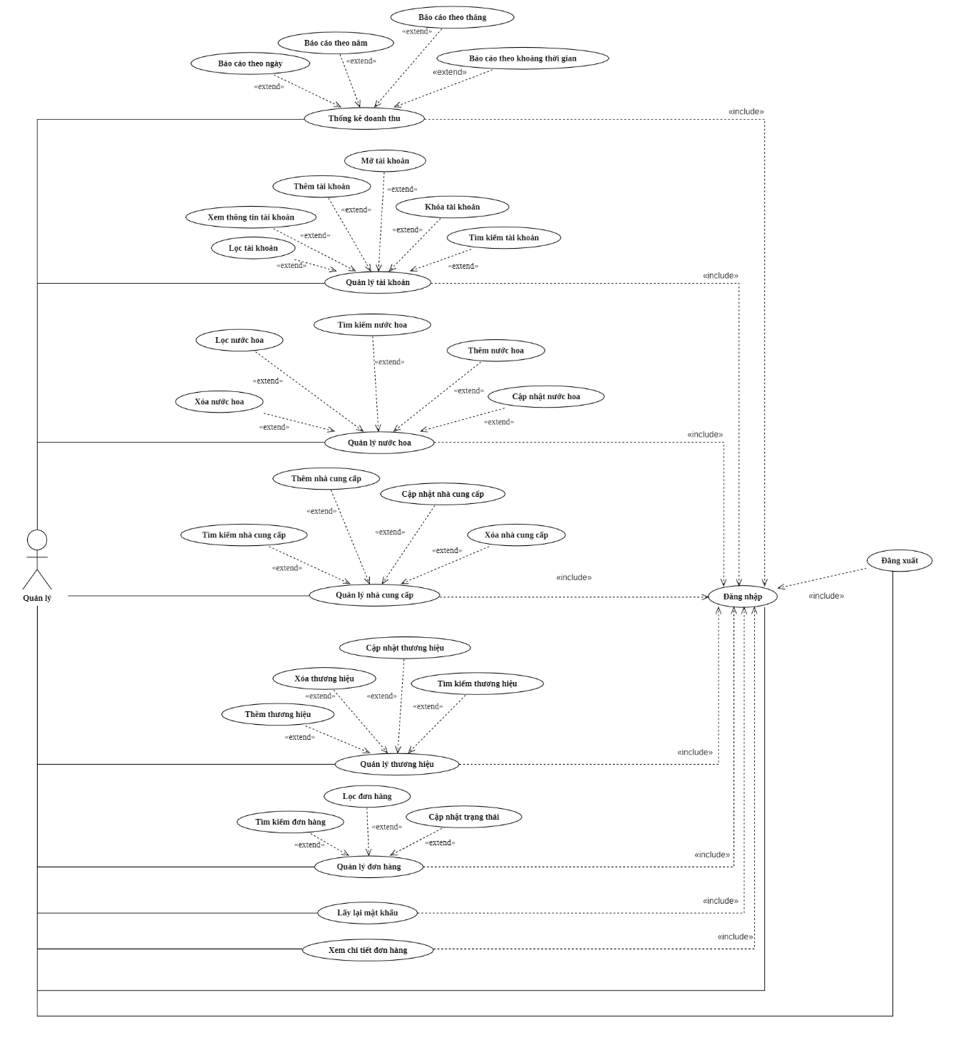

Hình 3.1 USECASE DIAGRAM quản lý 1

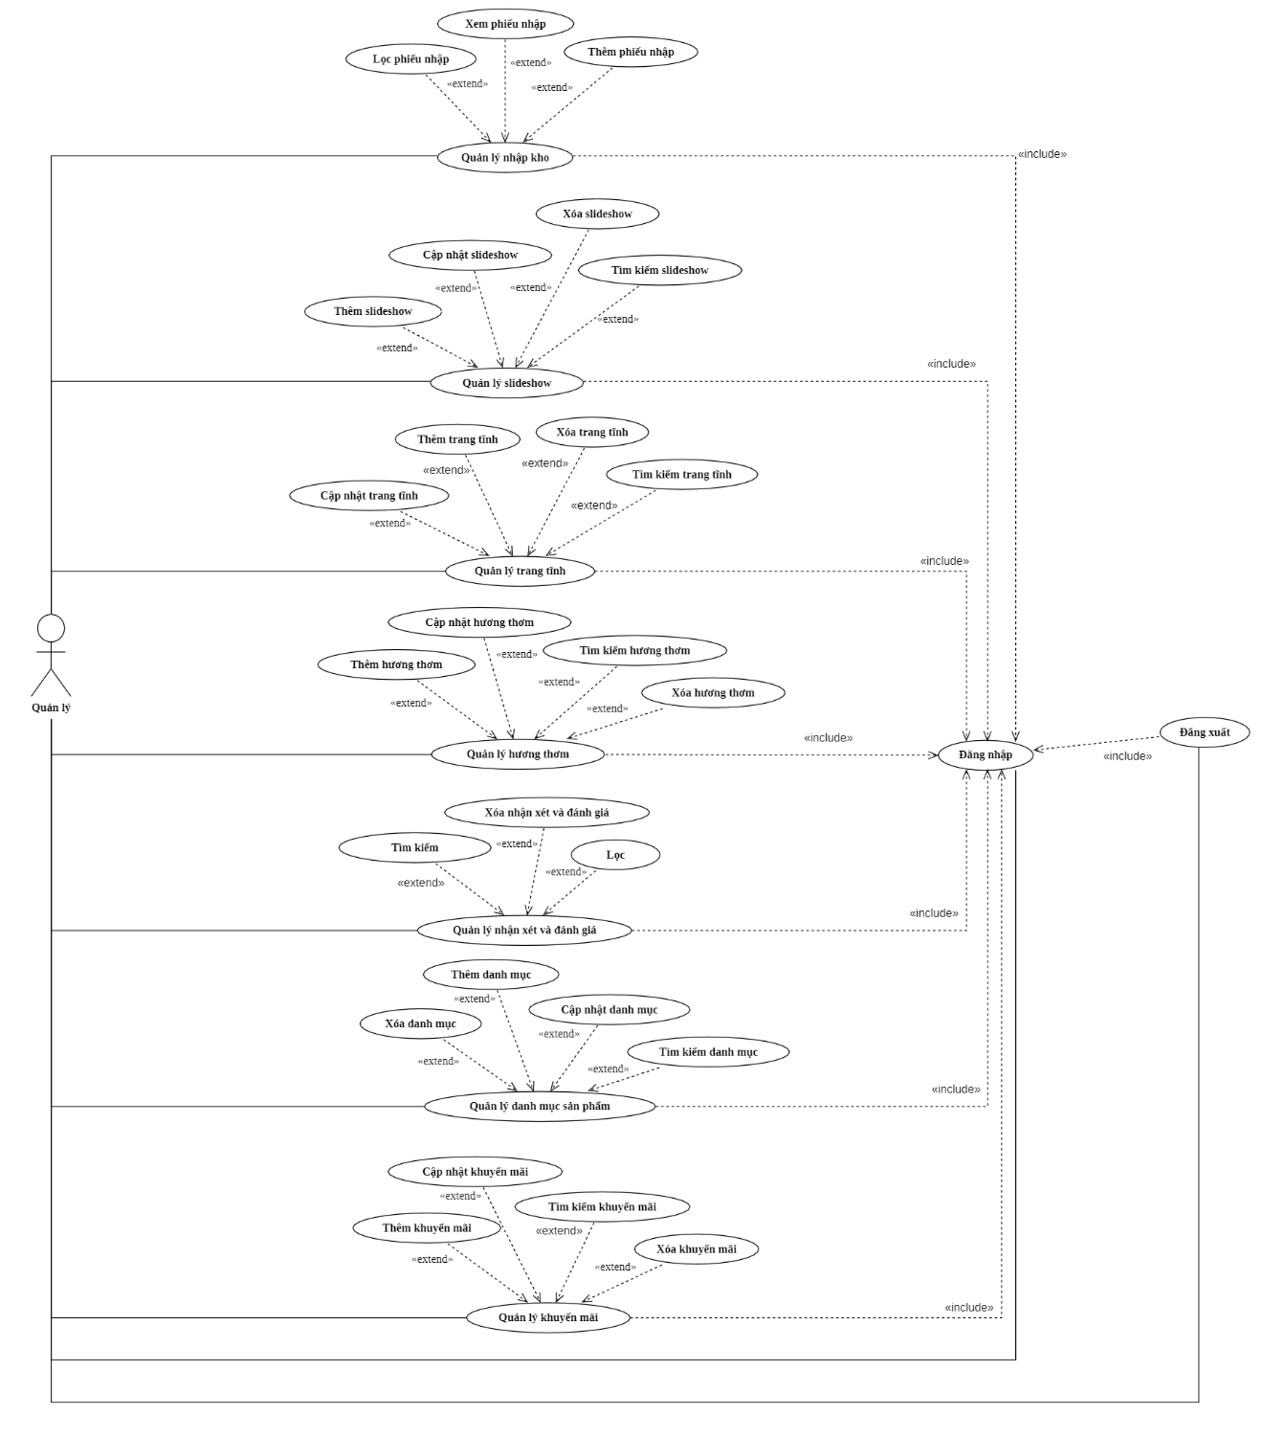

Hình 3.2 USECASE DIAGRAM quản lý 2

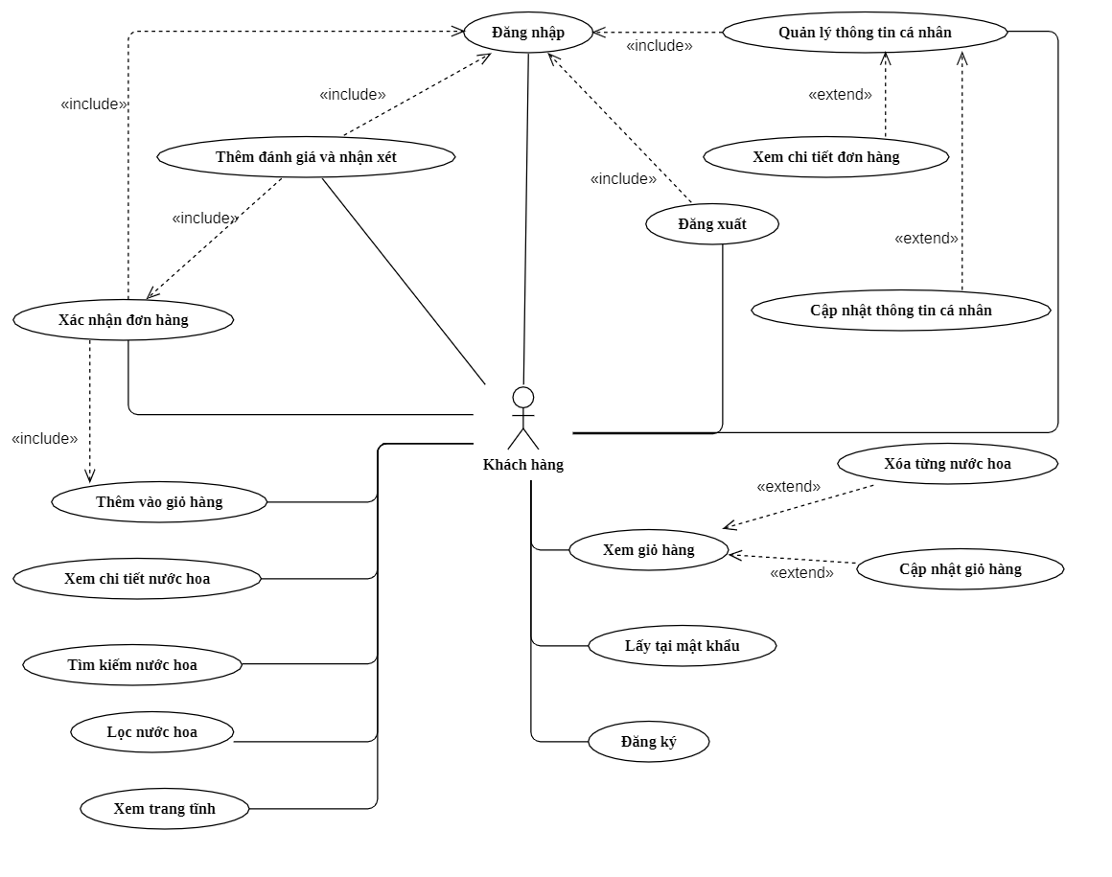

Hình 3.3 USECASE DIAGRAM khách hàng

## CLASS DIAGRAM

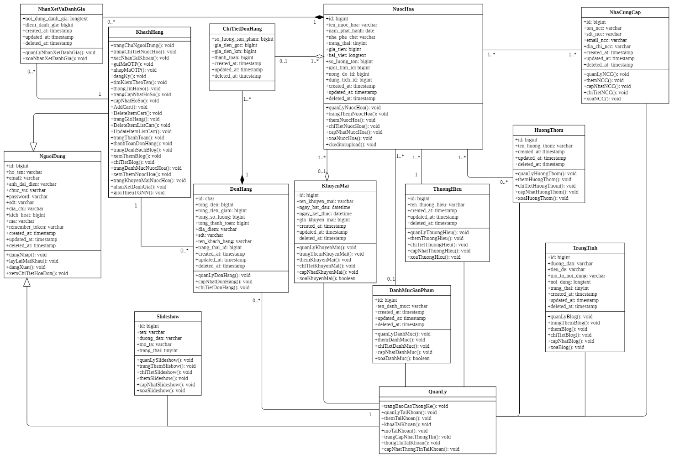

Hình 3.4 CLASSDIAGRAM

## Sơ đồ cơ sở dữ liệu

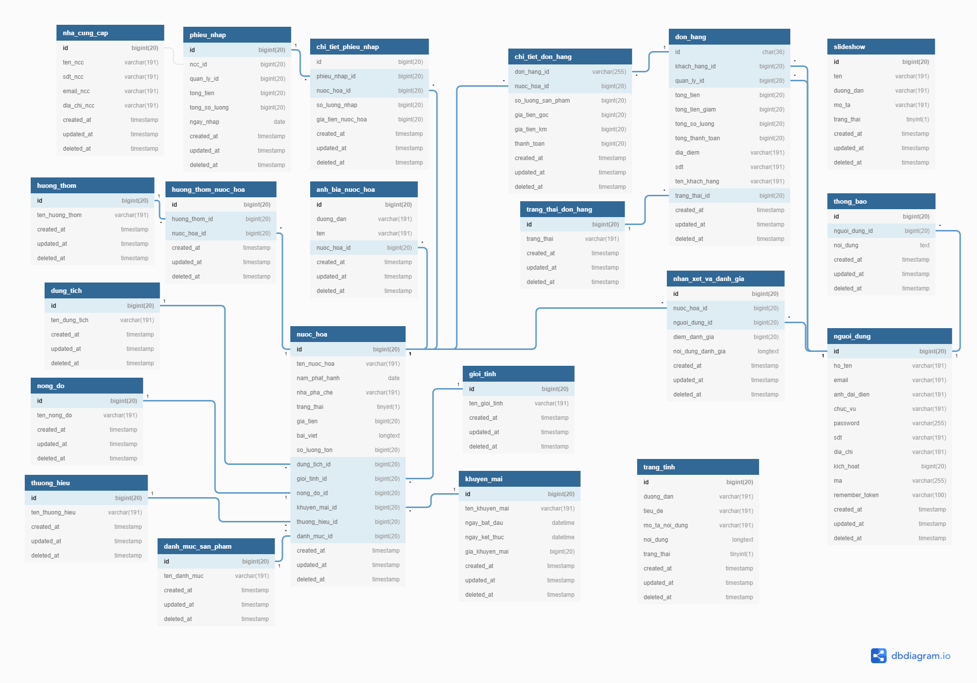

Hình 3.5 Sơ đồ cơ sở dữ liệu

## Mô tả chi tiết cơ sở dữ liệu

### Nhà cung cấp

Bảng 3.1 Nhà cung cấp

|  |  |  |  |  |  |  |  |  |  |
| --- | --- | --- | --- | --- | --- | --- | --- | --- | --- |
| Tên cột | Kiểu dữ liệu | Khóa chính | Khóa ngoại | Kích thước | Giá trị mặc định | Null | Unique | Ghi chú | Ý nghĩa |
| id | bigint | X |  | 20 |  |  |  |  | Mã nhà cung cấp |
| ten_ncc | varchar |  |  | 191 |  |  |  |  | Tên nhà cung cấp |
| sdt_ncc | varchar |  |  | 191 |  |  |  |  | Số điện thoại nhà cung cấp |
| email_ncc | varchar |  |  | 191 |  |  |  |  | Email nhà cung cấp |
| dia_chi_ncc | varchar |  |  | 191 |  |  |  |  | Địa chỉ nhà cung cấp |
| created_at | timestamp |  |  |  |  |  |  |  | Thời gian tạo dữ liệu của bảng |
| updated_at | timestamp |  |  |  |  |  |  |  | Thời gian cập nhật dữ liệu của bảng |
| deleted_at | timestamp |  |  |  |  |  |  |  | Thời gian xóa dữ liệu của bảng |

### Dung tích

Bảng 3.2 Dung tích

|  |  |  |  |  |  |  |  |  |  |
| --- | --- | --- | --- | --- | --- | --- | --- | --- | --- |
| Tên cột | Kiểu dữ liệu | Khóa chính | Khóa ngoại | Kích thước | Giá trị mặc định | Null | Unique | Ghi chú | Ý nghĩa |
| id | bigint | X |  | 20 |  |  |  |  | Mã dung tích |
| ten_dung_tich | varchar |  |  | 191 |  |  |  |  | Tên dung tích |
| created_at | timestamp |  |  |  |  |  |  |  | Thời gian tạo dữ liệu của bảng |
| updated_at | timestamp |  |  |  |  |  |  |  | Thời gian cập nhật dữ liệu của bảng |
| deleted_at | timestamp |  |  |  |  |  |  |  | Thời gian xóa dữ liệu của bảng |

### Hương thơm

Bảng 3.3 Hương thơm

|  |  |  |  |  |  |  |  |  |  |
| --- | --- | --- | --- | --- | --- | --- | --- | --- | --- |
| Tên cột | Kiểu dữ liệu | Khóa chính | Khóa ngoại | Kích thước | Giá trị mặc định | Null | Unique | Ghi chú | Ý nghĩa |
| id | bigint | X |  | 20 |  |  |  |  | Mã hương thơm |
| ten_huong_thom | varchar |  |  | 191 |  |  |  |  | Tên hương thơm |
| created_at | timestamp |  |  |  |  |  |  |  | Thời gian tạo dữ liệu của bảng |
| updated_at | timestamp |  |  |  |  |  |  |  | Thời gian cập nhật dữ liệu của bảng |
| deleted_at | timestamp |  |  |  |  |  |  |  | Thời gian xóa dữ liệu của bảng |

### Hương thơm nước hoa

Bảng 3.4 Hương thơm nước hoa

|  |  |  |  |  |  |  |  |  |  |
| --- | --- | --- | --- | --- | --- | --- | --- | --- | --- |
| Tên cột | Kiểu dữ liệu | Khóa chính | Khóa ngoại | Kích thước | Giá trị mặc định | Null | Unique | Ghi chú | Ý nghĩa |
| id | bigint | X |  | 20 |  |  |  |  | Mã hương thơm nước hoa |
| huong_thom_id | bigint |  | Cột id – bảng hương thơm | 20 |  |  |  |  | Mã hương thơm |
| nuoc_hoa_id | bigint |  | Cột id – bảng nước hoa | 20 |  |  |  |  | Mã nước hoa |
| created_at | timestamp |  |  |  |  |  |  |  | Thời gian tạo dữ liệu của bảng |
| updated_at | timestamp |  |  |  |  |  |  |  | Thời gian cập nhật dữ liệu của bảng |
| deleted_at | timestamp |  |  |  |  |  |  |  | Thời gian xóa dữ liệu của bảng |

### Phiếu nhập

Bảng 3.5 Phiếu nhập

|  |  |  |  |  |  |  |  |  |  |
| --- | --- | --- | --- | --- | --- | --- | --- | --- | --- |
| Tên cột | Kiểu dữ liệu | Khóa chính | Khóa ngoại | Kích thước | Giá trị mặc định | Null | Unique | Ghi chú | Ý nghĩa |
| id | bigint | X |  | 20 |  |  |  |  | Mã kho |
| ncc_id | bigint |  | Cột id – bảng nhà cung cấp | 20 |  |  |  |  | Mã nhà cung cấp |
| quan_ly_id | bigint |  | Cột id – người dùng | 20 |  |  |  |  | mã quản lý |
| tong_so_luong | bigint |  |  | 20 |  |  |  |  | Tổng số lượng nước hoa |
| tong_tien | bigint |  |  | 20 |  |  |  |  | Tổng tiền nước hoa |
| ngay_nhap | date |  |  |  |  |  |  |  | Ngày nhập hàng |
| created_at | timestamp |  |  |  |  |  |  |  | Thời gian tạo dữ liệu của bảng |
| updated_at | timestamp |  |  |  |  |  |  |  | Thời gian cập nhật dữ liệu của bảng |
| deleted_at | timestamp |  |  |  |  |  |  |  | Thời gian xóa dữ liệu của bảng |

### Nồng độ

Bảng 3.6 Nồng độ

|  |  |  |  |  |  |  |  |  |  |
| --- | --- | --- | --- | --- | --- | --- | --- | --- | --- |
| Tên cột | Kiểu dữ liệu | Khóa chính | Khóa ngoại | Kích thước | Giá trị mặc định | Null | Unique | Ghi chú | Ý nghĩa |
| id | bigint | X |  | 20 |  |  |  |  | Mã nồng độ |
| ten_nong_do | varchar |  |  | 191 |  |  |  |  | Tên nồng độ |
| created_at | timestamp |  |  |  |  |  |  |  | Thời gian tạo dữ liệu của bảng |
| updated_at | timestamp |  |  |  |  |  |  |  | Thời gian cập nhật dữ liệu của bảng |
| deleted_at | timestamp |  |  |  |  |  |  |  | Thời gian xóa dữ liệu của bảng |

### Thương hiệu

Bảng 3.7 Thương hiệu

|  |  |  |  |  |  |  |  |  |  |
| --- | --- | --- | --- | --- | --- | --- | --- | --- | --- |
| Tên cột | Kiểu dữ liệu | Khóa chính | Khóa ngoại | Kích thước | Giá trị mặc định | Null | Unique | Ghi chú | Ý nghĩa |
| id | bigint | X |  | 20 |  |  |  |  | Mã thương hiệu |
| ten_thuong_hieu | Varchar |  |  | 191 |  |  |  |  | Tên thương hiệu |
| created_at | timestamp |  |  |  |  |  |  |  | Thời gian tạo dữ liệu của bảng |
| updated_at | timestamp |  |  |  |  |  |  |  | Thời gian cập nhật dữ liệu của bảng |
| deleted_at | timestamp |  |  |  |  |  |  |  | Thời gian xóa dữ liệu của bảng |

### Ảnh bìa nước hoa

Bảng 3.8 Ảnh bìa nước hoa

|  |  |  |  |  |  |  |  |  |  |
| --- | --- | --- | --- | --- | --- | --- | --- | --- | --- |
| Tên cột | Kiểu dữ liệu | Khóa chính | Khóa ngoại | Kích thước | Giá trị mặc định | Null | Unique | Ghi chú | Ý nghĩa |
| id | bigint(20) | X |  |  |  |  |  |  | Mã hình ảnh |
| duong_dan | varchar(191) |  |  |  |  |  |  |  | Đường dẫn |
| ten | varchar(191) |  |  |  |  |  |  |  | Tên hình ảnh |
| nuoc_hoa_id | bigint(20) |  | Cột id – bảng nước hoa |  |  |  |  |  | Mã nước hoa |
| created_at | timestamp |  |  |  |  |  |  |  | Thời gian tạo dữ liệu của bảng |
| updated_at | timestamp |  |  |  |  |  |  |  | Thời gian cập nhật dữ liệu của bảng |
| deleted_at | timestamp |  |  |  |  |  |  |  | Thời gian xóa dữ liệu của bảng |

### Nước hoa

Bảng 3.9 Nước hoa

|  |  |  |  |  |  |  |  |  |  |
| --- | --- | --- | --- | --- | --- | --- | --- | --- | --- |
| Tên cột | Kiểu dữ liệu | Khóa chính | Khóa ngoại | Kích thước | Giá trị mặc định | Null | Unique | Ghi chú | Ý nghĩa |
| id | bigint | X |  | 20 |  |  |  |  | Mã nước hoa |
| ten_nuoc_hoa | varchar |  |  | 191 |  |  |  |  | Tên nước hoa |
| nam_phat_hanh | date |  |  |  |  | X |  |  | Năm phát hành |
| nha_pha_che | varchar |  |  | 191 |  | X |  |  | Nhà pha chế |
| trang_thai | tinyint |  |  | 1 | true |  |  | false: Sắp hết hàng  true: Còn hàng | Trạng thái |
| gia_tien | bigint |  |  | 20 |  |  |  |  | Giá tiền |
| bai_viet | longtext |  |  |  |  | X |  |  | Bài viết |
| so_luong_ton | bigint |  |  | 20 |  |  |  |  | Số lượng tồn |
| gioi_tinh_id | bigint |  | Cột id – bảng giới tính | 20 |  |  |  | 0: Unisex  1: Nam  2: Nữ | Giới tính nước hoa |
| nong_do_id | bigint |  | Cột id – bảng nồng độ | 20 |  |  |  |  | Mã nồng độ |
| khuyen_mai_id | bigint |  | Cột id – bảng khuyến mãi | 20 |  | X |  |  | Mã khuyến mãi |
| thuong_hieu_id | bigint |  | Cột id – bảng thương hiệu | 20 |  |  |  |  | Mã thương hiệu |
| danh_muc_id | bigint |  | Cột id – bảng danh mục | 20 |  | X |  |  | Mã danh mục |
| created_at | timestamp |  |  |  |  |  |  |  | Thời gian tạo dữ liệu của bảng |
| updated_at | timestamp |  |  |  |  |  |  |  | Thời gian cập nhật dữ liệu của bảng |
| deleted_at | timestamp |  |  |  |  |  |  |  | Thời gian xóa dữ liệu của bảng |

### Khuyến mãi

Bảng 3.10 Khuyến mãi

|  |  |  |  |  |  |  |  |  |  |
| --- | --- | --- | --- | --- | --- | --- | --- | --- | --- |
| Tên cột | Kiểu dữ liệu | Khóa chính | Khóa ngoại | Kích thước | Giá trị mặc định | Null | Unique | Ghi chú | Ý nghĩa |
| id | bigint | X |  | 20 |  |  |  |  | Mã khuyến mãi |
| ten_khuyen_mai | varchar |  |  | 191 |  |  |  |  | Tên khuyến mãi |
| gia_khuyen_mai | bigint |  |  | 20 |  |  |  |  | Phần trăm khuyến mãi |
| ngay_bat_dau | datetime |  |  |  |  |  |  |  | Ngày bắt đầu |
| ngay_ket_thuc | datetime |  |  |  |  | X |  |  | Ngày kết thúc |
| created_at | timestamp |  |  |  |  |  |  |  | Thời gian tạo dữ liệu của bảng |
| updated_at | timestamp |  |  |  |  |  |  |  | Thời gian cập nhật dữ liệu của bảng |
| deleted_at | timestamp |  |  |  |  |  |  |  | Thời gian xóa dữ liệu của bảng |

### Giới tính

Bảng 3.11 Giới tính

|  |  |  |  |  |  |  |  |  |  |
| --- | --- | --- | --- | --- | --- | --- | --- | --- | --- |
| Tên cột | Kiểu dữ liệu | Khóa chính | Khóa ngoại | Kích thước | Giá trị mặc định | Null | Unique | Ghi chú | Ý nghĩa |
| id | bigint | X |  | 20 |  |  |  |  | Mã giới tính |
| ten_gioi_tinh | varchar |  |  | 191 |  |  |  | 1. Nam 2. Nữ 3. Unisex | Tên giới tính |
| created_at | timestamp |  |  |  |  |  |  |  | Thời gian tạo dữ liệu của bảng |
| updated_at | timestamp |  |  |  |  |  |  |  | Thời gian cập nhật dữ liệu của bảng |
| deleted_at | timestamp |  |  |  |  |  |  |  | Thời gian xóa dữ liệu của bảng |

### Đánh giá và nhận xét

Bảng 3.12 Đánh giá và nhận xét

|  |  |  |  |  |  |  |  |  |  |
| --- | --- | --- | --- | --- | --- | --- | --- | --- | --- |
| Tên cột | Kiểu dữ liệu | Khóa chính | Khóa ngoại | Kích thước | Giá trị mặc định | Null | Unique | Ghi chú | Ý nghĩa |
| id | bigint | X |  | 20 |  |  |  |  | Mã đánh giá và nhận xét |
| nuoc_hoa_id | bigint |  | Cột id -bảng nước hoa | 20 |  |  |  |  | Mã nước hoa |
| nguoi_dung_id | bigint |  | Cột id -bảng người dùng | 20 |  |  |  |  | Mã khách hàng |
| diem_danh_gia | bigint |  |  | 20 |  | X |  |  | Số sao đánh giá |
| noi_dung_danh_gia | longtext |  |  |  |  | X |  |  | Nội dung đánh giá |
| created_at | timestamp |  |  |  |  |  |  |  | Thời gian tạo dữ liệu của bảng |
| updated_at | timestamp |  |  |  |  |  |  |  | Thời gian cập nhật dữ liệu của bảng |
| deleted_at | timestamp |  |  |  |  |  |  |  | Thời gian xóa dữ liệu của bảng |

### Đơn hàng

Bảng 3.13 Đơn hàng

|  |  |  |  |  |  |  |  |  |  |
| --- | --- | --- | --- | --- | --- | --- | --- | --- | --- |
| Tên cột | Kiểu dữ liệu | Khóa chính | Khóa ngoại | Kích thước | Giá trị mặc định | Null | Unique | Ghi chú | Ý nghĩa |
| id | char | X |  | 36 |  |  |  |  | Mã hóa đơn |
| tong_so_luong | bigint |  |  | 20 |  |  |  |  | Tống số lượng |
| tong_tien | bigint |  |  | 20 |  |  |  |  | Tổng tiền |
| tong_tien_giam | bigint |  |  | 20 |  |  |  |  | Tổng tiền sau giảm |
| tong_thanh_toan | bigint |  |  | 20 |  |  |  |  | Tổng tiền thanh toán |
| khach_hang_id | bigint |  | Cột id – bảng người dùng | 20 |  |  |  |  | Mã khách hàng |
| quan_ly_id | bigint |  | Cột id – bảng người dùng | 20 |  | X |  |  | Mã quản lý |
| dia_diem | varchar |  |  | 191 |  |  |  |  | Địa điểm nhận |
| sdt | varchar |  |  | 191 |  |  |  |  | Số điện thoại |
| ten_khach_hang | varchar |  |  | 191 |  |  |  |  | Tên người nhận |
| trang_thai_id | bigint |  | Cột id – bảng trạng thái đơn hàng | 191 |  |  |  |  | Trạng thái |
| created_at | timestamp |  |  |  |  |  |  |  | Thời gian tạo dữ liệu của bảng |
| updated_at | timestamp |  |  |  |  |  |  |  | Thời gian cập nhật dữ liệu của bảng |
| deleted_at | timestamp |  |  |  |  |  |  |  | Thời gian xóa dữ liệu của bảng |

### Trạng thái đơn hàng

Bảng 3.14 Trạng thái đơn hàng

|  |  |  |  |  |  |  |  |  |  |
| --- | --- | --- | --- | --- | --- | --- | --- | --- | --- |
| Tên cột | Kiểu dữ liệu | Khóa chính | Khóa ngoại | Kích thước | Giá trị mặc định | Null | Unique | Ghi chú | Ý nghĩa |
| id | bigint | X |  | 20 |  |  |  |  | Mã trạng thái |
| trang_thai | varchar |  |  | 191 |  |  |  | 1: đang xử lý  2: đã xử lý  3: hoàn thành  4: hủy đơn | Tên trạng thái |
| created_at | timestamp |  |  |  |  |  |  |  | Thời gian tạo dữ liệu của bảng |
| updated_at | timestamp |  |  |  |  |  |  |  | Thời gian cập nhật dữ liệu của bảng |
| deleted_at | timestamp |  |  |  |  |  |  |  | Thời gian xóa dữ liệu của bảng |

### Chi tiết đơn hàng

Bảng 3.15 Chi tiết đơn hàng

|  |  |  |  |  |  |  |  |  |  |
| --- | --- | --- | --- | --- | --- | --- | --- | --- | --- |
| Tên cột | Kiểu dữ liệu | Khóa chính | Khóa ngoại | Kích thước | Giá trị mặc định | Null | Unique | Ghi chú | Ý nghĩa |
| don_hang_id | varchar(191) |  | Cột id – bảng đơn hàng |  |  |  |  |  | Mã hóa đơn |
| nuoc_hoa_id | bigint(20) |  | Cột id – bảng nước hoa |  |  |  |  |  | Mã nước hoa |
| so_luong_san_pham | bigint(20) |  |  |  |  |  |  |  | Số lượng sản phẩm |
| gia_tien_goc | bigint(20) |  |  |  |  |  |  |  | Giá tiền gốc của nước hoa |
| gia_tien_km | bigint(20) |  |  |  |  |  |  |  | Giá tiền đã được khuyến mãi |
| thanh_toan | bigint(20) |  |  |  |  |  |  |  | Giá tiền thanh toán |
| created_at | timestamp |  |  |  |  |  |  |  | Thời gian tạo dữ liệu của bảng |
| updated_at | timestamp |  |  |  |  |  |  |  | Thời gian cập nhật dữ liệu của bảng |
| deleted_at | timestamp |  |  |  |  |  |  |  | Thời gian xóa dữ liệu của bảng |

### Người dùng

Bảng 3.16 Người dùng

|  |  |  |  |  |  |  |  |  |  |
| --- | --- | --- | --- | --- | --- | --- | --- | --- | --- |
| Tên cột | Kiểu dữ liệu | Khóa chính | Khóa ngoại | Kích thước | Giá trị mặc định | Null | Unique | Ghi chú | Ý nghĩa |
| id | bigint | X |  | 20 |  |  |  |  | Mã người dùng |
| ho_ten | varchar |  |  | 191 |  |  |  |  | Tên giới tính |
| emai | varchar |  |  | 191 | admin |  | X |  | Email |
| anh_dai_dien | varchar |  |  | 191 |  | X |  |  | Ảnh đại diện |
| chuc_vu | varchar |  |  | 191 |  |  |  | 0: Admin  1: User | Chức vụ |
| password | varchar |  |  | 255 |  |  |  |  | Mật khẩu |
| sdt | varchar |  |  | 191 |  |  |  |  | Số điện thoại |
| kich_hoat | bigint |  |  | 20 | 0 |  |  | 0: Chưa kích hoạt  1: Đã kích hoạt  2: Khóa | Kích hoạt |
| dia_chi | varchar |  |  | 191 |  |  |  |  | Địa chỉ |
| ma | varchar |  |  | 255 |  | X |  |  | Lưu các đoạn mã hóa để dùng cho việc kiểm tra các tác vụ gửi mail |
| created_at | timestamp |  |  |  |  |  |  |  | Thời gian tạo dữ liệu của bảng |
| updated_at | timestamp |  |  |  |  |  |  |  | Thời gian cập nhật dữ liệu của bảng |
| deleted_at | timestamp |  |  |  |  |  |  |  | Thời gian xóa dữ liệu của bảng |

### Danh mục sản phẩm

Bảng 3.17 Danh mục sản phẩm

|  |  |  |  |  |  |  |  |  |  |
| --- | --- | --- | --- | --- | --- | --- | --- | --- | --- |
| Tên cột | Kiểu dữ liệu | Khóa chính | Khóa ngoại | Kích thước | Giá trị mặc định | Null | Unique | Ghi chú | Ý nghĩa |
| id | bigint(20) | X |  |  |  |  |  |  | Mã danh mục |
| ten_danh_muc | varchar(191) |  |  |  |  |  |  |  | Tên danh mục |
| created_at | timestamp |  |  |  |  |  |  |  | Thời gian tạo dữ liệu của bảng |
| updated_at | timestamp |  |  |  |  |  |  |  | Thời gian cập nhật dữ liệu của bảng |
| deleted_at | timestamp |  |  |  |  |  |  |  | Thời gian xóa dữ liệu của bảng |

### Trang tĩnh

Bảng 3.18 Trang tĩnh

|  |  |  |  |  |  |  |  |  |  |
| --- | --- | --- | --- | --- | --- | --- | --- | --- | --- |
| Tên cột | Kiểu dữ liệu | Khóa chính | Khóa ngoại | Kích thước | Giá trị mặc định | Null | Unique | Ghi chú | Ý nghĩa |
| id | bigint | X |  | 20 |  |  |  |  | Mã trang tĩnh |
| tieu_de | varchar |  |  | 191 |  |  |  |  | Tiêu đề |
| noi_dung | longtext |  |  |  |  |  |  |  | Nội dung |
| trang_thai | tinyint |  |  | 1 |  |  |  | 0: Hiện  1: Ẩn | Trạng thái |
| duong_dan | varchar |  |  | 191 |  |  |  |  | Lưu đường dẫn hình ảnh |
| mo_ta_noi_dung | varchar |  |  | 191 |  |  |  |  | Mô tả nội dung |
| created_at | timestamp |  |  |  |  |  |  |  | Thời gian tạo dữ liệu của bảng |
| updated_at | timestamp |  |  |  |  |  |  |  | Thời gian cập nhật dữ liệu của bảng |
| deleted_at | timestamp |  |  |  |  |  |  |  | Thời gian xóa dữ liệu của bảng |

### Slideshow

Bảng 3.19 Slideshow

|  |  |  |  |  |  |  |  |  |  |
| --- | --- | --- | --- | --- | --- | --- | --- | --- | --- |
| Tên cột | Kiểu dữ liệu | Khóa chính | Khóa ngoại | Kích thước | Giá trị mặc định | Null | Unique | Ghi chú | Ý nghĩa |
| id | bigint | X |  | 20 |  |  |  |  | Mã slideshow |
| ten | varchar |  |  | 191 |  |  |  |  | Tên slideshow |
| duong_dan | varchar |  |  | 191 |  |  |  |  | Đường dẫn |
| mo_ta | varchar |  |  | 191 |  | X |  |  | Mô tả hình ảnh |
| trang_thai | tinyint |  |  | 1 |  |  |  | true: Hiện  false: Ẩn | Trạng thái |
| created_at | timestamp |  |  |  |  |  |  |  | Thời gian tạo dữ liệu của bảng |
| updated_at | timestamp |  |  |  |  |  |  |  | Thời gian cập nhật dữ liệu của bảng |
| deleted_at | timestamp |  |  |  |  |  |  |  | Thời gian xóa dữ liệu của bảng |

### Thông báo

Bảng 3.20 Thông báo

|  |  |  |  |  |  |  |  |  |  |
| --- | --- | --- | --- | --- | --- | --- | --- | --- | --- |
| Tên cột | Kiểu dữ liệu | Khóa chính | Khóa ngoại | Kích thước | Giá trị mặc định | Null | Unique | Ghi chú | Ý nghĩa |
| id | bigint | X |  | 20 |  |  |  |  | Mã thông báo |
| nguoi_dung_id | bigint |  | Cột id – bảng người dùng | 20 |  |  |  |  | Mã người dùng |
| noi_dung | text |  |  |  |  |  |  |  | Nội dung thông báo |
| created_at | timestamp |  |  |  |  |  |  |  | Thời gian tạo dữ liệu của bảng |
| updated_at | timestamp |  |  |  |  |  |  |  | Thời gian cập nhật dữ liệu của bảng |
| deleted_at | timestamp |  |  |  |  |  |  |  | Thời gian xóa dữ liệu của bảng |

### Chi tiết phiếu nhập

Bảng 3.21 Chi tiết phiếu nhập

|  |  |  |  |  |  |  |  |  |  |
| --- | --- | --- | --- | --- | --- | --- | --- | --- | --- |
| Tên cột | Kiểu dữ liệu | Khóa chính | Khóa ngoại | Kích thước | Giá trị mặc định | Null | Unique | Ghi chú | Ý nghĩa |
| id | bigint | X |  | 20 |  |  |  |  | Mã chi tiết phiếu nhập |
| phieu_nhap_id | bigint |  | Cột id – bảng phiếu nhập | 20 |  |  |  |  | Mã phiếu nhập |
| nuoc_hoa_id | bigint |  | Cột id – bảng nước hoa | 20 |  |  |  |  | Mã nước hoa |
| so_luong_nhap | bigint |  |  | 20 |  |  |  |  | Số lượng nước hoa |
| gia_tien_nuoc_hoa | bigint |  |  | 20 |  |  |  |  | Giá tiền nước hoa |
| created_at | timestamp |  |  |  |  |  |  |  | Thời gian tạo dữ liệu của bảng |
| updated_at | timestamp |  |  |  |  |  |  |  | Thời gian cập nhật dữ liệu của bảng |
| deleted_at | timestamp |  |  |  |  |  |  |  | Thời gian xóa dữ liệu của bảng |

# CÀI ĐẶT

## Giao diện đăng nhập

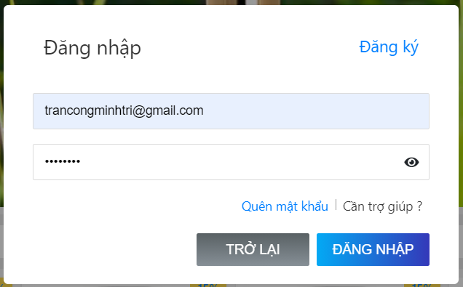

Hình 4.1 Đăng nhập

Chức năng: Cho phép quản lý và khách hàng đăng nhập vào hệ thống.

Cách sử dụng:

* Tài khoản quản lý:
  + Email: 0306181186@caothang.edu.vn
  + Mật khẩu: 12345678
* Tài khoản khách hàng:
  + Email: [0306181177@caothang.edu.vn](mailto:0306181177@caothang.edu.vn)
  + Mật khẩu: 12345678

Kết quả: Quản lý và khách hàng đăng nhập vào hệ thống. Đối với khách hàng, hệ thống hiển thị giao diện website bán nước hoa có tài khoản. Đối với quản lý, hệ thống hiển thị giao diện quản lý.

## Giao diện đăng ký

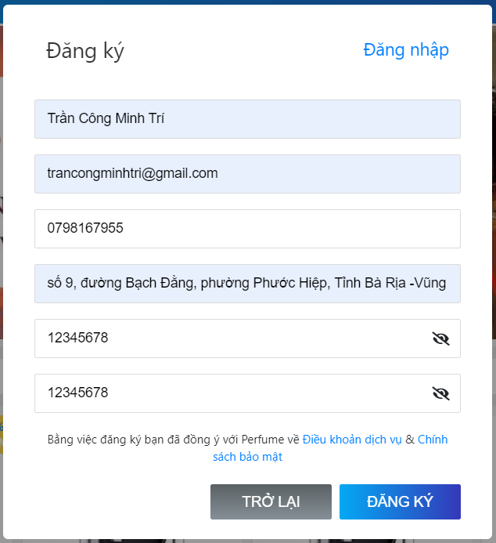

Hình 4.2 Đăng ký

Chức năng: Cho phép khách hàng đăng ký tài khoản.

Cách sử dụng:

1. Điền đầy đủ thông tin: Họ tên, email (đúng định dạng email), số điện thoại (10 ký tự số), địa chỉ, mật khẩu (ít nhất 8 ký tự), nhập lại mật khẩu.
2. Bấm nút “ĐĂNG KÝ”
3. Đợi hệ thống thông báo và qua email kích hoạt tài khoản.

Kết quả: Đăng ký tài khoản thành công lưu vào cơ sở dữ liệu.

## Giao diện cập nhật thông tin cá nhân của khách hàng

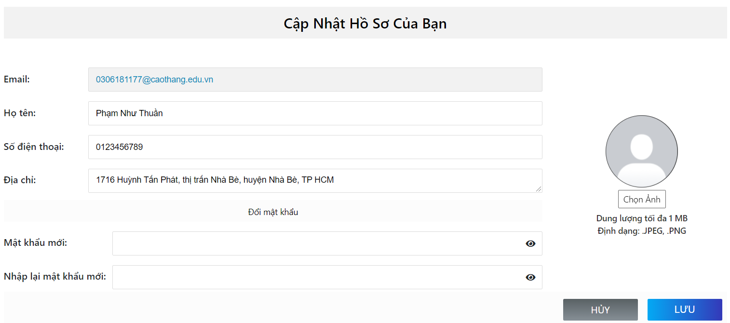

Hình 4.3 Cập nhật thông tin cá nhân của khách hàng

Chức năng: Cho phép khách hàng cập nhật thông tin cá nhân.

Cách sử dụng:

1. Cập nhật thông tin: Họ tên, số điện thoại (lưu ý: 10 ký tự số), địa chỉ, mật khẩu (lưu ý: ít nhất 8 ký tự), nhập lại mật khẩu,
2. Bấm nút LƯU.

Kết quả: Họ tên, hình ảnh, số điện thoại, địa chỉ và mật khẩu sẽ thay đổi (nếu khách hàng thay đổi các thông tin trên).

## Giao diện cập nhật thông tin cá nhân của quản lý

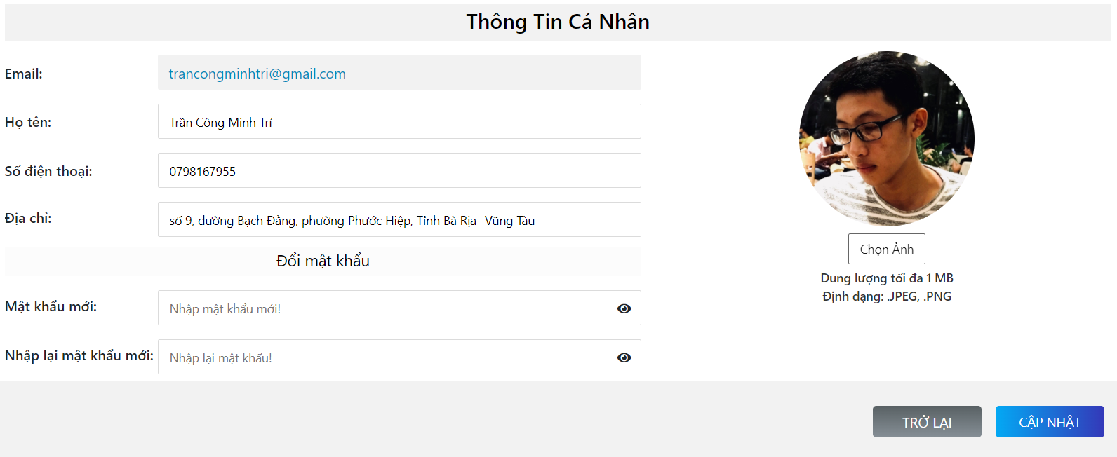

Hình 4.4 Cập nhật thông tin cá nhân của quản lý

Chức năng: Cho phép quản lý cập nhật thông tin cá nhân.

Cách sử dụng:

1. Cập nhật thông tin: Họ tên, số điện thoại (lưu ý: 10 ký tự số), địa chỉ, mật khẩu (lưu ý: ít nhất 8 ký tự), nhập lại mật khẩu.
2. Bấm nút LƯU.

Kết quả: Họ tên, hình ảnh, số điện thoại, địa chỉ và mật khẩu sẽ thay đổi (nếu quản lý thay đổi các thông tin trên).

## Xem chi tiết đơn hàng

### Quản lý

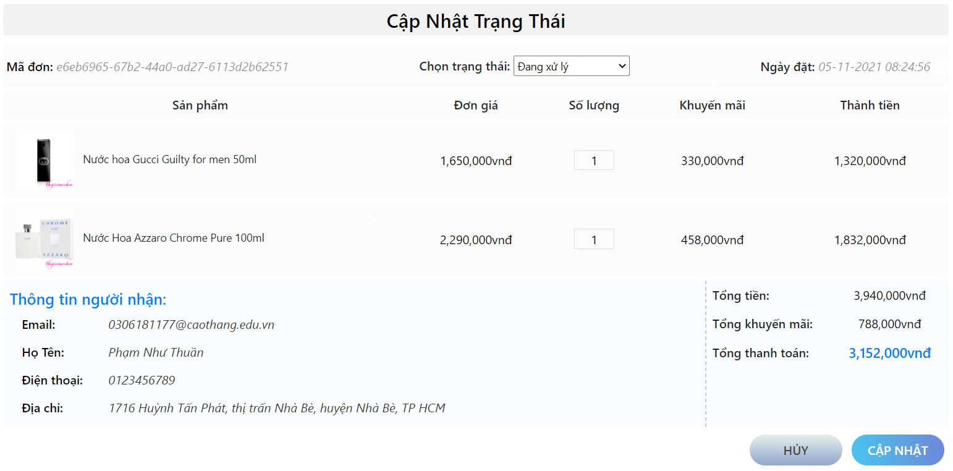

Hình 4.5 Xem chi tiết đơn hàng quản lý

Chức năng: Cho phép quản lý xem chi tiết đơn hàng của các tài khoản đã mua nước hoa (giao diện xem chi tiết đơn hàng của quản lý cũng là giao diện cập nhật trạng thái đơn hàng).

### Khách hàng

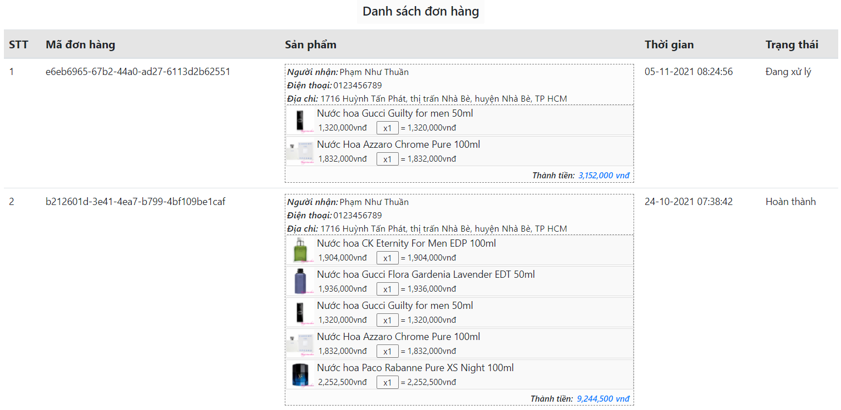

Hình 4.6 Xem chi tiết đơn hàng của khách hàng

Chức năng: Cho phép khách hàng xem chi tiết đơn hàng đã mua.

## Lấy lại mật khẩu

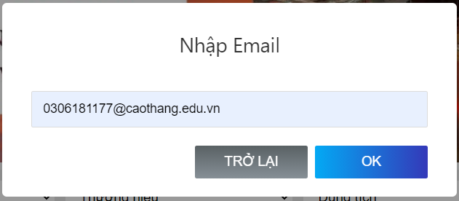

Hình 4.7 Nhập Email

Chức năng: Khách hàng nhập email để được cấp mã OTP.

Kết quả: Đợi hệ thống thông báo và qua email nhận mã OTP.

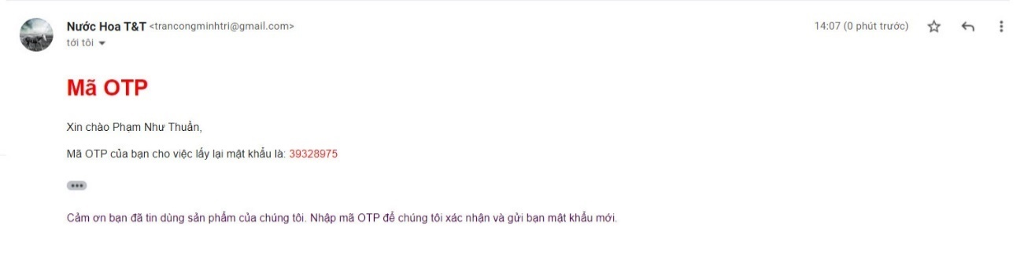

Hình 4.8 Email đính kèm mã OTP

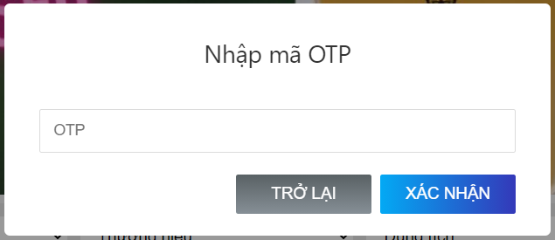

Hình 4.9 Nhập mã OTP

Chức năng: Khách hàng nhập mã OTP để được cấp mật khẩu mới từ hệ thống.

Kết quả: Đợi hệ thống thông báo và qua email nhận mật khẩu mới.

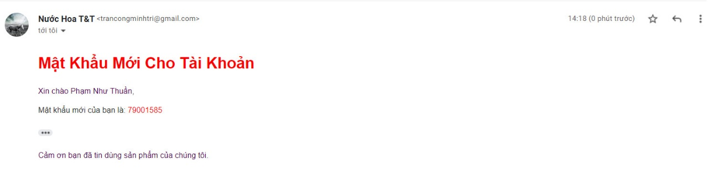

Hình 4.10 Email đính kèm mật khẩu mới

## Quản lý nước hoa

### Thêm nước hoa

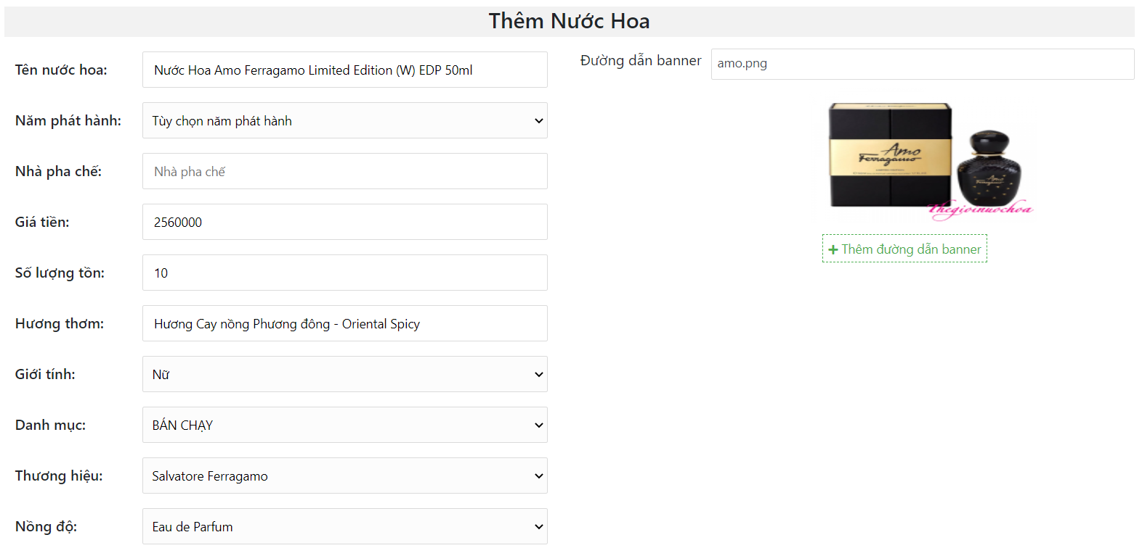

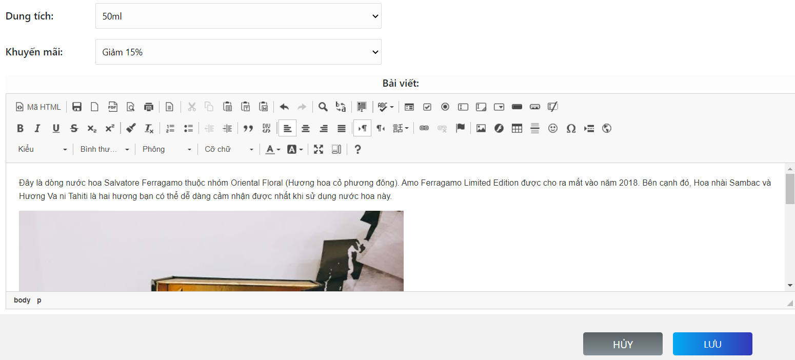

Hình 4.11 Thêm nước hoa

Chức năng: Cho phép quản lý thêm mới nước hoa.

Cách dùng:

* Các thông tin bắt buộc: Tên nước hoa, giá tiền, số lượng, giới tính, thương hiệu, nồng độ, dung tích, đường dẫn banner.
* Các thông tin không bắt buộc: Năm phát hành, nhà pha chế, hương thơm, danh mục, khuyến mãi, bài viết.

Kết quả: Thông tin sản phẩm nước hoa mới được thêm vào hệ thống.

Lưu ý: Hình ảnh trong bài viết phải để đơn vị % để không bị bể giao diện website.

### Cập nhật nước hoa

Giao diện cập nhật nước hoa tương tự giao diện thêm nước hoa.

Chức năng: Cho phép quản lý cập nhật thông tin nước hoa.

Cách dùng: Quản lý có thể thay đổi thông tin nước hoa mình muốn.

* Các thông tin không được để trống: Tên nước hoa, giá tiền, số lượng, giới tính, thương hiệu, nồng độ, dung tích, đường dẫn banner.
* Các thông tin có thể để trống: Năm phát hành, nhà pha chế, hương thơm, danh mục, khuyến mãi, bài viết.

Kết quả: Thông tin sản phẩm nước hoa được cập nhật lại.

Lưu ý: Hình ảnh trong bài viết phải để đơn vị % để không bị bể giao diện website.

### Xóa nước hoa

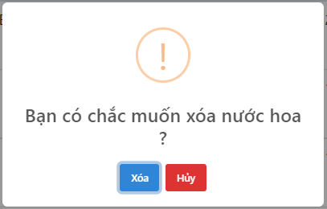

Hình 4.12 Xoá nước hoa

Chức năng: Cho phép quản lý xóa thông tin nước hoa.

Kết quả: Thông tin sản phẩm nước hoa bị xóa mềm trong cơ sở dữ liệu.

### Tìm kiếm và lọc nước hoa

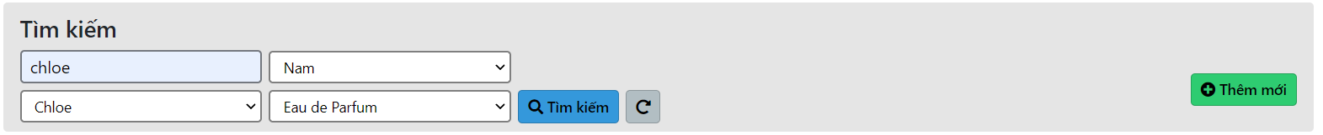

Hình 4.13 Tìm kiếm và lọc nước hoa

Chức năng: Cho phép quản lý tìm kiếm và lọc nước hoa với nhiều điều kiện. Gồm: tên, giới tính, thương hiệu và nồng độ nước hoa.

Kết quả: Hiện danh sách nước hoa thỏa điều kiện cần tìm.

## Quản lý tài khoản

### Thêm tài khoản

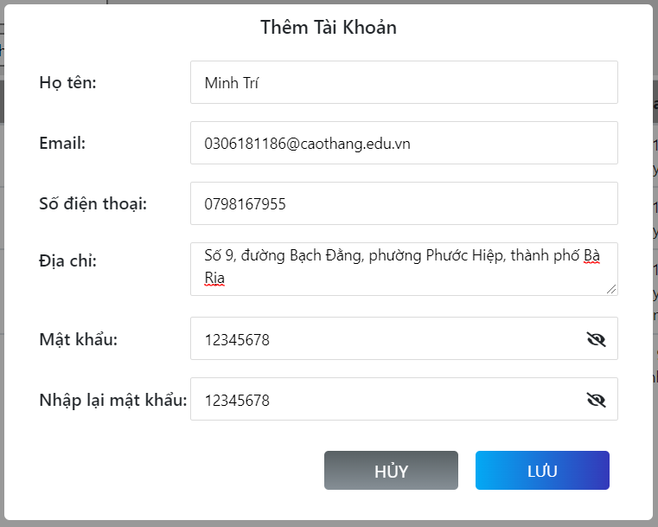

Hình 4.14 Thêm tài khoản

Chức năng: Cho phép quản lý thêm mới tài khoản quản lý.

Cách sử dụng:

1. Điền đầy đủ thông tin: Họ tên, email (lưu ý: Đúng định dạng email), số điện thoại (lưu ý: 10 ký tự số), địa chỉ, mật khẩu (lưu ý: Ít nhất 8 ký tự), nhập lại mật khẩu.
2. Bấm nút “Lưu”.
3. Đợi hệ thống thông báo.

Kết quả: Thêm mới tài khoản quản lý thành công lưu vào cơ sở dữ liệu.

### Xem thông tin tài khoản

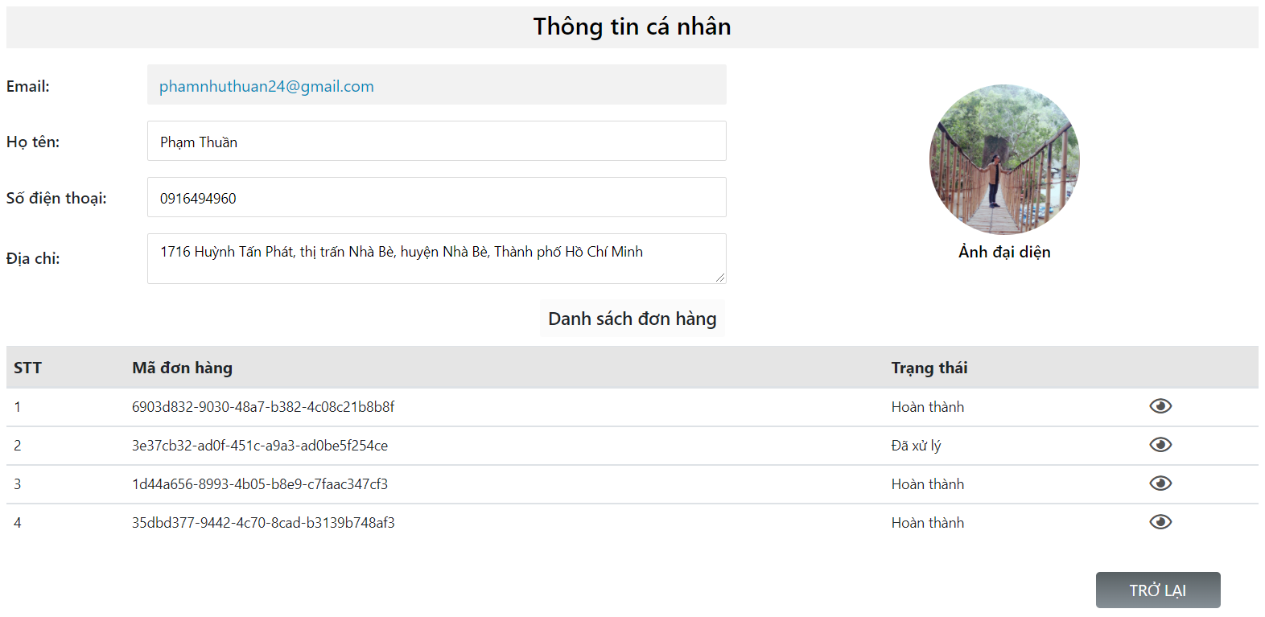

Hình 4.15 Xem thông tin tài khoản

Chức năng: Cho phép quản lý xem thông tin tài khoản của quản lý khác và khách hàng.

### 

### Khóa tài khoản

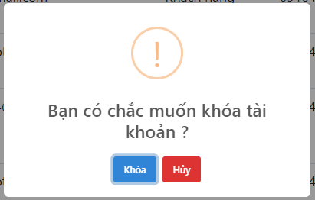

Hình 4.16 Khóa tài khoản

Chức năng: Cho phép quản lý khóa tài khoản.

Kết quả: Tài khoản nào bị khóa sẽ không được đăng nhập vào hệ thống.

### Mở tài khoản

Giao diện mở tài khoản tương tự giao diện khóa tài khoản.

Chức năng: Cho phép quản lý mở khóa tài khoản đã bị khóa.

Kết quả: Tài khoản bị khóa sẽ được mở khóa và đăng nhập vào hệ thống.

### Tìm kiếm và lọc tài khoản

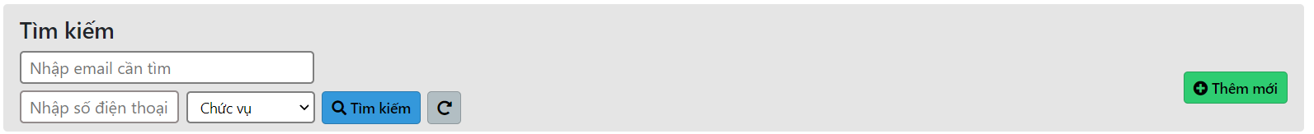

Hình 4.17 Tìm kiếm và lọc tài khoản

Chức năng: Cho phép quản lý tìm kiếm và lọc tài khoản với nhiều điều kiện. Gồm: Email, số điện thoại và chức vụ.

Kết quả: Hiện danh sách tài khoản thỏa điều kiện cần tìm.

## Quản lý đơn hàng

### Cập nhật trạng thái đơn hàng

Giao diện cập nhật trạng thái đơn hàng là giao diện xem chi tiết đơn hàng của quản lý.

Chức năng: Cho phép quản lý cập nhật trạng thái đơn hàng gồm bốn lựa chọn: đang xử lý, đã xử lý, hoàn thành, hủy đơn.

Kết quả: Trạng thái đơn hàng được cập nhật và khách hàng nhận được mail về tình trạng đơn hàng của mình.

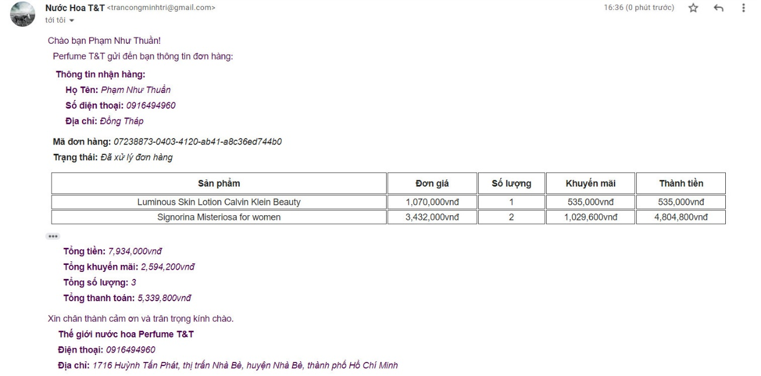

Hình 4.18 Email đã xử lý đơn hàng

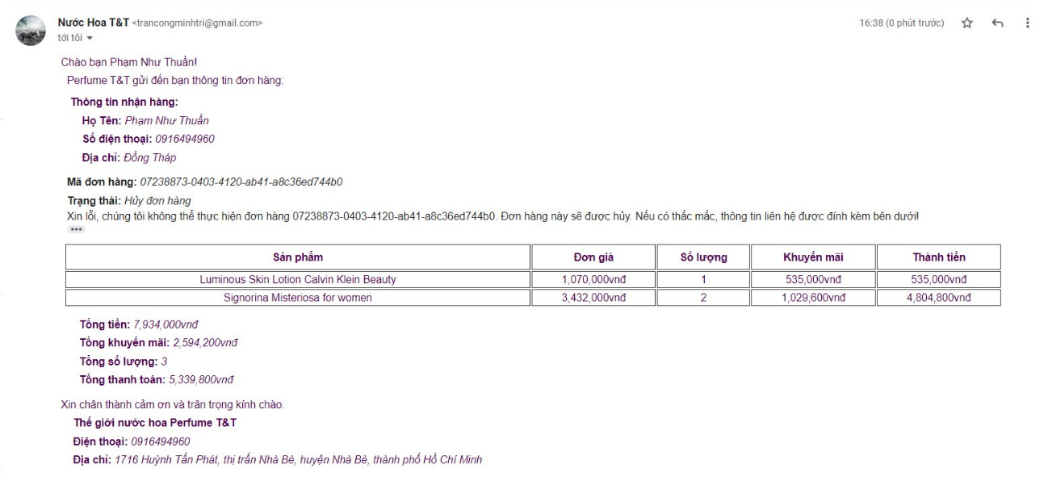

Hình 4.19 Email hủy đơn hàng

### Tìm kiếm và lọc trạng thái đơn hàng



Hình 4.20 Tìm kiếm và lọc trạng thái đơn hàng

Chức năng: Cho phép quản lý tìm kiếm và lọc trạng thái đơn hàng với nhiều điều kiện. Gồm: Mã đơn hàng, trạng thái.

Kết quả: Hiện danh sách đơn hàng thỏa điều kiện cần tìm.

## Quản lý nhà cung cấp

### Thêm nhà cung cấp

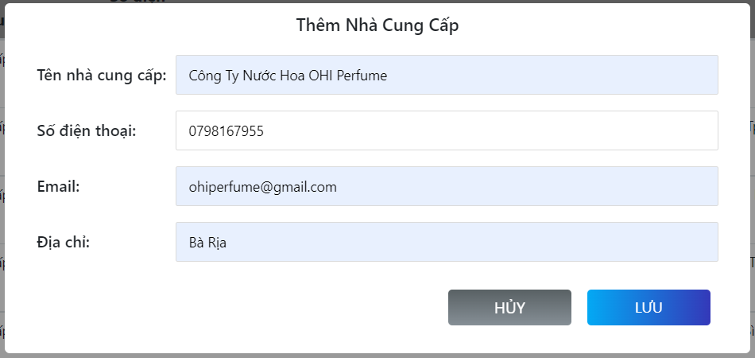

Hình 4.21 Thêm nhà cung cấp

Chức năng: Cho phép quản lý thêm mới nhà cung cấp.

Kết quả: Thông tin nhà cung cấp mới được thêm vào hệ thống.

### Cập nhật nhà cung cấp

Giao diện cập nhật nhà cung cấp tương tự giao diện thêm nhà cung cấp.

Chức năng: Cho phép quản lý cập nhật thông tin nhà cung cấp.

Kết quả: Thông tin nhà cung cấp được cập nhật lại.

### Xóa nhà cung cấp

Giao diện xóa nhà cung cấp tương tự giao diện xóa nước hoa.

Chức năng: Cho phép quản lý xóa thông tin nhà cung cấp.

Kết quả: Thông tin nhà cung cấp bị xóa mềm trong cơ sở dữ liệu.

### Tìm kiếm nhà cung cấp



Hình 4.22 Tìm kiếm nhà cung cấp

Chức năng: Cho phép quản lý tìm kiếm nhà cung cấp theo tên.

Kết quả: Hiện danh sách nhà cung cấp thỏa điều kiện cần tìm.

## Thống kê doanh thu

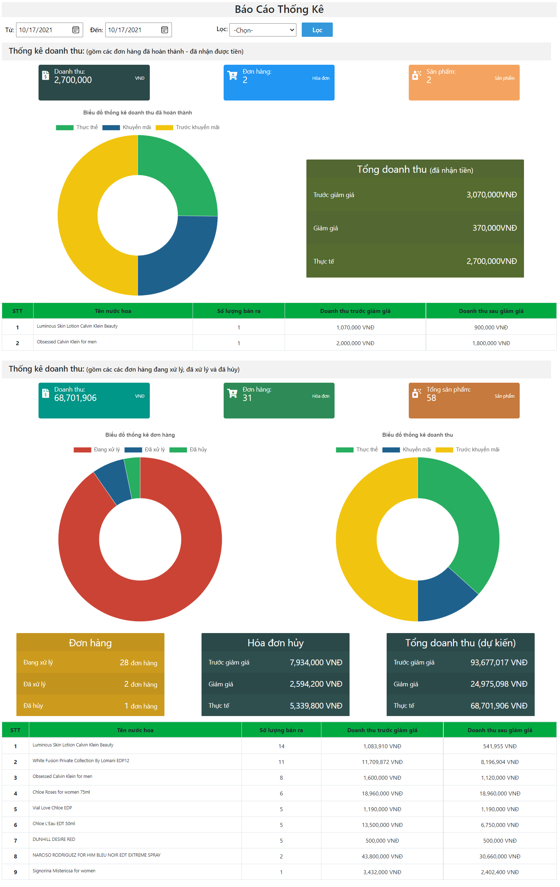



Hình 4.23 Báo cáo thống kê

Chức năng: Cho phép quản lý xem báo cáo thống kê theo ngày, tháng, năm.

Cách dùng: Quản lý có thể chọn khoảng thời gian từ ngày này đến ngày kia hoặc có thể lọc báo cáo thống kê theo hôm nay, hôm qua, tuần này, tháng này, năm này. Bấm nút “Lọc” để thực hiện tác vụ.

Kết quả: Hiện giao diện thống kê doanh thu theo điều kiện lọc.

## Quản lý trang tĩnh

### Thêm trang tĩnh

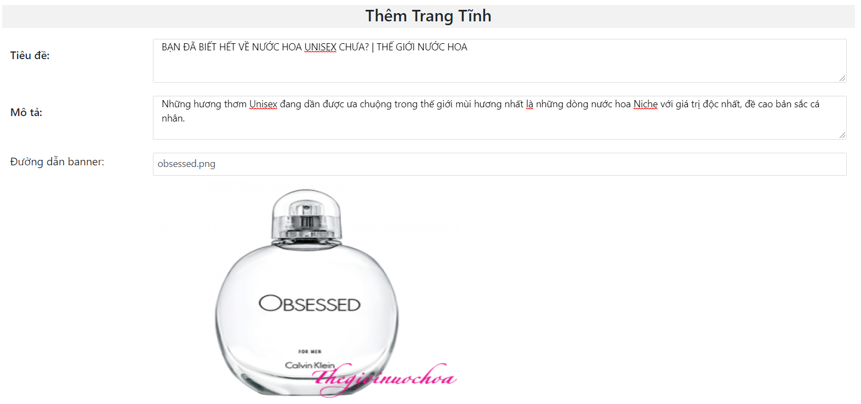

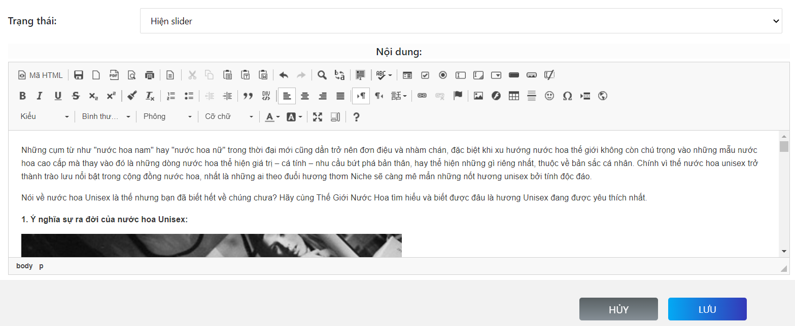

Hình 4.24 Thêm trang tĩnh

Chức năng: Cho phép quản lý thêm mới trang tĩnh.

Cách dùng: Nhập đầy đủ thông tin gồm: tiêu đề, mô tả, đường dẫn banner, trạng thái, nội dung.

Kết quả: Thông tin trang tĩnh mới được thêm vào hệ thống.

Lưu ý: Hình ảnh trong nội dung phải để đơn vị % để không bị bể giao diện website.

### Cập nhật trang tĩnh

Giao diện cập nhật trang tĩnh tương tự giao diện thêm trang tĩnh.

Chức năng: Cho phép quản lý cập nhật thông tin trang tĩnh.

Cách dùng: Chỉnh sửa và không để trống thông tin gồm: tiêu đề, mô tả, đường dẫn banner, trạng thái, nội dung.

Kết quả: Thông tin bài viết mới được cập nhật lại.

Lưu ý: Hình ảnh trong nội dung phải để đơn vị % để không bị bể giao diện website.

### Xóa trang tĩnh

Giao diện xóa trang tĩnh tương tự giao diện xóa nước hoa.

Chức năng: Cho phép quản lý xóa thông tin bài viết.

Kết quả: Thông tin bài viết bị xóa mềm trong cơ sở dữ liệu.

### Tìm kiếm bài viết



Hình 4.25 Tìm kiếm bài viết

Chức năng: Cho phép quản lý tìm kiếm bài viết theo tên.

Kết quả: Hiện danh sách bài viết thỏa điều kiện cần tìm.

## Quản lý danh mục

### Thêm danh mục

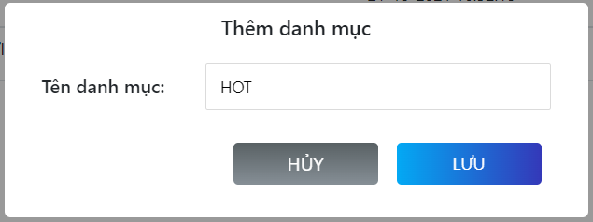

Hình 4.26 Thêm danh mục nước hoa

Chức năng: Cho phép quản lý thêm mới danh mục nước hoa.

Kết quả: Thông tin danh mục nước hoa mới được thêm vào hệ thống.

### Cập nhật danh mục

Giao diện cập nhật danh mục tương tự giao diện thêm danh mục.

Chức năng: Cho phép quản lý cập nhật tên danh mục nước hoa.

Kết quả: Thông tin danh mục nước hoa được cập nhật lại.

### Xóa danh mục

Giao diện xóa danh mục tương tự giao diện xóa nước hoa.

Chức năng: Cho phép quản lý xóa thông tin danh mục nước hoa.

Kết quả: Thông tin danh mục nước hoa bị xóa mềm trong cơ sở dữ liệu.

### Tìm kiếm danh mục



Hình 4.27 Tìm kiếm danh mục

Chức năng: Cho phép quản lý tìm kiếm danh mục nước hoa theo tên.

Kết quả: Hiện danh sách danh mục nước hoa thỏa điều kiện cần tìm.

## Quản lý khuyến mãi

### Thêm khuyến mãi

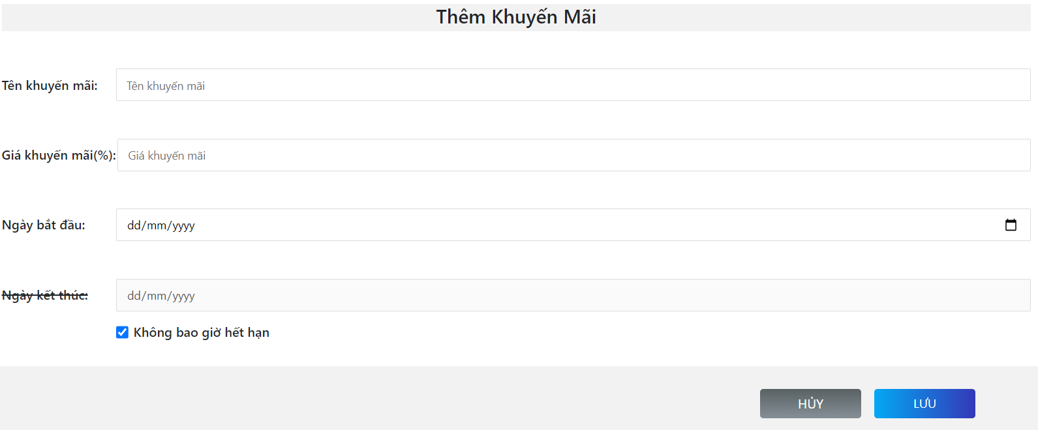

Hình 4.28 Thêm khuyến mãi

Chức năng: Cho phép quản lý thêm mới khuyến mãi.

Cách dùng:

* Các thông tin bắt buộc: Tên khuyến mãi, giá khuyến mãi (tính theo %), ngày bắt đầu, trạng thái, thời gian kết thúc.
* Thời gian kết thúc gồm: Ngày kết thúc hoặc không bao giờ hết hạn. Quản lý chọn một trong hai lựa chọn trên.

Kết quả: Thông tin khuyến mãi mới được thêm vào hệ thống.

### Cập nhật khuyến mãi

Giao diện cập nhật khuyến mãi tương tự giao diện thêm khuyến mãi.

Chức năng: Cho phép quản lý cập nhật thông tin khuyến mãi.

Cách dùng:

* Các thông tin không được để trống: tên khuyến mãi, giá khuyến mãi (tính theo %), ngày bắt đầu, trạng thái, thời gian kết thúc.
* Thời gian kết thúc gồm: ngày kết thúc hoặc không bao giờ hết hạn. Quản lý chọn một trong hai lựa chọn trên.

Kết quả: Thông tin khuyến mãi được cập nhật lại.

Lưu ý: Khuyến mãi chỉ được cập nhật khi ngày giờ bắt đầu lớn hơn ngày giờ hiện tại.

### Xóa khuyến mãi

Giao diện xóa khuyến mãi tương tự giao diện xóa nước hoa.

Chức năng: Cho phép quản lý xóa thông tin khuyến mãi.

Kết quả: Thông tin khuyến mãi bị xóa mềm trong cơ sở dữ liệu.

### Tìm kiếm khuyến mãi



Hình 4.29 Tìm kiếm khuyến mãi

Chức năng: Cho phép quản lý tìm kiếm khuyến mãi theo tên.

Kết quả: Hiện danh sách khuyến mãi thỏa điều kiện cần tìm.

## Thêm vào giỏ hàng

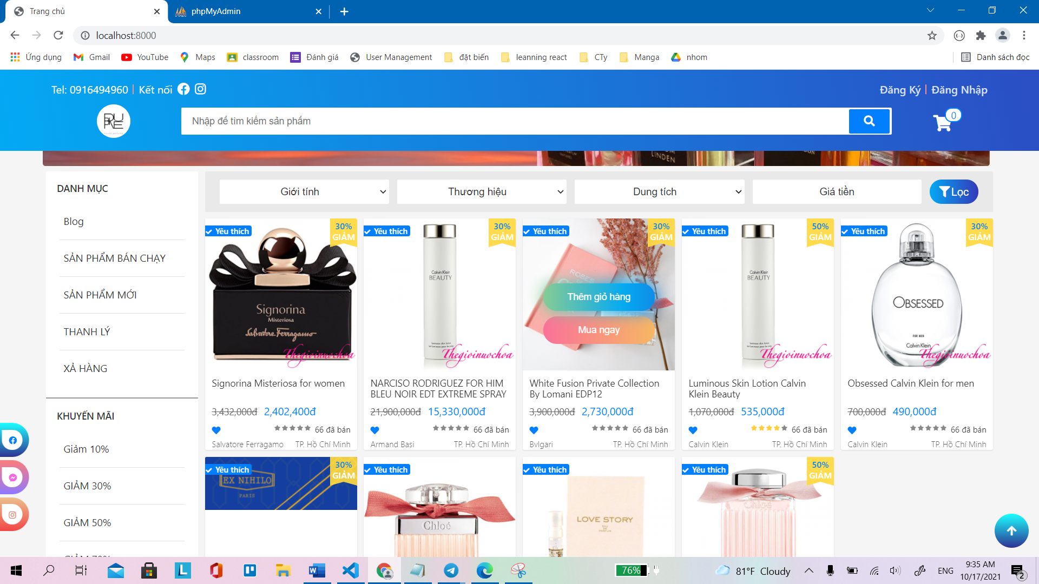

Hình 4.30 Thêm giỏ hàng tại trang chủ

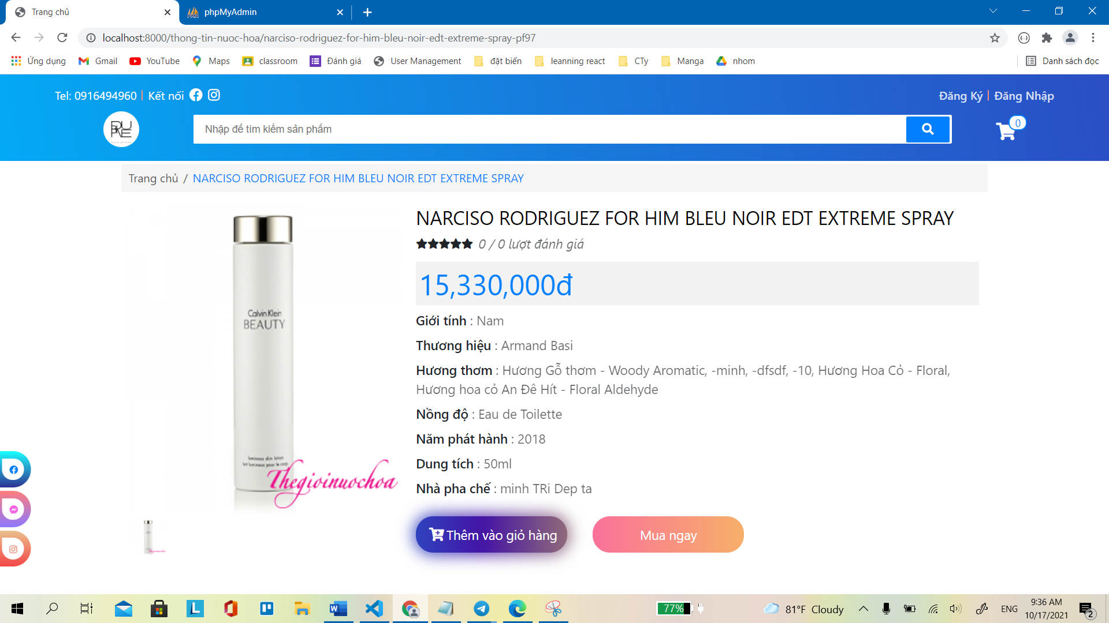

Hình 4.31 Thêm giỏ hàng tại trang chi tiết

Chức vụ: Cho phép khách hàng theo nước hoa vào giỏ hàng.

Cách dùng:

* Bấm nút “Thêm giỏ hàng” tại trang chủ.
* Bấm nút “Thêm vào giỏ hàng” tại trang chi tiết.
* Mỗi lần bấm sản phẩm tăng lên một đơn vị.

Kết quả: Nước hoa được thêm vào giỏ hàng.

## Xem giỏ hàng

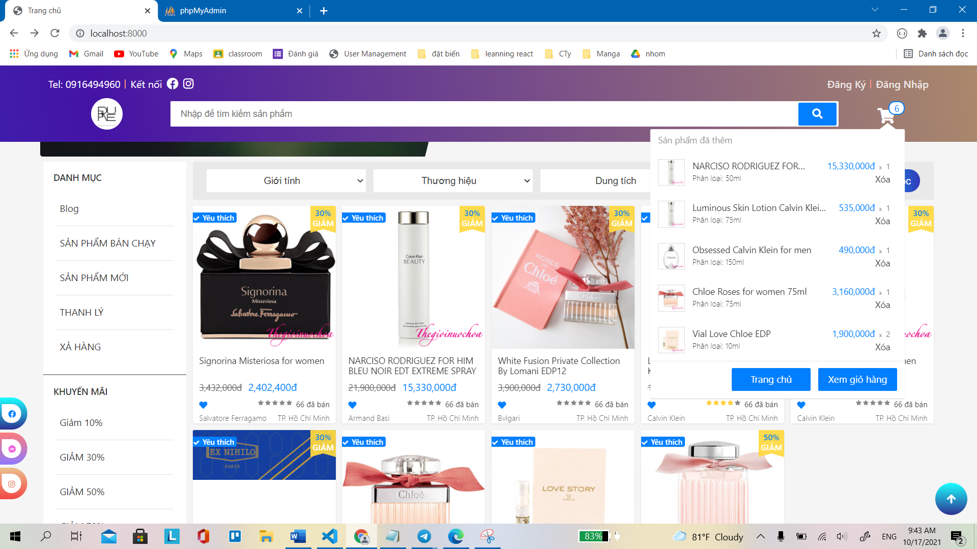

Hình 4.32 Giỏ hàng tại trang chủ

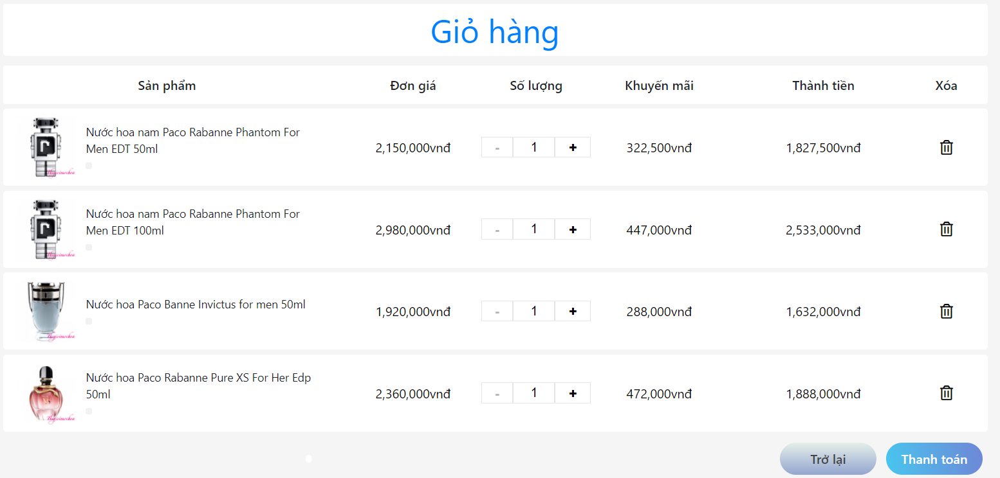

Hình 4.33 Giỏ hàng tại trang giỏ hàng

Chức vụ: Cho phép khách hàng xem giỏ hàng và thực hiện được một số tác vụ như cập nhật số lượng và xóa nước hoa khỏi giỏ hàng.

Cách dùng:

* Xóa nước hoa khỏi giỏ hàng có thể thực hiện tại trang chủ hoặc tại trang giỏ hàng.
* Cập nhật số lượng được thực hiện tại trang giỏ hàng.

Kết quả: Số lượng nước hoa trong giỏ hàng thay đổi khi khách hàng cập nhật hoặc xóa nước hoa.

## Xác nhận đơn hàng

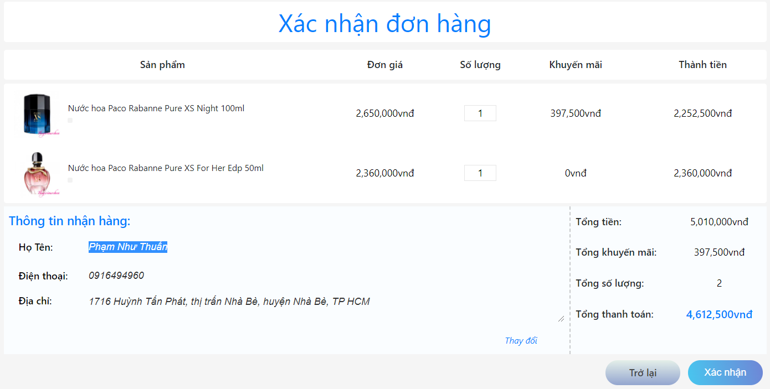

Hình 4.34 Xác nhận đơn hàng

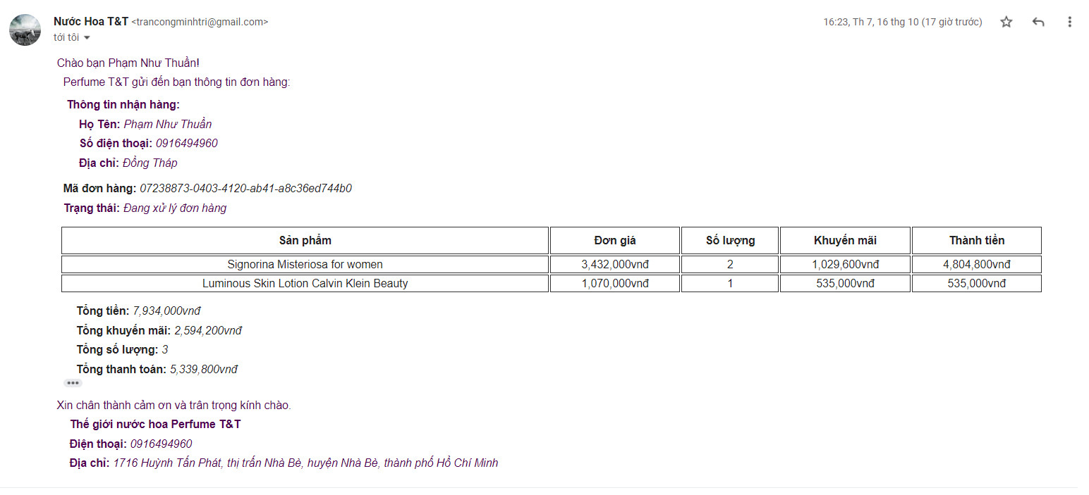

Hình 4.35 Email đang xử lý

Chức vụ: Cho phép khách hàng kiểm tra lại đơn hàng, chỉnh sửa lại thông tin nhận hàng và chốt đơn hàng.

Cách dùng:

* Bấm nút “Thay đổi” để cập nhật lại thông tin nhận hàng, có thể thay đổi thông tin nhưng không được để trống, bấm nút “Lưu” để hoàn tất tác vụ.
* Bấm nút “Xác nhận” để chốt đơn. Hệ thống sẽ gửi mail về email của khách hàng với nội dung về đơn hàng đã chốt.

Kết quả: Đơn hàng được thông báo đến trang quản lý.

Lưu ý: Phải đăng nhập vào hệ thống mới được thực hiện tác vụ này.

## Thêm nhận xét và đánh giá

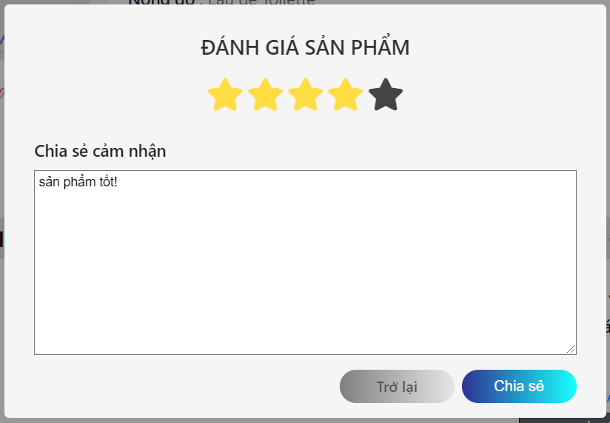

Hình 4.36 Thêm nhận xét và đánh giá

Chức vụ: Cho phép khách hàng nhận xét và đánh giá nước hoa đã mua.

Cách dùng:

* Thông tin bắt buộc: điểm đánh giá.
* Thông tin không bắt buộc: nội dung nhận xét.

Kết quả: Thêm nhận xét và đánh giá cho nước hoa.

Lưu ý: Phải đăng nhập và nước hoa đã được mua thì mới được nhận xét và đánh giá.

## Quản lý thương hiệu

### Thêm thương hiệu

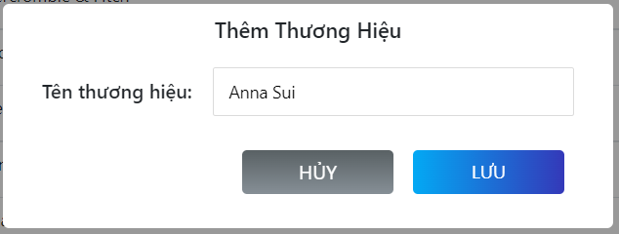

Hình 4.37 Thêm thương hiệu

Chức năng: Cho phép quản lý thêm mới thương hiệu.

Kết quả: Thông tin thương hiệu mới được thêm vào hệ thống.

### Cập nhật thương hiệu

Giao diện cập nhật thương hiệu tương tự giao diện thêm thương hiệu.

Chức năng: Cho phép quản lý cập nhật thương hiệu.

Kết quả: Thông tin thương hiệu được cập nhật lại.

### Xóa thương hiệu

Giao diện xóa thương hiệu tương tự giao diện xóa nước hoa.

Chức năng: Cho phép quản lý xóa thông tin thương hiệu.

Kết quả: Thông tin thương hiệu bị xóa mềm trong cơ sở dữ liệu.

### Tìm kiếm thương hiệu



Hình 4.38 Tìm kiếm thương hiệu

Chức năng: Cho phép quản lý tìm kiếm thương hiệu theo tên.

Kết quả: Hiện danh sách thương hiệu thỏa điều kiện cần tìm.

## Quản lý nhập kho

### Thêm phiếu nhập

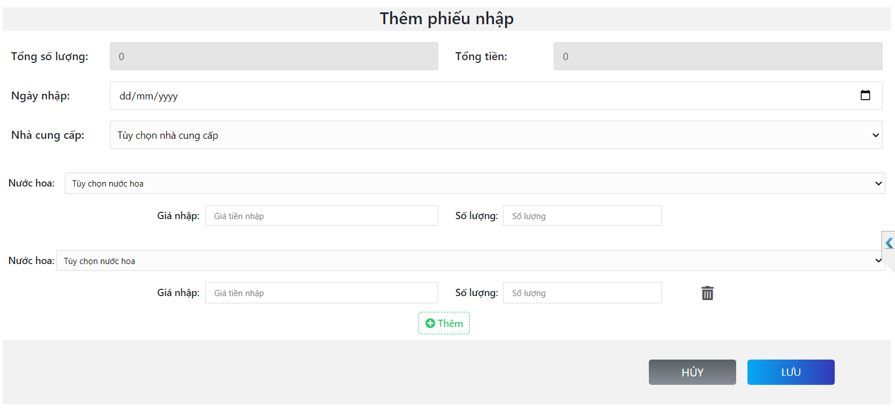

Hình 4.39 Thêm phiếu nhập

Chức năng: Cho phép quản lý nhập nước hoa vào kho.

Cách dùng: Nhập đầy đủ các thông tin được yêu cầu gồm: chọn nước hoa, ngày nhập, tên nhà cung cấp, nhập giá nhập, số lượng nhập.

Kết quả: Số lượng nước hoa vừa được thêm vào kho sẽ được cộng dồn vào số lượng tồn nước hoa đó.

### Xem phiếu nhập

Giao diện xem phiếu nhập tương tự giao diện thêm phiếu nhập

Chức năng: Cho phép quản lý xem thông tin phiếu nhập.

Cách dùng: Bấm vào icon hình con mắt.

### Lọc phiếu nhập



Hình 4.40 Lọc phiếu nhập

Chức năng: Cho phép quản lý lọc theo ngày nhập.

Kết quả: Hiện danh sách phiếu nhập thỏa điều kiện cần tìm.

## Quản lý hương thơm

### Thêm hương thơm

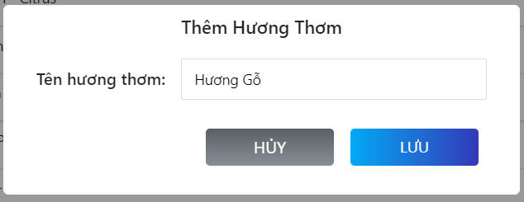

Hình 4.41 Thêm hương thơm

Chức năng: Cho phép quản lý thêm mới hương thơm.

Kết quả: Thông tin hương thơm mới được thêm vào hệ thống.

### Cập nhật hương thơm

Giao diện cập nhật tương tự giao diện thêm hương thơm.

Chức năng: Cho phép quản lý cập nhật hương thơm.

Kết quả: Thông tin hương thơm được cập nhật lại.

### Xóa hương thơm

Giao diện xóa hương thơm tương tự giao diện xóa nước hoa.

Chức năng: Cho phép quản lý xóa thông tin hương thơm.

Kết quả: Thông tin hương thơm bị xóa mềm trong cơ sở dữ liệu.

### Tìm kiếm hương thơm



Hình 4.42 Tìm kiếm hương thơm

Chức năng: Cho phép quản lý tìm kiếm hương thơm theo tên.

Kết quả: Hiện danh sách hương thơm thỏa điều kiện cần tìm.

## Quản lý slideshow

### Thêm slideshow

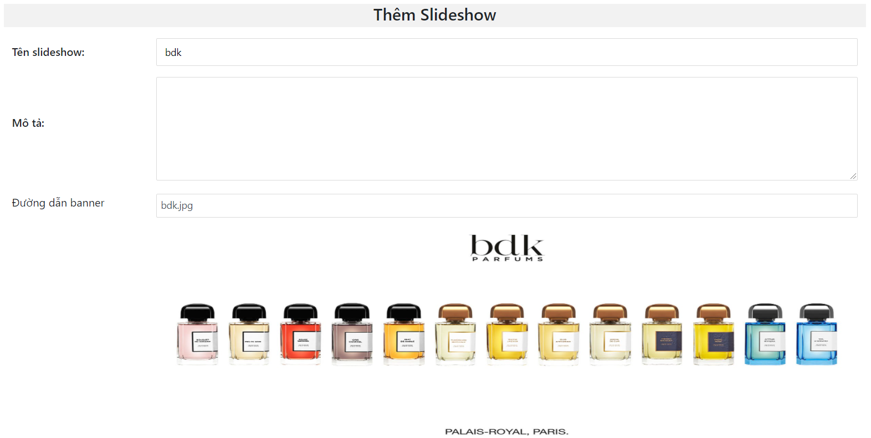

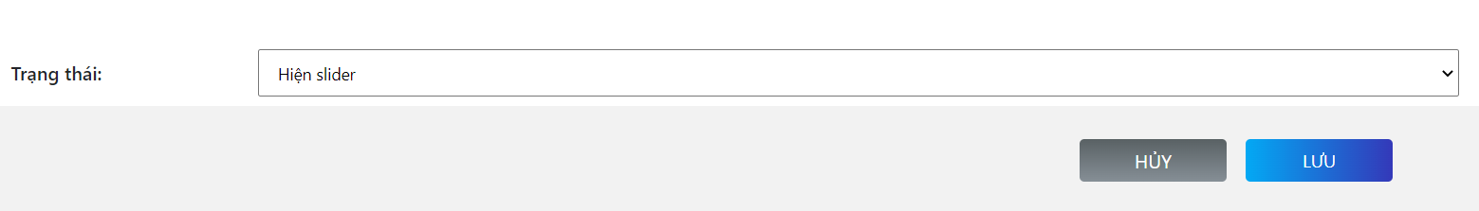

Hình 4.43 Thêm slideshow

Chức năng: Cho phép quản lý thêm mới slideshow.

Cách dùng: Nhập tên slideshow, mô tả (không bắt buộc), chọn đường dẫn, trạng thái.

Kết quả: Thông tin slideshow mới được thêm vào hệ thống.

### Cập nhật slideshow

Giao diện cập nhật slideshow tương tự giao diện thêm slideshow.

Chức năng: Cho phép quản lý cập nhật thông tin slideshow.

Cách dùng: Chỉnh sửa tên slideshow, mô tả (có thể để trống), chọn đường dẫn, trạng thái.

Kết quả: Thông tin slideshow được cập nhật lại.

### Xóa slideshow

Giao diện xóa slideshow tương tự giao diện xóa nước hóa.

Chức năng: Cho phép quản lý xóa thông tin slideshow.

Kết quả: Thông tin slideshow bị xóa trong cơ sở dữ liệu.

### Tìm kiếm slideshow



Hình 4.44 Tìm kiếm slideshow

Chức năng: Cho phép quản lý tìm kiếm slideshow theo tên.

Kết quả: Hiện danh sách slideshow thỏa điều kiện cần tìm.

**KẾT LUẬN**

Laravel framework kết hợp với MySQL cho phép chúng ta thiết kế và xây dựng trang website có tính năng cao. Thời đại mà công nghệ thông tin đã trở thành một nhu cầu không thể thiếu. Việc một công ty tổ chức bán hàng trên mạng là một phương pháp tối ưu để bán hàng, có thể giảm nhiều thời gian và chi phí khác của khách hàng và công ty.

Với năng lực có giới hạn chúng em đã nghiên cứu và ứng dụng hệ quản trị cơ sở dữ liệu MySQL và Laravel framework để xây dựng trang website thương mại điện tử. Trong quá trình thực hiện đề tài này không thể tránh khỏi những thiếu sót. Kính mong sự thông cảm, góp ý và bổ sung của các thầy cô và các bạn để website ngày càng hoàn thiện hơn.

Để hoàn thành đề tài này, một lần nữa em xin chân thành cảm ơn thầy Lưu Tuệ Hảo là người đã quan tâm và giúp đỡ em trong suốt thời gian qua. Và cho em bày tỏ lòng biết ơn với tất cả các thầy giáo, cô giáo trong khoa công nghệ thông tin đã giúp em hoàn thành đồ án này.

Em xin chân thành cảm ơn!

**TÀI LIỆU KHAM KHẢO**

[Sweetalert2](https://github.com/sweetalert2/sweetalert2). Limonte. Bản cập nhật 05/11/2021. Truy cập 13/06/2021.

[Lập trình website bán hàng Laravel – Middleware route Laravel](https://www.youtube.com/watch?v=I_06UW7hvO4). Hiếu Tutorial with live project. Ngày đăng 18/08/2020. Truy cập 26/05/2021.

[LARAVEL 24 Send Mail](https://www.youtube.com/watch?v=jp92IB3CRQs&t=214s). Vietpro Academy – Học viện Công Nghệ Vietpro. Ngày đăng 21/05/2019. Truy cập 01/06/2021.

[Kích hoạt tài khoản của Email – Xây dựng website bán hàng Laravel](https://www.youtube.com/watch?v=tjNKdjjc920&t=302s). Trung Phú NA – Code thuê – Làm Thuê Đồ Án CNTT. Ngày đăng 15/04/2019. Truy cập 01/06/2021.

[FontAwesome](https://fontawesome.com/). Sensibleword. Bản cập nhật 05/10/2021. Truy cập 28/05/2021.

[Gửi email lấy mật khẩu – Xây dựng website bán hàng laravel](https://www.youtube.com/watch?v=KBBB5DOxsyc&t=175s). Trung Phú NA – Code thuê – Làm Thuê Đồ Án CNTT. Ngày đăng 15/04/2019. Truy cập 29/05/2021.

[Laravel 7 Ajax Pagination Example Tutorial](https://www.tutsmake.com/laravel-ajax-pagination-example-tutorial/). Admin. Ngày đăng 01/06/2020. Truy cập 10/06/2021.

[Bootstrap 4.6](https://getbootstrap.com/docs/4.6/getting-started/introduction/). Mark Otto và Jacob Thornton. Bản cập nhật 08/2015. Truy cập 11/06/2021.

[Jquery](https://jquery.com/download/). John Resig. Bản cập nhật 04/05/2020. Truy cập 11/06/2021.

[Ckeditor-4](https://ckeditor.com/ckeditor-4/download/). Jacekbogdanski. Bản cập nhật 21/10/2021. Truy cập 14/06/2021.

[How to Upload Image in CKEDITOR with Laravel](https://www.youtube.com/watch?v=Z_wOum6F9ac). VM Learning Hub. Ngày đăng 18/06/2020. Truy cập 14/06/2021.

[How to get Ckeditor textarea value in laravel](https://stackoverflow.com/questions/45562387/how-to-get-ckeditor-textarea-value-in-laravel). Thomas. Ngày đăng 08/08/2017. Truy cập 14/06/2021.

Alertifyjs. Mohammad Younes. Phiên bản 1.13.1. Truy cập 12/07/2021.

[OwlCarousel2](https://owlcarousel2.github.io/OwlCarousel2/). David Deutsch. Không rõ ngày đăng. Truy cập 13/07/2021.

[Parsleyjs](https://parsleyjs.org/). Guillaume Potier và Marc-André. Ngày đăng 2014. Truy cập 22/07/2021.

[Jqueryui](https://jqueryui.com/slider/#steps). Mgol. Bản cập nhật: 07/10/2021. Truy cập 03/08/2021.

[Chartjs](https://www.chartjs.org/). Erictheise. Bản cập nhật: 31/10/2021. Truy cập 14/08/2021.

[Typeahead](https://github.com/bassjobsen/Bootstrap-3-Typeahead). Bassjobsen. Bản cập nhật: 07/04/2021. Truy cập 19/08/2021.

[Custom 404 page](https://www.youtube.com/watch?v=q8VB_-Kwjio). Surfside Media. Ngày đăng 09/09/2020. Truy cập 23/08/2021.

[Vanilla-tilt](https://openbase.com/js/vanilla-tilt). Micku7zu. Bản cập nhật: 03/11/2021. Truy cập 06/09/2021.

[RealTime Web Notification with Laravel & Pusher](https://www.youtube.com/watch?v=Y4JE93FYmRM&t=854s). Doiteasy. Ngày đăng 20/07/2019. Truy cập 23/09/2021.

[JQuery Magnific Popup LightBox Plugin Every Developer Must Know in 2019](https://www.youtube.com/watch?v=O9RR_qcVos0). Thapa Technical. Ngày đăng 09/03/2019. Truy cập 04/10/2021.

[Xử lý Cookie trong laravel](https://viblo.asia/q/xu-ly-cookie-trong-laravel-yEZk2Q4yKQ0). Dao Thai Son. Ngày đăng 07/07/2020. Truy cập 2/11/2021.